MODELAGEM EM BIOMATEMÁTICA

JOYCE DA SILVA BEVILACQUA
Faculdade SENAC de Ciências Exatas e Tecnologia
SENAC-SP
joyce.bevilacqua@sp.senac.br
Instituto de Matemática e Estatística
Universidade de São Paulo - USP
joyce@ime.usp.br

MARAT RAFIKOV
Departamento de Física, Estatística e Matemática
Universidade Regional do Noroeste do Estado do Rio Grande do Sul
UNIJUI
rafikov@admijui.unijui.tche.br

CLAUDIA de LELLO COURTOUKÉ GUEDES
Instituto de Ciências Biomédicas
Universidade de São Paulo – USP
clcusp@ig.com.br

SÃO JOSÉ DO RIO PRETO – SP

Prefácio

São inegáveis os benefícios que vieram na esteira das transformações tecnológicas dos últimos 20 anos, resultado da pesquisa multidisciplinar. E essa proximidade entre pesquisa e aplicação estimula o interesse de estudantes em áreas que promovem o desenvolvimento de várias competências.
De fato, os problemas multidisciplinares são fascinantes! Entretanto, são problemas extremamente complexos e, para serem solucionados, exigem habilidades especializadas em diferentes áreas que conciliem desde a linguagem até a definição de prioridades na estratégia de resolução.
Particularmente, os problemas em Bio-Matemática - aqui o termo é usado com significado bem amplo - têm proporcionado vasto campo de pesquisa como também oportunidades de trabalho fora do meio acadêmico. Neste Minicurso serão abordados 3 tópicos que são bastante representativos nos contextos acadêmico aplicado. O Capítulo 1 aborda a reconstrução de imagens médicas através de tomografia de impedância elétrica. O Capítulo 2 a dinâmica e o controle ótimo de sistemas de populações e o Capítulo 3 a modelagem e simulação da dinâmica do HIV. Nos três casos, o problema é contextualizado na área Biológica através de exemplos e problemas específicos. Em relação à modelagem Matemática, a discussão é voltada para aplicabilidade e limitações das soluções, sugerindo assim uma reflexão sobre possibilidades de investigações futuras. Uma vasta bibliografia e resultados de simulações acompanham cada um dos capítulos.

os autores

Índice

Prefácio 3
Capítulo 1 7
Joyce da Silva Bevilacqua
1.1 Diagnóstico por imagem 7
1.2 Tomografia de impedância elétrica (TIE) 10
1.3 Modelagem matemática 12
1.3.1 Modelo linearizado 15
1.3.2 O dipolo elétrico 15
1.4 O algoritmo Backprojection 18
1.5 Obtenção de dados 20
1.5.1 Dados simulados -problema direto 20
1.5.2 Dados experimentais 23
1.6 Imagens reconstruídas 23
1.6.1 Fourier e spline cúbico 24
1.6.2 Modificando a função peso 25
1.6.3 Aplicando alguns filtros clássicos 26
1.6.4 Reconstrução dinâmica num ciclo respiratório 27
1.7 Conclusão 27
1.8 Agradecimentos 28
1.9 Referências Bibliográficas 28
Capítulo 2 31
Marat Rafikov
2.1 Introdução 31
2.2 Modelos matemáticos de populações 32
2.3 Otimização do tratamento de águas residuais nas lagoas de aguapé 33
Por outro lado, 36
2.4 Problemas do Controle Ótimo de Pragas 38
2.4.1 Observações Preliminares sobre o Controle Biológico 38
2.4.2 Controle Biológico Ótimo através de Duas Funções de Controle 40
2.4.3 Controle ótimo através de introdução de inimigos naturais 47
2.5 Controle Ótimo de Caos num Sistema Presa - Predador 53
2.6 Conclusões 57
2.7 Referências Bibliográficas 58
Capítulo 3 62
Claudia de Lello Courtouké Guedes
3.1 Introdução 62
3.2 Aspectos Biológicos 62
3.2.1 Síndrome da Imunodeficiência Adquirida (AIDS) 63
3.2.2 Vírus HIV 64
3.2.3 Resposta Imunológica do Organismo 65
3.3 Modelos da Dinâmica do Vírus HIV 67
3.3.1 Modelos com e sem droga-terapia 67
3.3.2 Observações sobre os modelos 78
3.4 Implementação Numérica 79
3.4.1 Estimativa Inicial para o Passo de Integração 80
3.4.2 Comentários sobre a natureza dos erros 82
3.5 Estudo de Variação de Parâmetros 83
3.5.1 Variação no Parâmetro δ 84
3.5.2 Variações nos Parâmetros s e p 85
3.5.3 Variação no Parâmetro Tmax 85
3.5.4 Variação no Parâmetro d_{T} 86
3.5.5 Variações nos Parâmetros k₁, k₂ e N 87
3.5.6 Variação no Parâmetro c 88
3.5.7 Resumo dos resultados das simulações 89
3.6 Conclusões 89
3.7 Referências Bibliográficas 89

Backprojection: Algoritmo para Reconstrução de Imagem Médica.

Joyce da Silva Bevilacqua

Diagnóstico por imagem

A descoberta do raio X, em 1895, pelo físico alemão William Conrad Röntgen promoveu uma grande revolução no diagnóstico médico. A possibilidade de ver o interior do corpo humano através de uma técnica não invasiva não era possível até então. As primeiras imagens foram obtidas pelo próprio Willian, da mão de sua esposa, e a demonstração da aplicabilidade para visualização do interior do corpo humano rendeu a ele o prêmio Nobel de Física do ano de 1901. Além do interesse dos médicos a descoberta causou sensação em todas as pessoas, que se submetiam ao raio X apenas por curiosidade de ver a imagem de seus ossos. Com o passar do tempo a euforia inicial foi arrefecendo e pesquisas envolvendo essa onda eletromagnética foram identificando riscos e promovendo o desenvolvimento de técnicas mais precisas, abrangentes e seguras baseadas no raio X.
O próximo grande marco para o diagnóstico por imagem foi sem dúvida a tomografia computadorizada. A resolução fantástica e aplicabilidade para visualização de outros tecidos além do ósseo também conferiram aos seus inventores, o engenheiro eletrônico Godfrey N. Hounsfield e o físico Allan McLeod Cormack o prêmio Nobel em Fisiologia e Medicina em 1979 [20].
Do mesmo modo que o raio X convencional, na tomografia computadorizada uma fonte emite feixes de raio X que passam através do paciente e sua intensidade é captada por uma câmera. A diferença básica entre o raio X e a tomografia está na quantidade de informação processada para reconstruir uma imagem. Na tomografia, os raios X são projetados sobre um mesmo plano com ângulos diferentes, gerando com isso um número muito maior de informações sobre esse plano específico do que aquelas obtidas apenas por um raio numa única direção, como ocorre no raio X convencional. Para a reconstrução de um corte transversal do corpo, são feitas em média 300 projeções em direções diferentes para cada rotação de 360º da fonte emissora (Figura 1.1).
Outros equipamentos, como o ultrasson, imageamento nuclear, ressonância magnética, que estão disponíveis no mercado, foram desenvolvidos baseados em descobertas das últimas décadas, com o objetivo de ampliar as possibilidades de diagnósticos. Entretanto, nenhum desses equipamentos foi desenvolvido para ser utilizado no monitoramento contínuo de pacientes, que é particularmente importante quando estes são submetidos a ventiladores artificiais.
Estima-se que 250.000 pacientes por ano necessitam de ventilação artificial, além de milhões de pessoas que são submetidas à anestesia geral em todo o mundo. Atualmente, as avaliações da ação da ventilação mecânica são feitas através de parâmetros globais como, por exemplo, níveis de oxigênio e gás carbônico na corrente sangüínea, volume total de ar ventilado, curva Pressão-Volume durante o ciclo respiratório. Através desses parâmetros é possível para o médico identificar o nível de risco do paciente, mas não é possível identificar o que está ocorrendo nos alvéolos. Em manobras de recrutamento [1] o conhecimento do que está ocorrendo no nível alveolar é muito importante pois, uma pequena variação na pressão, pode acarretar tanto a abertura quanto o rompimento de alvéolos e isso, só será identificado pelos parâmetros globais muito tarde.

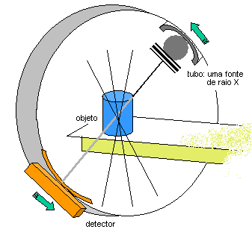

Figura 1.1. esquema do tomógrafo computadorizado

Entre os equipamentos disponíveis no mercado não há efetivamente nenhum desenhado para uso contínuo, capaz de monitorar variações locais nos pulmões, permitindo com isso otimizar a estratégia de ventilação [2]. Para ser usado para monitoramento em tempo real o equipamento não pode utilizar fontes radioativas ou contrastes, deve ser portátil, de fácil instalação no paciente e os resultados devem ser apresentados de forma clara e precisa.
No corpo humano, ossos, músculos, sangue, etc. possuem propriedades eletromagnéticas diferentes. Na Tabela 1.1 são mostrados alguns valores de condutividade para alguns tecidos [15], o que sugere a utilização de um equipamento capaz de identificar essas propriedades.
Desde a década de 80, tomógrafos por impedância elétrica vêm sendo construídos e aprimorados para uso médico. Apesar da qualidade da imagem não ser ainda satisfatória, principalmente se comparada às imagens de tomografia computadorizada e ressonância magnética, a tomografia de impedância elétrica vem sendo estudada para ser utilizada em diferentes especialidades: para monitoração de perfusão pulmonar e função cardíaca [23], detecção de câncer de mama [12], mapeamento da atividade cerebral, etc.. As vantagens dessa técnica residem nos seguintes fatores: é não-invasiva, o equipamento é relativamente barato, portátil e pode ser usado continuamente.

Tecido sadio | Condutividade (mS/cm)
sangue | 6.7
fígado | 2.8
músculo - longitudinal | 8.0
músculo - transversal | 0.6
músculo cardíaco - longitudinal | 6.3
músculo cardíaco - transversal | 2.3
tecido neural | 1.7
pulmão - expiração | 1.0
pulmão - inspiração | 0.4
gordura | 0.36
osso | 0.06

Tabela 1.1: condutividades nos tecidos do corpo humano

Muitos avanços foram conquistados desde os primeiros tomógrafos de impedância elétrica, mas ainda há um vasto campo de pesquisa tanto para aperfeiçoamento do hardware, quanto dos algoritmos de reconstrução. Em relação ao hardware são questões em aberto:
- tipo de eletrodo: formato, otimização dos materiais condutores, propriedades bio-físico-químicas;
- cabos e conectores: blindagem, transmissão;
- fonte de corrente: precisão e padrões de injeção;
- medidor de voltagens: precisão e padrões de medição.

A precisão e os padrões definidos para a fonte de corrente e para os medidores de voltagens também impõem limitações severas aos algoritmos de reconstrução. Mesmo com um número de eletrodos grande (64 ou 128) o número de medidas independentes geradas é ínfimo se comparado ao número de incógnitas do problema. Para ser utilizado para diagnóstico a imagem de TIE deve ser capaz de identificar variações de condutividade em regiões de aproximadamente 1 cm², o que significa que cada variável do domínio computacional, que é neste caso uma secção transversal do tórax, deve representar uma região com no mínimo essa área.
Diferentes estratégias são utilizadas nos algoritmos de reconstrução: métodos iterativos[11,31,34], métodos baseados em projeções [4,7,8,17], métodos variacionais [9]. Independente da estratégia a propagação de erros numéricos é muito grande, pois o problema matemático é mal-posto no sentido de Hadamard [10,30]. Introdução de informações a priori, algoritmos de regularização [33] e filtros para tratamento da imagem são indispensáveis [26]. Para aplicações em tempo real o tempo de processamento é também outro fator importante. Pré-processamentos e paralelização do código devem ser introduzidos.
Mesmo com todas essas limitações imagens consistentes e alguns resultados significativos podem ser obtidos em tempo real.

Tomografia de impedância elétrica (TIE)

O princípio de tomografia por impedância elétrica (TIE) é muito semelhante ao do tomógrafo computadorizado. Uma fonte injeta corrente elétrica em eletrodos posicionados sobre a superfície do objeto do qual se quer obter a imagem do interior. Após a injeção de corrente, as voltagens são medidas no contorno e, a partir destes dados, é calculada a variação de condutividade no interior do objeto (Figura 1.2). A imagem final, que representa o interior de objeto, é a da distribuição de condutividades.

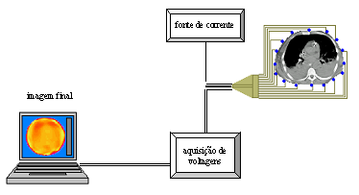

Figura 1.2. esquema do tomógrafo por impedância elétrica.

O equipamento pode ser dividido em 4 partes principais: cinto de eletrodos, fonte de corrente, medidor de voltagens e processador central. Como vimos resumidamente na seção anterior, para cada uma das partes, existem ainda muitas questões em aberto em relação à tecnologia que deve ser utilizada. Detalharemos algumas delas.
Devido ao grande número de eletrodos que devem ser colocados no paciente, os eletrodos devem estar conectados a um cinto, capaz de guiar o técnico na instalação. Em geral, para a obtenção de cortes transversais do tórax, os equipamentos são construídos com 8, 16 ou 32 eletrodos. A Figura 1.3 mostra uma versão ainda em desenvolvimento do cinto. Neste caso, além da quantidade de eletrodos, o formato, as propriedades bioquímicas do gel condutor, a blindagem do fio e o controle da fuga de corrente também são objetos de pesquisa[22,24].
Para a fonte de injeção de corrente e configurações para injeção, o desafio é conseguir a maior quantidade de informações independentes com a melhor qualidade possível [29]. Para uma única fonte de corrente, as configurações de injeção mais usuais são a adjacente e a diametral. Na configuração adjacente, correntes iguais e de sinais opostos são injetadas em eletrodos adjacentes. Na diametral, como o nome sugere, os eletrodos de injeção estão localizados em posições diametralmente opostas. Nos dois casos as voltagens são medidas em todos os pares adjacentes de eletrodos, excluindo os pares formados com os eletrodos de injeção. Para um total de N eletrodos posicionados no paciente, obtém-se N(N-3)/2 e N(N-4)/2 medidas independentes de voltagens, para as configurações adjacente e diametral, respectivamente. Existem outras configurações com múltiplas fontes de correntes, que injetam corrente e medem voltagem em todos os eletrodos simultaneamente[11]. Neste texto trataremos apenas o caso adjacente.

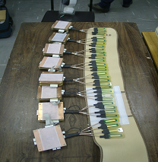

Figura 1.3: versão preliminar do cinto que está em desenvolvimento

Um conjunto completo de medidas é obtido quando a injeção de corrente já percorreu todos os pares possíveis de injeção. No caso do protótipo que estamos utilizando em nossos experimentos, 32 eletrodos igualmente espaçados estão posicionados na superfície do objeto de estudo, a configuração é adjacente e obtemos 464 medidas independentes.
A precisão nas medidas coletadas é fundamental neste problema. A interferência é muito difícil de controlar em situações reais. O desenvolvimento de medidores de voltagens precisos e estáveis é também um desafio.
Uma vez obtidos os dados, a imagem do interior do objeto é reconstruída baseada nas informações da fronteira. Diversos aspectos do problema já foram tratados tanto do ponto de vista teórico geral [3,16,21,25], como de aplicação específica, tais como algoritmos de reconstrução de imagens 2D [27,28], reconstrução de imagens 3D[19], modelos de eletrodos para melhor representação das condições da fronteira [16], diversos métodos numéricos com abordagens determinísticas e probabilísticas [35]
Em relação à aplicação da TIE para monitoramento contínuo, o tempo de execução do algoritmo é fundamental. Para obter a marca de 24 quadros por segundo, a cada 40 milisegundos uma nova imagem deve ser reconstruída, ou seja, o processo todo, da aquisição à apresentação do resultado final deve ser realizado por volta de 40 milisegundos. Neste caso, conciliar precisão e velocidade envolve pré-processamento e utilização de linguagens de baixo nível além da paralelização do código.
Várias estratégias são utilizadas nos algoritmos de A proposta para este mini-curso é analisar com mais detalhe um algoritmo clássico, o Backprojection que, assim como no algoritmo da tomografia computadorizada é baseado em projeções [18].
Nas seções seguintes, vários aspectos de modelagem deste problemaespecífico e da estratégia do algoritmo Backprojection utilizado na solução numérica serão abordados. Alguns são absolutamente gerais e são observados em problemas de reconstrução de imagens a partir de projeções em diferentes áreas de aplicação.
Finalizando, serão apresentados os resultados obtidos até o momento na reconstrução de imagens de uma secção transversal do tórax, em diferentes instantes do ciclo respiratório. [5].

Modelagem matemática

Considere um domínio Ω ⊂ ℜ ^{n} de condutividade σ, no caso um corte transversal do tórax, em cuja fronteira ∂Ω serão instalados N eletrodos. Denotando cada eletrodo por e_{k}, 1≤ k ≤ N, correntes I_{k} serão aplicadas, respectivamente, aos e_{k}‘s e a voltagem resultante V_{k} medida em cada eletrodo. Se
$$\vec{I}=(I_{1},I_{2},\text{.}\text{.}\text{.},I_{N})^{T}$$

é tal que a condição de conservação das cargas é verificada,
$\sum{I_{k}=0}$ (1.1)

dizemos que I define um padrão de corrente. Neste caso, a voltagem padrão é
$$\vec{V}=(V_{1},V_{2},\text{.}\text{.}\text{.},V_{N})^{T}$$

onde o terra foi fixado
$\sum{V_{k}=0}$. (1.2)

Temos, portanto, a clássica relação entre voltagens, corrente e resistência
$\vec{V}=R\vec{I}$,

onde R é a matriz de resistividade. Cada elemento R_{i,j} está relacionado com a condutividade do interior do objeto, $\vec{V}$ e $\vec{I}$, através das Leis do Eletromagnetismo definidas pela Física clássica. A partir das equações de Maxwell, as propriedades eletromagnéticas do objeto podem ser relacionadas e o campo elétrico campo magnético, linhas equipotenciais de corrente e voltagens podem ser determinadas. Este é um problema inverso e mal-posto onde o número de incógnitas associado à matriz R é muito superior que o número de medidas independentes que podemos coletar em V.
As equações de Maxwell do eletromagnetismo são dadas por:

$$\begin{matrix}∇\text{.}\vec{E}=\frac{ρ}{ε}{}^{}{}^{} & ∇\text{.}\vec{B}=0{}_{}{}_{}{}_{}{}_{}{}_{} \\ ∇∧\vec{E}=−∂_{t}\vec{B}{}_{} & ∇∧\frac{\vec{B}}{μ}=σ\vec{E}+ε∂_{t}\vec{E}{}_{}{}_{}\end{matrix}$$
onde
$\vec{E}$e $\vec{B}$ são, respectivamente, os campos elétrico e magnético, ε a permissividade elétrica, μ a permeabilidade magnética, σ a condutividade elétrica (o recíproco da resistividade λ, σ = 1 / λ).
A simplificação destas equações pode ser obtida assumindo que o evento é estático, ou considerando que as soluções são periódicas em relação ao tempo e assumindo, simultaneamente, que a permeabilidade magnética μ é desprezível. Ambos chegam a equações finais equivalentes, entretanto com hipóteses intermediárias distintas que devem ser levadas em consideração num estudo mais aprofundado do problema. Vamos assumir que o domínio é linear (condutividade e permissividade são independentes do campo eletromagnético), isotrópico (independem do referencial) e não-dispersivos, ou seja, valem as seguintes relações
$$\begin{aligned}\vec{D}=ε\vec{E} \\ \vec{J}=σ\vec{E} \\ \vec{B}=μ\vec{H}\end{aligned}$$

para $\vec{D}$ o deslocamento elétrico, $\vec{J}$ a densidade de corrente e $\vec{H}$ o campo de intensidade magnética.
Considerando o caso estático, como todas as derivadas em relação ao tempo se anulam, temos
$$\begin{matrix}∇\text{.}\vec{E}=\frac{ρ}{ε}{}^{}{}^{} & ∇\text{.}\vec{B}=0{}_{}{}_{}{}_{}{}_{}{}_{} \\ ∇∧\vec{E}=0{}_{}{}_{} & ∇∧\frac{\vec{B}}{μ}=σ\vec{E}{}_{}{}_{}{}_{{}_{}}{}_{}\end{matrix}$$

e, portanto, existe um potencial elétrico $u$ tal que
$\vec{E}=−∇\vec{u}$. (1.3)

Calculando o divergente de
$$∇\text{.}\left(∇∧\frac{\vec{B}}{μ}\right)=∇\text{.}\left(σ\vec{E}\right)$$
obtemos
$$∇\text{.}\left(σ\vec{E}\right)=0{}_{}⇔{}_{}∇\text{.}\left(σ∇\vec{u}\right)=0$$
uma equação diferencial de 2ª ordem que modela o potencial eletrostático no domínio que está sendo estudado.
Devemos definir as condições de contorno para esta equação diferencial parcial, que dependem da corrente injetada, do modelo de representação dos eletrodos e sua interação com a pele. Estudos específicos envolvendo a bioquímica e formato de eletrodos não serão abordados neste trabalho. Estamos utilizando eletrodos disponíveis comercialmente, analisando apenas sua distribuição no tórax e a modelagem da corrente injetada.
Em função da densidade de corrente na fronteira podemos escolher como condição de contorno
$σ\frac{∂\vec{u}}{∂\vec{n}}=j_{n}$ ,

onde $\vec{n}$é a normal unitária orientada para fora do tórax e $j_{n}=−\vec{J}\text{.}\vec{ν}$a corrente aplicada.
Como mencionamos na introdução, à definição da corrente aplicada está associada a distinguibilidade de estruturas no interior do domínio. Teoricamente, podemos introduzir um modelo contínuo para corrente, com
$$j=\text{sen}(kθ)\text{cos}(kθ)$$

porém, apesar das facilidades de tratamento da equação do ponto de vista teórico este não é um modelo adequado. Em realidade não só o número de eletrodos é finito como também não há como aumentar muito esse número, principalmente, devido às interferências. A introdução da discretização nos leva ao modelo chamado de gap-model, onde
$$j=\left\{\begin{matrix}\frac{I_{k}}{|e_{k}|},{}_{}\text{em}{}_{}e_{k} \\ 0\text{fora}{}_{}\text{dos}{}_{}e_{k}'s\end{matrix}\right.{}_{},k=1,2,\text{.}\text{.}\text{.},N$$

O gap-model superestima e resistividade pois, não contempla o efeito shunt dos eletrodos. Para introduzir este efeito a expressão da densidade de corrente é redefinida para
$\left\{\begin{matrix}\int_{e_{k}}{σ\frac{∂\vec{u}}{∂\vec{n}}\text{dS}=I_{k},k=1,2,\text{.}\text{.}\text{.},N} \\ σ\frac{∂\vec{u}}{∂\vec{n}}{}_{}\text{fora}{}_{}\text{dos}{}_{}e_{k}'s\end{matrix}\right.$,

onde, a voltagem é representada por $\vec{u}=U_{k}$, sobre e_{k} , para k = 1, 2, ..., N.

Entretanto, neste modelo não está representada a impedância de contato pele-eletrodo. No modelo completo esse efeito é introduzido
$$\begin{aligned}\left\{\int_{e_{k}}{σ\frac{∂\vec{u}}{∂\vec{n}}\text{dS}=I_{k},k=1,2,\text{.}\text{.}\text{.},N} | \right.\end{aligned}$$

onde, a voltagem é representada por $\vec{u}+z_{k}σ\frac{∂\vec{u}}{∂υ}=U_{k}$, sobre e_{k} , para k = 1, 2, ..., N.

As equações que modelam o problema são definidas por uma equação diferencial parcial com condição de Neumann,
$\begin{aligned}\left\{∇\text{.}(σ∇u(x))=0,{}_{}{}_{}x∈Ω | \right.\end{aligned}$ (1.5)

onde o domínio Ω ⊂ ℜ ², neste caso particular, é compacto, simplesmente conexo e ∂Ω é uma curva regular fechada orientada positiva. As condições de compatibilidade para existência de uma solução para (1.5) são
$$\begin{aligned}\oint_{∂Ω}{j_{n}\text{ds}}=0 \\ \oint_{∂Ω}{\text{uds}}=o\end{aligned}$$

que equivalem às expressões (1.1) e (1.2).

Modelo linearizado

Assumindo que uma pequena perturbação da condutividade δσ implica em uma pequena perturbação δu no potencial e vice-versa, a imagem reconstruída para um instante t pode ser vista também como uma perturbação de uma imagem de um problema cuja solução seja conhecida . Escolhendo o potencial u nas equações (1.5) como o potencial do meio homogêneo, a imagem do problema linearizado identifica a variação da distribuição de condutividade no interior do domínio, em relação ao meio homogêneo. Além da correlação entre as perturbações de condutividade e potencial, outras hipóteses serão introduzidas para a simplificação do problema:
- o domínio Ω é circular;
- a variação da condutividade é nula na fronteira;
- a corrente aplicada J é normal à superfície;
- o fenômeno é bi-dimensional.

Partindo das equações completas de Maxwell e introduzindo todas as hipóteses restritivas, o modelo matemático do problema é definido por uma equação de Poisson com condição de Neumann:
$\begin{aligned}∇\text{.}(σ∇(δu))=−∇\text{.}(\text{δσ}∇u),{}_{}{}_{}x∈Ω \\ σ\frac{∂(δu)}{∂n}(x)=−\text{δσ}\frac{∂u}{∂\vec{n}},{}_{}{}_{}x∈∂Ω\end{aligned}$ (1.6)

Fixando a configuração adjacente para injeção de corrente, 1mA é injetado no eletrodo e_{k} e -1mA no eletrodo e_{k+1}, posicionado no sentido anti-horário em relação a e_{k}. A imagem final é obtida através da média de N imagens, cada uma reconstruída para k de 1 a N.
Resumindo, para cada par de injeção é assumido que a corrente é normal à superfície e que pertence ao plano da imagem, isto é, o fenômeno é bi-dimensional. Isto permite mais uma aproximação do potencial eletrostático, pelo potencial do dipolo elétrico

O dipolo elétrico

Considerando (x,y) o plano da imagem como um corte de um cilindro infinito, o campo elétrico pelo par de injeção pode ser aproximado pela superposição dos campos gerados por duas linhas de cargas infinitas de sinais opostos, perpendiculares ao plano. No plano essa situação é equivalente a duas cargas puntiformes de sinais opostos. Se considerarmos pequena a distância entre as cargas se comparada à distância de um ponto do domínio que se quer determinar a condutividade, podemos aproximar o potencial gerado pelo par de eletrodos de injeção pelo potencial do dipolo elétrico.
O campo de uma linha infinita de cargas é radial e paralelo ao plano (x,y), e sua intensidade a uma distância r do eixo z, é dada pela expressão
$E_{r}=\frac{ρ}{2\text{πε}r}$ .

O potencial u, em coordenadas cilíndricas pode ser obtido através de (1.3)
$$\vec{E}=−∇u{}_{}⇒{}_{}\left(\frac{−ρ}{2\text{πε}r},0,0\right)=\left(\frac{∂u}{∂r},\frac{1}{r}\frac{∂u}{∂θ},\frac{∂u}{∂z}\right)$$

logo,

$$\frac{∂u}{∂r}=\frac{−ρ}{2\text{πε}r}{}_{}⇒{}_{}u(r)=\frac{−ρ}{2\text{πε}r}\text{ln}(r)$$

Seja $\vec{x}$um ponto do domínio, o ponto médio entre as duas cargas e um vetor tal que ${\vec{x}}_{d}+\vec{h}$ e ${\vec{x}}_{d}−\vec{h}$representam as posições das cargas positiva e negativa, respectivamente. O campo total é determinado pela superposição dos campos gerados pelos potenciais de cada uma das cargas
$u(x)=u_{+}(\vec{x})+u_{−}(\vec{x})=−\frac{ρ}{4\text{πε}}\left\{\text{ln}|\vec{x}−{\vec{x}}_{d}−\vec{h}|−\text{ln}|\vec{x}−{\vec{x}}_{d}+\vec{h}|\right\}$ (1.7)

$$\begin{aligned}\left\{u_{+}(\vec{x})=−\frac{ρ}{4\text{πε}}\text{ln}|\vec{x}−{\vec{x}}_{d}−\vec{h}| | \right.\end{aligned}$$

As linhas equipotenciais serão construídas a partir de uma aproximação de primeira ordem do potencial dado em (22). Esta análise será feita no domínio complexo.
Introduzindo as variáveis complexas z, z_{d}, t, que estão relacionadas com as variáveis $\vec{x},{\vec{x}}_{d},\vec{h}$ de ℜ² definidas até o momento pelas expressões
$$\begin{aligned}\vec{x}→z=x+\text{iy} \\ {\vec{x}}_{d}→z_{d}=x_{d}+{\text{iy}}_{d} \\ \vec{h}→t=x_{h}+{\text{iy}}_{h}\end{aligned}$$

o potencial complexo é dado por
$U(z)=−\frac{ρ}{4\text{πε}}\left\{\text{Ln}|z−z_{d}−t|−\text{Ln}|z−z_{d}+t|\right\}$ (1.8)

onde Ln representa o ramo principal do logaritmo complexo e a parte real de U corresponde ao potencial dado por (1.7).
A partir da expressão do potencial e propriedades da função logaritmo podemos escrever
$$\begin{aligned}\text{Ln}(z−z_{d}−t)=\text{Ln}\left[(z−z_{d})\text{.}\left(1−\frac{t}{z−z_{d}}\right)\right] \\ {}_{}{}_{}{}_{}{}_{}{}_{}=\text{Ln}(z−z_{d})+\text{Ln}\left(1−\frac{t}{z−z_{d}}\right)\end{aligned}$$

com a hipótese do dipolo é definida por $\left|\frac{t}{z−z_{d}}\right|\text{<<}1$.
Desenvolvendo os logaritmos em série de Taylor na vizinhança de z = 0, truncando na primeira ordem e substituindo em (1.8), temos
$U(z)≈U_{d}(z)=−\frac{ρ}{2\text{πε}}\frac{t}{z−z_{d}}$.

Separando em parte real e imaginária temos:
$$\begin{aligned}U_{d}(z)=−\frac{ρ}{2\text{πε}}\left[\frac{x_{h}(x−x_{d})+y_{h}(y−y_{d})}{(x−x_{d})^{2}+(y−y_{d})^{2}}+i\frac{y_{h}(x−x_{d})−x_{h}(y−y_{d})}{(x−x_{d})^{2}+(y−y_{d})^{2}}\right] \\ {}_{}{}_{}=−\frac{ρ}{2\text{πε}}\left[u_{d}(\vec{x})−{\text{iv}}_{d}(\vec{x})\right]\end{aligned}$$

observando que ${\vec{h}}^{}$ é a rotação de π/2 de $\vec{h}$ e
$\begin{aligned}u_{d}(\vec{x})=\frac{\vec{h}(\vec{x}−{\vec{x}}_{d})}{{\left\|\vec{x}−{\vec{x}}_{d}\right\|}^{2}} \\ v_{d}(\vec{x})=\frac{{\vec{h}}^{}(\vec{x}−{\vec{x}}_{d})}{{\left\|\vec{x}−{\vec{x}}_{d}\right\|}^{2}}\end{aligned}$.

Concluindo, u_{d} é o potencial elétrico associado ao dipolo em um meio de condutividade constante igual a σ.
No domínio circular, $\left|{\vec{x}}_{d}\right|=1$e $\vec{h}$é tomado tangente à borda, ou seja,
$\vec{h}=λ{\vec{x}}_{d}^{}$, λ∈ℜ.
As funções u_{d} e -v_{d} são harmônicas conjugadas. A transformação conforme
$$U_{d}(\vec{x})↦(u_{d},v_{d})$$

leva pontos do domínio Ω no semi-plano superior {v_{d} >1/2 }. As linhas equipotenciais de voltagem e corrente são definidas, respectivamente, quando u_{d} e v_{d} são constantes.
O algoritmo backprojection, que será estudado a seguir projeta os valores de voltagens medidos para o interior do domínio, através das equipotenciais de voltagens, utilizando a função v_{d} na ponderação da projeção.
Nas variáveis U_{d}, V_{d} o problema linearizado (1.6) se escreve como uma equação de Poisson com condição de Neumann
$$\begin{aligned}{ΔδU}_{d}=−\frac{∂(\text{δσ})}{∂U_{d}},{}_{}\text{em}{}_{}\left\{v_{d}>1/2\right\} \\ \frac{∂({δU}_{d})}{∂V_{d}}=0,{}_{}\text{em}{}_{}\left\{v_{d}=1/2\right\}\end{aligned}$$

A variação δσ, que queremos determinar é função de U_{d}, V_{d} e d:
$${\text{δσ}}_{d}=−\frac{∂}{∂U_{d}}\left({δU}_{d}|_{V_{d}=1/2}\right)\left(U_{d}(x,d),d\right)$$

No entanto, esta função possui uma singularidade quando x está próximo do dipolo. Uma sugestão [27] é aproximar δσ pela integral
$B(x)=−\frac{1}{2}\int{\left(\frac{∂}{∂U_{d}}\left({δU}_{d}|_{V_{d}=1/2}\right)\right)(s,d)|_{s=U(x,d)}φ(x,d){\text{ds}}_{d}}$ (1.9)

considerando s a equipotencial que passa pelo ponto x e o dipolo d. A função φ, pondera através da projeção a informação proveniente da fronteira.

O algoritmo Backprojection

A idéia do algoritmo Backprojection é bastante simples e intuitiva. Consiste em estimar a densidade em um ponto x do domínio a partir da contribuição de todos os raios projetados a partir da fronteira que passam por esse ponto. No caso da tomografia computadorizada, os raios X são projetados em linha reta e é possível obter um número muito grande de informações, pois a variação angular pode ser realmente muito pequena.
No caso da tomografia de impedância elétrica, além da limitação física do número total de eletrodos, a projeção não é em linha reta, sendo necessária a modelagem da linha equipotencial que definirá a trajetória da projeção, que neste caso é o modelo do dipolo.
Assumindo que o problema de injeção adjacente pode ser aproximado por um dipolo posicionado entre os eletrodos de injeção, na Figura 1.4 temos uma idéia de como o Backprojection constrói a imagem em um único ponto do domínio. O par de injeção e_{k},e_{k+1}, define um dipolo posicionado d_{k}. Para cada ponto x do domínio é traçada a equipotencial que passa por x e pelo dipolo d_{k}. O valor de voltagem determinado. por interpolação dos valores conhecidos do vetor V. Fazendo k variar de 1 até N, a média das N projeções define a condutividade no ponto.

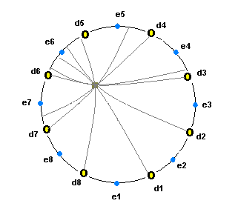

Figura 1.4. Reconstrução através do Backprojection

A integral (1.9) é discretizada por
$B≈\frac{1}{N}\sum_{j=1}^{N}{W(s,d_{j})|_{s=U(x,d_{j})}(2V(x,d_{j})−1)}$. (1.10)

assim como o domínio computacional. A função peso neste caso está associada a função harmônica conjugada V_{d}, onde os índices d foram excluídos para não sobrecarregar a notação.
O algoritmo Backprojection pode ser esquematizado como

- para cada dipolo d
  - para cada ponto x∈Ω
    - constrói a equipotencial s_{d} que passa por x e d;
    - calcula a intersecção x_{f} da equipotencial com a fronteira;
    - interpola o valor de voltagem para o ponto x_{f} ;
    - multiplica pela função peso φ e guarda na posição x da matriz
    - próximo ponto
  - próximo dipolo

Como apenas N valores de voltagens são conhecidos na fronteira, os valores de voltagens intermediários são determinados por interpolação. Introduzimos os esquemas de Fourier e spline cúbico para a obtenção de novos valores na fronteira [6,13,14]. À imagem final é aplicado um filtro de vizinhança para suavização.
Através de uma interface gráfica é possível escolher quantos eletrodos simulados por interpolação serão introduzidos, se será utilizado o filtro da média e para qual vizinhança, ajuste de escala, visualização 2D, 3D, curvas de nível, malha computacional, resolução da imagem final.
Apesar das inúmeras simplificações que foram introduzidas para a resolução deste problema, as imagens reconstruídas contêm informações significativas. No próximo item serão mostradas algumas reconstruções.

Obtenção de dados

O algoritmo Backprojection determina a variação de condutividade δσ em relação ao meio homogêneo. Portanto, é preciso conhecer a solução do problema homogêneo direto com bastante precisão: dada uma distribuição de condutividade constante em todo o domínio e conhecido o padrão de corrente, determinar os valores de voltagens na fronteira.
Nas simulações que serão mostradas, os dados de voltagens são de duas naturezas:
- problema direto simulado: dados de voltagens calculados a partir de uma distribuição de condutividade conhecida
- experimentais: dados obtidos com medidas feitas na bancada experimental

Para gerar os dados de voltagens simuladas serão considerados os seguintes casos do problema direto:
- homogêneo: domínio circular com condutividade constante e igual a 1
- 1_copo: domínio circular com condutividade constante exceto numa região circular
- 2_copos: domínio circular com condutividade constante exceto em duas regiões circulares
- tomo: valores de condutividade identificados com os tons de cinza de uma tomografia computadorizada

Em todos os casos o resultado final dos valores de voltagens deve ter um erro inferior a 0.01%, que é a precisão estimada para os valores de voltagens medidos pelo protótipo.
Para os dados experimentais, as mesmas situações podem ser simuladas:
- homogêneo: cuba com solução salina
- 1_copo: cuba com solução salina e um copo de vidro
- 2_copos: cuba com solução salina e dois copos de vidro
- tomo: dados obtidos com eletrodos posicionados numa secção transversal do tórax de uma pessoa

A partir desse banco de dados de voltagens podemos aprimorar o Backprojection, alterando a função interpoladora na fronteira, a função peso, regularizações, etc.

Dados simulados -problema direto

O problema direto que gera os dados simulados consiste num domínio circular, onde a distribuição de condutividade é conhecida a priori. Para casos bem específicos de domínio e corrente aplicada, é possível obter a solução exata, entretanto, nosso objetivo com a resolução numérica é identificar um algoritmo estável para ser utilizado para determinar a solução do “homogêneo” em reconstruções de secções do tórax. Neste caso, o papel do “homogêneo” será feito por alguma imagem de referência, que poderá ser, por exemplo, definida quando os pulmões estão vazios.
A solução do problema homogêneo direto foi implementada na malha polar, considerando que N eletrodos igualmente espaçados estão dispostos sobre a fronteira. Nas simulações utilizamos N = {32, 64, 128, 256 e 512}. A Figura 1.5, mostra o gráfico das voltagens calculadas, para um meio circular, de condutividade constante igual a 1 e correntes de (1) e (-1) mA aplicadas nos pares dos 128 eletrodos adjacentes.

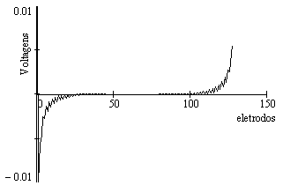

Figura 1.5. Voltagens calculadas pelo problema direto

Através do gráfico observamos uma oscilação nos valores das voltagens de eletrodos consecutivos. A magnitude da amplitude dessa oscilação pode ser interpretada pelo algoritmo que será usado para resolver o problema inverso como decorrente de uma variação de condutividade no interior do domínio, independente do tipo de algoritmo utilizado. No caso do problema direto teórico, o refinamento da malha computacional diminui o tamanho dessa amplitude.
Uma vez calculadas as voltagens V_{h} pelo problema direto, uma pequena perturbação é introduzida nos valores de voltagens, gerando assim as diferenças de voltagens que serão usadas como entrada no Backprojection e é calculada a variação de condutividade.
Para avaliar a reconstrução do Backprojection do próprio problema homogêneo, foram testadas diferentes porcentagens de perturbação. A Figura 1.6 mostra os valores da variação de condutividade obtidos pelo Backprojection, para perturbações de 0.1%, 0.01% e 0.001%, identificadas, respectivamente, pelas imagens da esquerda para a direita.
O resultado desejado no caso do problema homogêneo seria que a variação de condutividade em cada pixel da imagem fosse algo próximo de zero. No caso específico do Backprojection é conhecido o fato que ele perde resolução na região central do domínio, portanto era esperado o comportamento global apresentado nos três casos.
A Tabela 1.2 mostra os valores da média e desvio padrão para cada uma das três imagens Os valores da média e desvio padrão Uma redução de aproximadamente 50% para os valor da média e A comparação entre os valores da média e desvio padrão de cada uma das imagens cujos erros são 0.01% e 0.001%, com a do erro de 0.1%

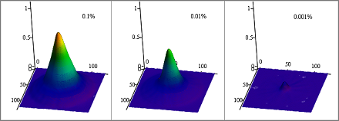

Figura 1.6. Erro na reconstrução do problema

A partir desses resultados fica claro que os dados experimentais para gerarem resultados consistentes devem ter a precisão de 1/10000.

imagem | média | desvio padrão
0.1% | 1.011 | 1.483
0.01% | 0.512 | 0.847
0.001% | 0.034 | 0.084

Tabela 1.2: média e desvio padrão para cada uma das imagens reconstruídas

Dados de voltagens foram simulados a partir de uma seqüência de tomografia computadorizada, identificando cada pixel (tom de cinza) com um valor de condutividade. Por se tratar de uma situação idealizada, foram simulados 256 eletrodos, com corrente adjacente, interpolados para 1024 valores na fronteira. A Figura 1.7 exibe a imagem tomográfica e a imagem reconstruída pelo Backprojection. O resultado demonstra que, é possível observarmos variações no nível alveolar, caso tenhamos um número suficiente de medidas independentes com bastante precisão.

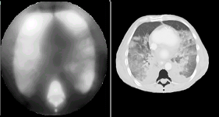

Figura 1.7. Comparação entre TIE e CT

Dados experimentais

Os dados experimentais de voltagens foram obtidos com o protótipo de 32 eletrodos, padrão adjacente.
Assim como no caso dos dados de voltagens simulados, as voltagens coletadas também apresentam oscilações com grande amplitude. No entanto, neste caso não é possível aumentar o número de dados. Utilizando quadrados mínimos, os 32 dados brutos são aproximados por um polinômio de grau 9 o que provoca uma suavização na função da voltagem. A partir dessa função suavizada são determinadas as medidas de voltagens que serão usadas no algoritmo de reconstrução. A Figura 1.8 mostra a reconstrução dos dados de bancada do homogêneo com e sem suavização dos dados.

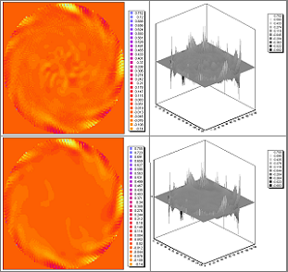

Figura 1.8. Imagens sem suavização (acima) e com suavização (abaixo)

Imagens reconstruídas

Mesmo com a dificuldade que o Backprojection possui em recuperar a informação na região central do domínio, outros atributos favorecem sua utilização, neste problema em particular. Por ser um algoritmo não iterativo, o tempo de processamento depende basicamente da magnitude das matrizes envolvidas no processo. Otimizado com pré-processamento e considerando apenas 32 medidas, num domínio computacional representado por 64X64 pixels, o tempo computacional para a reconstrução é de aproximadamente 70 mseg, num Pentiun 4, 512RAM e 2 GHz. Considerando que o algoritmo é completamente paralelizável é possível atingir a marca de 40 mseg.
O grande desafio é em relação à precisão da imagem. Nos exemplos mostrados nesta secção mostraremos algumas investigações considerando diferentes esquemas para a interpolação dos dados de voltagem da fronteira, filtros de imagens e modificações da função peso φ. Considerando todfos esses aspectos o algoritmo de reconstrução com base no Backprojection pode ser esquematizado como

- para cada dipolo d
  - leitura pelo equipamento das 32 medidas V_{k} de voltagens
  - aproximação dos V_{k} por p₉ (quadrados mínimos)
  - cálculo do vetor das voltagens W_{k} a partir de p₉
  - para cada ponto da imagem
    - constrói a equipotencial s_{d} que passa por x e d;
    - calcula a intersecção x_{f} da equipotencial com a fronteira;
    - interpola o valor de voltagem para o ponto x_{f} (Fourier ou spline cúbico);
    - multiplica pela função peso φ e guarda na posição x da matriz
    - próximo ponto
  - próximo dipolo
- filtros/algoritmos de restauração

Fourier e spline cúbico

A interpolação linear ponderada para os valores de voltagens na fronteira foi substituída pelos esquemas de Fourier e spline cúbico. Foram avaliados: os tempos computacionais e a qualidade da imagem avaliada através da média e desvio padrão do homogêneo. A Tabela 1.3 mostra os tempos computacionais e a Tabela 1.4 os valores de média e desvio padrão.

Nº de voltagens interpoladas | spline (seg) | Fourier(seg)
32 | 0.41 | 0.6
64 | 0.78 | 1.23
128 | 1.46 | 2.46

Tabela 1.3: tempos computacionais para as interpolações de Fourier e spline cúbico
Nº de voltagens interpoladas | spline (seg) |  | Fourier(seg)
 | média | desvio padrão | média | desvio padrão
32 | 0.00141 | 0.022208 | 0.00098 | 0.015321
64 | 0.00094 | 0.011332 | 0.00099 | 0.012738
128 | 0.00092 | 0.010571 | 0.00096 | 0.011739
Tabela 1.4: média e desvio padrão para as interpolações de Fourier e spline cúbico

Exceto para o valor da média no caso de 32 eletrodos, todas os parâmetros de avaliação foram favoráveis para spline cúbico. Na Figura 1.9 estão os resultados com cada uma das interpolações.

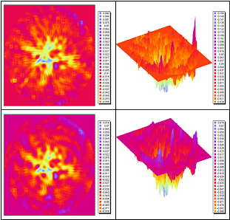

Figura 1.9. Comparação entre Fouries (acima) e spline cúbico (abaixo)

Modificando a função peso

A função peso sugerida para o algoritmo na integral discretizada (1.10), foi obtida através da introdução das novas variáveis (U_{d}, V_{d}). Porém, estamos explorando outras possibilidades [33].
Próximo ao dipolo o valor de V_{d} tende para infinito, e essa singularidade afeta muito os valores de voltagens projetados nessa região. Por outro lado, a medida que a equipotencial se afasta do dipolo essa função atenua muito a informação projetada.
Alguns testes foram feitos com a função peso definida por
$q(ζ)=f_{1}(ζ)\text{exp}(f_{2}(ζ))$,

onde ζ significa o comprimento de arco sobre a equipotencial entre o dipolo e o ponto do domínio. A Figura 1.10 mostra imagens reconstruídas com duas escolhas diferentes de q(ζ) para os dados de bancada de dois copos dentro da cuba com solução salina. As imagens. As imagens superiores correspondem à visualização 2D e 3D da imagem de 2_copos, com a função peso dada por

$$q(ζ)=ζ\text{exp}(−0\text{.}5ζ^{2})$$

Para as imagens da parte inferior da figura a função peso foi definida por
$$q(ζ)=ζ\text{exp}(−5ζ^{2})$$

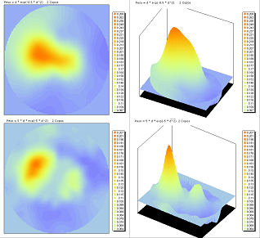

Figura 1.10. Aplicando ponderações diferentes na projeção

Estes resultados ainda estão em fase inicial de investigação, entretanto demonstram ser bastante promissores. No caso apensa da modificação de um parâmetro é possível identificar ou não os dois copos. Dificilmente estas mesmas ponderações devem funcionar para o caso do tórax. Entretanto, esta investigação numérica poderá dar subsídios para a identificação de funções adequadas para esse fim.

Aplicando alguns filtros clássicos

Após a reconstrução da imagem final,algoritmos de regularização devem ser implementados, na tentativa de recuperar ainda alguma informação. Alguns filtros clássicos como filtro da média, da média ponderada local, iterativo da média condicional, de freqüência, etc. foram implementados e seu desempenho está sendo investigado. Na Figura 1.11, pode ser observada uma seqüência de filtros sendo aplicados à imagem originalmente gerada pelo Backprojection.

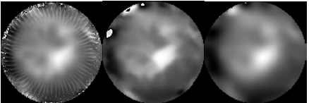

Figura 1.11. Seqüência de filtros da média ponderara e iterativo da média condicional

Reconstrução dinâmica num ciclo respiratório

Finalizando esta série de simulações, dados de voltagem foram obtidos de um voluntário, durante a respiração normal. Os dados foram processados posteriormente gerando uma seqüência de imagens de uma secção transversal do tórax. Na Figura 1.12, apenas 4 dessas imagens estão representadas, As duas superiores do início da inspiração e as duas inferiores a fase final da inspiração.

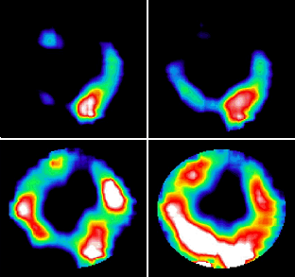
Figura 1.12. Secção transversal do tórax durante a inspiração.

Conclusão

Do ponto de vista da reconstrução da imagem, os principais aspectos que devem ser considerados foram tratados nesse capítulo: precisão e tempo de processamento.
A precisão da solução numérica final passa pelo controle minucioso da qualidade do modelo matemático e do algoritmo de reconstrução. Cada estratégia introduzida na solução numérica deve ser testada com problemas padrão, para os quais conhecemos a solução analítica ou pelo menos uma boa aproximação dela. Nem sempre as melhores estratégias para um problema padrão são as melhores no problema real, mas ajudam a construir o conhecimento em torno do problema.
Precisão e tempo de processamento estão geralmente em posições opostas. Para este problema não podemos abrir mão nem de uma nem da outra. Qualquer ganho de tempo é imediatamente revertido na melhoria da precisão, que faz com que o tempo de processamento aumente novamente e o desafio recomece. Não discutimos a otimização do tempo de processamento, já que ainda estamos explorando os algoritmos de reconstrução, apenas mencionamos algumas estratégias futuras.
O tomógrafo de impedância elétrica, apesar de todas as limitações de hardware e software que foram detalhadas neste capítulo, aparece como uma opção bastante viável para ser utilizado para monitoramento de pacientes, como pode ser comprovado pelas simulações reais. Portanto, gerar imagens em tempo real e com qualidade é o desafio para os pesquisadores das áreas médica, de engenharia e matemática.

Agradecimentos

Todos os dados e simulações apresentadas neste capítulo contaram com a participação de várias pessoas, integrantes do grupo multidisciplinar sob coordenação do prof. Marcelo Amato, da Faculdade de Medicina da Universidade de São Paulo. Um carinho especial aos estudantes que contribuem ativamente para o projeto: Masaishi Yoshikawa (Backprojection), Janaína Marques (problema direto), Rafael Souza (filtros de imagem) e Elisa Kameda (função peso).

Referências Bibliográficas

- M.B.P. Amato, C.S.V. Barbas, C.R.R. Carvalho, Protective ventilation for the acute respiratory distress syndrome, N Engl J Med , 339 (1998),196-199.
- M.B.P. Amato, C.S. Barbas, D.M. Medeiros, et al. Effect of a protective-ventilation strategy on mortality in the acute respiratory distress syndrome, N Engl J Med, 338 (1998), 347-54.
- A. Allers, F. Santosa, Stability and Resolution Analisys of a Linearized Problem in Electrical Impedance Tomography, Inverse Problems, 7 (1991), 515-533.
- N.J. Avist, D.C. Barber, Incorporating a priori Information into the Sheffield Filtered Backprojection Algorithm, Physiol.Meas. 16, (1995), A111-A122.
- J. Bevilacqua, R.M. Yoshikawa, Monitoring Lungs with Electrical Impedance Tomography, aceito para o ICIAM, Julho 2003.
- J.Bevilacqua, R.M. Yoshikawa, Interpolated Data in Conductivity Domain Reconstruction: Comparison Between Fourier and Cubic Spline Techniques, aceito para COBEM, 2003.
- D.C. Barber, B.H. Brown, Applied Potential Tomography, J. Phys. E: Sci. Instrum., 17 (1984), 723-733.
- D.C. Barber, Quantification in Impedance Imaging, Clin. Physiol. Meas., 11 (1990), Suppl A, 45-56.
- L. Borcea, Electrical impedance tomography, Inverse Problems, 18 (2002), R99 - R136.
- A.P. Calderón, On an inverse boundary value problem, em “Seminar on Numerical Analysis and its applications to Continuum Physics”, pp. 65-73, LNCC, Rio de Janeiro, 1980.
- M. Cheney, D. Isaacson, J.C. Newell, Electrical Impedance Tomography, SIAM Review, Vol. 41 (1), pp. 85-101, 1999.
- V. Cherepenin, A. Karpov, A. Korjenevsky, V. Kornienko, A. Mazaletskaya, D. Mazourov,D. Meister, A 3D electrical impedance tomography (EIT) system for breast cancer detection”, Physiol. Meas., Vol 22(1), pp. 9-18, 2001.
- M. Frigo, S.G. Johnson, FFTW: An Adaptive Software Architeture for the FFT, in Proceedigns of the ICASSP Conference, Vol 3, pp. 1381-1384, 1998.
- C.F. Gerald, P.O. Wheatley, “Applied Numerical Analysis”, Addison-Wesley Publishing Company, Inc.,New York, 1996.
- G.A.Gray, “A Variational Study of the Electrical Impedance Tomography Problem” PhD. Thesis, Rice University, Houston, Texas, USA, 2002.
- D.G. Gisser, D. Isaacson, J.C. Newell, Electric Current Tomography and Eigenvalues, SIAM, J. Appl. Math., vol. 50, nº 6, 1623-1634, 1990.
- R. Guardo, C. Boulay, B. Murray, M Bertrand, An Experimental Study in Electrical Impedance Tomography Using Backprojection Reconstruction, IEEE Trans. on Biom. Engin, vol. 38, nº 7, 616-627, 1991.
- G.T. Herman, “Image Reconstruction from Projections”, Computer Science and Applied Mathematics, Werner Rheinboldt, Academic Press, New York, 1980.
- L. Hyriac, M.K.Pidcock, A One Step Image Reconstruction Algorithm for Electrical Impedance Tomography in Three Dimensions, Physiol. Meas. 21 , 95-98, 1999.
- J. Kepler, “www.if.ufrgs.br/ast/med/imagens/” , Instituto de Física da Universidade Federal do Rio Grande do Sul, 2000.
- R. Kohn, M. Vogelius, Determining Conductivity by Boundary Measurements, Communications on “Pure and Applied Mathematics”, vol. XXXVII, 289-298, 1984.
- J. Li, A Method of Reducing the Error Caused by Boundary Shape and Electrode Positions in Electrical Tomography, Physiol. Meas. 101-106, 1994.
- F.J. MacArdle, A.J. Suggett, B.H. Brown, D.C. Barber, An Assessment of Dynamic Images by Applied Potential Tomography for Monitoring Pulmonary Perfusion, Clin. Physiol. Meas., Vol. 9, Suppl A, pp. 87-91, 1988.
- J.C. Munck, T.J.C. Faes, R.M. Heethaar, The Boundary Element Method in the Forward and Inverse problem of Electrical Impedance Tomography, IEEE Trans. on Biom. Eng., vol. 47, nº 6, 792-800, 2000.
- A. Nachmann, Reconstructions from Boundary Measurements, Annals of mathematics, 128, 531-576, 1988.
- G.X. Ritter, J.N., Wilson, “Hadbook of Computer Vision Algorithms in Image Algebra” 2nd Edition, CRC Press, Florida, USA, 2001.
- F. Santosa, M. Vogelius, A backprojection algorithm for electrical impedance image, SIAM J. Appl. Math. vol. 50, no. 1, pp. 216–243, 1990.
- R.W.M. Smith, I.L. Freeston, B.H. Brown, A Real-Time Electrical Impedance Tomography System for Clinical Use – Design and Preliminary Results, IEEE Transactions on Biomedical Engineering, vol 42, nº 2, 133-140, 1995.
- E. Somersalo, M. Cheney, Existence and Uniqueness for Electrode Models for Electric Current Computed Tomography, SIAM, J. Appl. Math, vol 52, nº 4, 1023-1040, 1992.
- J. Sylvester, G. Uhlmann, A Global Uniqueness Theorem for an Inverse Boundary Value Problem, Annals of Mathematics, 125, 153-169, 1987.
- T. Muray, Y. Kagawa, Electrical Impedance Computed Tomography Based on a Finite Elements Model, IEEE Trans. Biomed. Eng., 32, 1985.
- M. Tang, W. Wang, J. Wheeler, M. McCormick, X. Dong, The Number of Electrodes and Basis Functions in EIT Image Reconstruction, Physiol. Meas. Vol 23, pp. 129-140, 2002.
- A.N. Tikhonov, V.Y. Arsenin, “Solutions of Ill- Posed Problems”, V.H. Winston & Sons, N.W., Washington, D.C., 1977.
- M.Vauhkonen, “Electrical Impedance Tomography and Prior Information”, PhD. Thesis, Kuopio University Publications C. Natural and Environmental Sciencies, Finland, 1997.
- T.J. Yorkey, J.G. Webster, A Comparison of Impedance Tomography Reconstruction Algorithms, Clin. Phys. Physiol. Measur., vol 8, suppl. A, 55-62, 1987.

Controle Ótimo de Sistemas Populacionais

Marat Rafikov

Introdução

Dinâmica de Populações é uma poderosa síntese matemática que permite identificar, transferir e interfertilizar diversas teorias da Biologia Teórica, desde o nível molecular em Processos Físico - Químicos, passando pelo nível celular em Fisiologia, e chegando até a Epidemiologia e a Sociobiologia de organismos superiores, o que inclui naturalmente as sociedades humanas [11]. Em Dinâmica Populacional as informações biológicas são transformadas em hipóteses teóricas básicas que alimentam conceitualmente um modelo matemático cuja finalidade é descrever a evolução temporal do sistema a partir de cada dado inicial.
O estudo matemático de dinâmica de populações surgiu em 1798, quando foi publicado anonimamente o artigo “An Essay on the Principle of Population as it Affects the Future Improvement of Society” do economista e demógrafo britânico Thomas Robert Malthus. Seu trabalho previa um crescimento em progressão geométrica para a população e em progressão aritmética para os meios de sobrevivência, porém Malthus não considerou em seus modelos que vivemos em um sistema ecológico fechado e por isso, mais cedo ou mais tarde, toda a população seria forçada a encontrar limitações de alimento, água, ar ou espaço físico e por isso, manteria-se estável em um limite máximo de sobrevivência. Apesar disso, seu trabalho serviu como um alerta às autoridades e a população em geral sobre o problema que poderia ocorrer se as taxas de natalidade não fossem controladas, ou seja, não houvesse alimento suficiente para toda a população, resultando em guerra, fome e miséria. Um pouco mais tarde, por volta de 1838, a limitação dos recursos foi estudada por Pierre Verhulst, a pedido do governo da Bélgica que estava preocupado com o crescimento populacional. Verhulst incorporou essa limitação ao modelo de Malthus e apresentou a equação do crescimento populacional [40]. A dinâmica populacional só tornou-se mais conhecida na década 20 do século XX, interessando a muitos cientistas, entre eles o químico Lotka [23] e o matemático Volterra [41], que focalizaram a interação entre duas espécies num modelo que hoje é chamado de Lotka – Volterra. Este modelo foi aperfeiçoado por vários cientistas, entre eles Gause [13], Holling [19], Rosenzweig, MacArtur [31], entre outros. Nos últimos anos surgiu um grande número de modelos populacionais, aplicados às áreas de biologia, ecologia, epidemiologia, imunologia, genética, bioquímica, engenharias biomédica e sanitária, entre outras [23]. Estes modelos descrevem a dinâmica de populações cujos indivíduos podem ser moléculas bioquímicas, bactérias, neurônios, células, insetos, indivíduos infectados, colônias de formigas ou abelhas, etc.
As primeiras publicações sobre aplicações da teoria do controle ótimo aos problemas ecológicos apareceram somente no final da década 60 – início da década 70. Na mesma época vários autores começaram a publicar os resultados semelhantes independentemente um de outro [1,6,14,35,44]. Em maioria dos problemas formulados as funções de controle são as taxas de eliminação ou introdução de populações que entram nas equações em forma linear (ou bilinear). Neste caso o controle não influi diretamente em processos de reprodução, competição e interação entre espécies de população. Este tipo de modelos é aplicável quando são feitas pequenas, mas freqüentes, retiradas de uma população de grande dimensão, por exemplo, a pesca no mar ou oceano. Uma outra forma de introdução de funções de controle em equações da dinâmica populacional que admite imediatamente a influência de funções de controle nos processos de reprodução, competição e interação entre espécies, foi proposta por Svireghev e Elizarov [35]. Nas próximas sessões será apresentada uma generalização desta forma de introdução de funções de controle.
Neste trabalho são apresentadas as aplicações de teoria de controle ótimo em alguns problemas populacionais nos quais foram obtidas as soluções analíticas. Não se pretende apresentar todos os tipos de problemas do controle ótimo que foram resolvidos para sistemas populacionais. Alguns outros problemas do controle ótimo de sistemas populacionais podem ser procurados nas referências [4,5,7,16,17,35,46].

Modelos matemáticos de populações

Nesta sessão serão apresentados os modelos da dinâmica populacional que são usados no trabalho atual. Como foi comentado acima, os primeiros modelos populacionais eram de Malthus e Verhulst. Malthus descreveu o crescimento populacional através da seguinte equação:
$\frac{\text{dN}}{\text{dt}}=\text{rN}$ (2.1)

onde $r$ é a taxa de crescimento da população $N$.
Verhulst apresentou a seguinte equação como uma descrição do crescimento populacional [40]:
$\frac{\text{dN}}{\text{dt}}=r\left(1−\frac{N}{K}\right)N$ (2.2)

onde $K$ é o capacidade de suporte e caracteriza o nível de saturação da população. Nesse caso a população não ultrapassa o limite $K$.
Lotka e Volterra modelaram a interação entre duas espécies, onde a primeira (presa) dispõe de alimento em abundância e a segunda espécie (predador) alimenta-se da primeira. Este modelo do tipo presa-predador apresenta-se na seguinte forma:
$\left\{\begin{matrix}\frac{\text{dN}}{\text{dt}}=\text{aN}−α\text{NP} \\ \frac{\text{dP}}{\text{dt}}=−\text{bP}+β\text{NP}\end{matrix}\right.$ (2.3)

onde $N$ e $P$ representam as populações de presas e predadores, respectivamente; $a$ representa a taxa de crescimento das presas, $b$ a taxa de mortalidade dos predadores, $α$ e $β$ representam as medidas de interação entre as duas espécies.
De uma forma geral, as interações entre pragas e seus inimigos naturais numa lavoura podem ser representadas por um modelo do tipo presa-predador: $\left\{\begin{matrix}\frac{\text{dx}}{\text{dt}}=\text{xf}(x,y) \\ \frac{\text{dy}}{\text{dt}}=\text{yg}(x,y)\end{matrix}\right.$ (2.4)

onde x(t) é a densidade de presas e y(t) é a densidade de predadores, em um tempo t0.
Uma forma particular do modelo (2.4) é o modelo de Lotka-Volterra com competição [24]:
$\left\{\begin{matrix}\frac{\text{dx}}{\text{dt}}=\text{ax}−{γx}^{2}−α\text{xy} \\ \frac{\text{dy}}{\text{dt}}=−\text{by}+β\text{xy}\end{matrix}\right.$ (2.5)

onde $γ$ e $δ$ são os coeficientes positivos que representam a competição intraespecífica de populações de presas e predadores, respectivamente.
A forma geral de um sistema de Lotka – Volterra para uma população de n espécies é seguinte [23]:
$\frac{{\text{dx}}_{i}}{\text{dt}}=x_{i}(r_{i}−\sum_{j=1}^{n}{a_{\text{ij}}}x_{j})$ i=1, 2, . . ., n, (2.6)

Otimização do tratamento de águas residuais nas lagoas de aguapé

A utilização de plantas aquáticas, especialmente do aguapé (Eichornia Crassipes), para tratamento de águas residuárias, tem recebido, recentemente, atenção especial devido a sua significativa capacidade assimiladora de alguns tipos de substâncias poluidoras.
O aguapé é uma planta aquática originária da região tropical da América Central, sendo hoje distribuída por mais de 50 países do mundo. Devido ao seu grande potencial de proliferação, sérios problemas operacionais têm sido provocados nos sistemas hídricos onde esta planta foi introduzida, sendo considerada “praga de água”. Tal imagem negativa, entretanto, foi parcialmente alterada pelas várias investigações realizadas nos últimos anos, em que ficou demonstrado que há boa perspectiva de aproveitamento do aguapé não só para remoção de materiais poluidores, mas também como fonte de energia, de proteínas e outras finalidades.
Nos trabalhos [8,20,21,45] foi estudada a relação entre produtividade e remoção de nutrientes no sistema de lagoa de aguapé. Os resultados destes estudos demonstraram que a produtividade líquida da biomassa representa o parâmetro mais adequado para avaliar a eficiência de remoção de nutrientes. Como mostraram os experimentos o crescimento de aguapé tem a forma de sigmóide. Após aproximadamente oito a dez dias da fase de adaptação, observa-se um crescimento exponencial, sucedido por fase estacionária de crescimento. Quando o aguapé ultrapassa uma determinada densidade na lagoa, sua taxa de crescimento tende a decrescer e, conseqüentemente, diminuem suas atividades biológicas relacionadas à assimilação de substâncias presentes no meio líquido. Por esse motivo, do ponto de vista operacional da lagoa, é necessário efetuar um controle constante da quantidade de aguapé para manter melhor rendimento na eficiência de tratabilidade do sistema.
A fim de se determinar a quantidade de aguapé necessária para o funcionamento da lagoa de forma eficiente foi formulado o problema do controle ótimo de aguapé na lagoa. O modelo matemático que descreve o crescimento de uma população de plantas tem a seguinte forma [40]:
$\frac{\text{dx}}{\text{dt}}=a x−b x^{2}$ (2.7)

onde x(t) densidade de aguapé no momento t, medida em gramas de peso seco por metro quadrado, o coeficiente a caracteriza o crescimento exponencial que acontece na parte inicial do crescimento, b é coeficiente de competição entre plantas de aguapé.
Seja u(t) quantidade de aguapé recolhida no dia t, então a equação diferencial que modela o crescimento de aguapé, admitindo o recolhimento diário de plantas, tem a seguinte forma:
$\frac{\text{dx}}{\text{dt}}=a ( x−u)−b (x−u)^{2}−k u$ (2.8)

Como é visto da equação (2.8) a função de controle u entrou nela em forma não linear. Isto permite modelar a influência da retirada de grandes e pequenas quantidades de aguapé nos processos de reprodução e competição entre plantas. A função x tem que satisfazer a seguinte condição inicial:
$x(0)=x_{0}$ (2.9)

Na equação (2.8) o coeficiente k caracteriza a capacidade técnica de recolhimento de aguapés. Quanto maior k tanto mais rápido são recolhidas as plantas da lagoa. A função do controle u obedece às seguintes limitações:

$0≤u(t)≤x(t)$ (2.10)

A fim de formular o problema da produtividade máxima da lagoa de aguapé, foi escolhido o critério a ser maximizado em seguinte forma:
$I=\int_{0}^{T}{k u(t)\text{dt}}+x(T)$, (2.11)
onde o primeiro termo considera a quantidade da massa de aguapé recolhida durante o período do funcionamento da lagoa e o segundo termo caracteriza a quantidade máxima de aguapé na lagoa no momento final T.
O problema em questão pode ser formulado como o seguinte problema do controle ótimo: para o sistema (2.8) com condições iniciais (2.9) encontrar a função do controle u(t), $t∈[0,T]$, que satisfaz as limitações (2.10) e que maximiza o funcional (2.11). Este problema foi resolvido através de aplicação do Princípio do Máximo de Pontryagin [25].
Para formular o problema em forma de Mayer foi introduzida a função:
$w(t)=x(t)+k \int_{t_{0}}^{t}{u(t)\text{dt}}$, (2.12)
a derivada desta função é:
$\frac{\text{dw}}{\text{dt}}=a (x−u)\text{}−b(x−u)^{2}$ (2.13)

e a condição inicial é:
$w (0)=x_{0}$ (2.14)

Neste caso o problema do controle ótimo de aguapé pode ser formulado como:
Encontrar a função do controle u(t) para o sistema (2.8),(2.13) com condições iniciais (2.9), (2.14) que satisfaz as limitações (2.10) e que maximiza o funcional:

$I=w (T)$

Designando:
$ξ=x−u(t)$, (2.15)

temos a função de Hamilton em forma:
$H=ψ_{0\text{}}ξ [a−bξ]+ψ_{1\text{}}ξ [(a−bξ)−ku(t)]$ (2.16)

onde $ψ_{0}$ e $ψ_{1}$ são variáveis adjuntas determinadas pelo seguinte sistema:
$\begin{aligned}\frac{{dψ}_{0}}{\text{dt}}=−\frac{∂H}{∂w}=0 \\ \frac{{dψ}_{1}}{\text{dt}}=−\frac{∂H}{∂x}\end{aligned}$, 2(.17)
e condições finais:
$\begin{aligned}ψ_{0}(T)=1 \\ ψ_{1}(T)=0\end{aligned}$, (2.18)

Conforme o Princípio do Máximo, a função de controle ótimo maximiza a função H. No início consideraremos a função de controle u sem limitações. Neste caso a condição necessária para maximizar a função H é:
$\frac{∂H}{∂u} = \frac{∂H}{∂ξ} − k_{1} ψ_{1} = 0$ (2.19)

Da primeira equação do sistema (2.17) tem-se:

$ψ_{0} =$constante

Admitindo a primeira condição final (2.18) obtém-se:

$ψ_{0} ≡ 1$ (2.20)

Da equação (2.19) tem-se:

$\frac{∂H}{∂ξ} = −k_{1} ψ_{1}$.

Por outro lado,
$\frac{∂H}{∂x} = \frac{∂H}{∂ξ}$,

então a segunda equação do sistema (2.17) pode ser assim escrita:
$\frac{{dψ}_{1}}{\text{dt}} = k_{1} ψ_{1}$ (2.21)

A solução geral da equação (2.21) é:
$ψ_{1} = A e^{k_{1} t}$.

Aplicando a segunda condição final (2.18) obtém-se: A = 0, e conseqüentemente:

$ψ_{1} ≡ 0$. (2.22)

Aplicando (2.20) e (2.22) em (2.16) tem-se:

$H = ξ [ a − bξ]$ (2.23)

agora de (2.19) e (2.23) obtém-se:
$ξ = \frac{a}{2b}$ (2.24)

Então para valores $x(t)>ξ$ de (2.9) segue que $u(t)=x−ξ$. Admitindo as limitações da função de controle (2.10) chegamos a seguinte estratégia de controle:
$u(t)=\left\{\begin{matrix}x−ξ\text{} \text{}\text{se}\text{} \text{}x>ξ \\ 0\text{} \text{se}\text{} \text{}x≤ξ\end{matrix}\right.$ (2.25)

onde o valor de $ξ$ é determinado de (2.24).
O valor $\frac{a}{b}$ é chamado capacidade de suporte e neste caso significa a capacidade máxima de crescimento de aguapés. O resultado acima obtido determina que o controle de aguapés tem que ser aplicado quando a sua quantidade supera a metade do valor da capacidade máxima de crescimento de aguapés. A equação que descreve a variação da quantidade de aguapés na lagoa com controle é:
$\frac{\text{dx}}{\text{dt}}=\begin{aligned}\left\{\frac{a^{2}}{4b}+\frac{\text{ak}}{2b}−\text{kx} x(t)≥\frac{a}{2b} | \right.\end{aligned}$ (2.26)
Para $x(0)≥\frac{a}{2b}$ a solução da equação (2.26) é:
$x(t)=(x(0)−\frac{a^{2}}{4\text{kb}}−\frac{a}{2b})e^{−\text{kt}}+\frac{a^{2}}{4\text{kb}}+\frac{a}{2b}$ (2.27)

A função (2.27) descreve a variação da quantidade de aguapés na lagoa em cada instante t. Quando $t→∞$, ou seja, período do funcionamento controlado da lagoa é bastante grande, a função (2.27) tende a um valor constante:
$x∗\frac{a^{2}}{4\text{kb}}+\frac{a}{2b}$ (2.28)

A quantidade de aguapés que deve ser recolhida diariamente nessa situação operacional é:
$u(t)=\frac{a^{2}}{4\text{kb}}$ (2.29)

Para calcular os parâmetros do controle ótimo no controle de aguapés na lagoa, utilizou-se a curva de crescimento de aguapés apresentados por Kawai e Grieco [20], que descreveram a curva de crescimento de aguapés na forma da seguinte função:
$x(t) = \frac{\text{700}}{1 + 5,\text{78} e^{−0,\text{103}t}}$, (2.30)

onde x(t) é a densidade de aguapés medida em g/m² e t é o tempo em dias. A função (2.30) é a solução da equação (2.7) sem aplicação do controle. Neste caso, os coeficientes da equação (2.7) são: a = 0,103 e b = 0,000147. A comparação das curvas mostrando o crescimento natural e o crescimento com aplicação do controle ótimo de aguapés conforme (2.25) é apresentado na Figura 2.1.
Como é observado na Figura 2.1, o controle ótimo de aguapés começou no décimo sétimo dia. A quantidade de aguapés foi estabilizada no nível de 368,4 g/m² em um período de três dias após do início de aplicação do controle ótimo. Isto significa que a quantidade de aguapés que deve ser recolhida diariamente depois deste período, calculada conforme a fórmula (2.29), é de $u = \text{18},\text{04}\frac{g}{m^{2}}$ para k = 1.
Para confirmar o resultado teórico acima referido, foi realizado um estudo experimental, utilizando-se três tanques, com capacidade de 400 litros cada; o tanque T₁ com 25% de área mantida com as plantas, o T₂ com 50% e o T₃ com 75% [9]. Uma comparação da remoção do Nitrogênio total nos diferentes tanques mostrou que a performance do tanque com 50% da área, ocupada pelas plantas, foi melhor que os demais. Este resultado confirma os valores obtidos através da modelagem, onde uma lagoa com 50% de área ocupada por aguapés teve a máxima eficiência de remoção; acima ou abaixo deste percentual de área ocupada a eficiência tende a diminuir.

Figura 2.1. Densidade de aguapés sem aplicação de controle (curva tracejada) e
com aplicação de controle (curva cheia).

Problemas do Controle Ótimo de Pragas

Observações Preliminares sobre o Controle Biológico

Nos últimos anos os agricultores do país queixam-se cada vez mais que o Baculovirus, o inceticida biológico principal contra a lagarta da soja, perdeu a sua capacidade de combater pragas com eficácia. Entre os fatores que causam esta perda de eficácia geralmente são mencionadas condições climáticas, baixa qualidade do Baculovirus, entre outras. Mas o fator principal que causa este fenômeno é surgimento de gerações de pragas resistentes ao vírus. Uma saída neste caso procurar outros inimigos naturais, ou seja, predadores, parasitóides ou patógenos para combater as pragas. Os biólogos e ecologistas há muito tempo estão a procura estes inimigos. Escolha de um inimigo natural exige muitas pesquisas no laboratório e testes no campo para saber como, quando e em que quantidade fazer aplicação do controle de pragas na lavoura.
Conforme DeBach [10] controle biológico é a ação de inimigos naturais (parasitóides, predadores, ou patógenos), mantendo a densidade de população de um outro organismo (praga) abaixo do nível médio que ocorreria na ausência deles. Entende-se por parasitóide um inseto que parasita somente os estágios imaturos, matando o hospedeiro durante o seu processo de desenvolvimento, vivendo livre quando adulto.
Van den Bosch et al. [38] definiu controle biológico aplicado como a manipulação de inimigos naturais por homem para controlar pragas. Do ponto de vista ecológico, a espécie é considerada como uma praga se sua densidade de população ultrapassa o nível de danos econômicos. Assim, a premissa de controle biológico é uma redução e estabelecimento da densidade de população de pragas em nível de equilíbrio abaixo do nível de danos econômicos.
Há três tipos principais do controle biológico de pragas: 1) conservação de inimigos naturais; 2) controle biológico clássico; 3) aumento de inimigos naturais. O primeiro tipo acontece quando os humanos são ativamente envolvidos no melhoramento de condições ambientais para favorecer os inimigos naturais. O controle biológico clássico é baseado, em parte, no conhecimento que muitas pragas foram introduzidas na lavoura acidentalmente de outras partes do mundo. Por isso, o termo controle biológico clássico refere-se à introdução intencional de organismos exóticos (não nativos a um particular ecossistema ou país) para o controle em longo prazo de uma determinada praga, objetivando reduzir a abundância média da praga e, conseqüentemente, reduzir a chance de prejuízos futuros. Há muitos exemplos de sucesso que usa este tipo de controle, como o complexo de parasitas importados que controlam praga de alfafa. Infelizmente, também há muitos casos onde simplesmente não foram encontrados inimigos naturais exóticos efetivos ou não foram com sucesso estabelecidos na área designada [37]. O terceiro método de controle conta com a possibilidade artificialmente aumentar a população do inimigo natural nativo através da liberação de espécies criados em laboratórios. Os inimigos naturais a ser liberados podem ser da mesma espécie que já existe na lavoura, ou uma outra espécie que tem a eficiência maior que a natural.
Os dois tipos principais de controle biológico, controle clássico e controle de aumento (augmentation), exigem a liberação de grandes quantidades de inimigos naturais na lavoura na intenção de que nenhuma praga escape ao ataque. Em muitos casos, esta técnica pode levar a um regime em que ambas as espécies vão para a extinção. Neste caso, as pragas podem recolonizar a lavoura, não havendo então inimigos naturais para combatê-las. Conforme Thomas e Willis [37] menos que 40% de aplicações de controle biológico foram feitas com sucesso.
Modelos matemáticos têm sido bastante utilizados para o estudo de problemas agrícolas, pois com o uso de ferramentas de simulação o sistema meio ambiente – praga – inimigos naturais pode ser melhor compreendido [36]. Isto permite que o pesquisador possa ter uma visão geral do sistema e possa posicionar-se como um “experimentador” do sistema real, operando somente um modelo do sistema, possibilitando uma economia de prejuízos materiais e tempo, quando comparado a experimentos reais. Além disso, pesquisadores da área podem fazer uso de modelos para auxiliar o delineamento de experimentos de campo, através da indicação dos parâmetros a serem observados.
Mais especificamente, a utilização da modelagem matemática aplicada a problemas de controle biológico de pragas permite uma avaliação qualitativa e quantitativa do impacto entre as populações de uma praga e de seus inimigos naturais. Então, a modelagem matemática pode ser usada como ferramenta para projetar sistemas estáveis do tipo presa-predador ou hospedeiro-parasitóide. Isto pode ser obtido buscando-se um inimigo natural com características tais que forneçam estabilidade ao sistema. A matemática é útil neste caso, pela possibilidade da determinação da região dos parâmetros na qual o sistema é estável. Outra forma em que a modelagem matemática pode ser usada no controle de pragas é na formulação de uma boa estratégia de controle, através da manipulação dinâmica de variáveis de controle do sistema praga-inimigo natural. A modelagem matemática, quando aplicada ao controle biológico de pragas, permite a minimização de custos, riscos ambientais e a realização de previsões, causando um menor impacto ao meio ambiente. Desta forma, os possíveis cenários alternativos resultantes de simulação dos modelos permitem analisar a eficiência do controle biológico no campo.
A visão ecológica que considera um inseto como praga se e somente se a quantidade deste inseto na lavoura causa danos econômicos, pode servir como base para a formulação do problema do controle ótimo de pragas. O controle ótimo de pragas no sistema presa - predador, neste caso, tem a finalidade de manter a população de pragas num nível de equilíbrio abaixo de danos econômicos. A estratégia do controle biológico de pragas tem que satisfazer às seguintes condições importantes:
  - o ecossistema praga – inimigo natural através do controle biológico deve chegar a um estado de equilíbrio em que a população de pragas se estabilize num nível abaixo de danos econômicos e a população de inimigos naturais se estabilize num certo patamar para controlar o nível de pragas;
  - este estado de equilíbrio do ecossistema controlado tem que ser estável;
  - o controle biológico de pragas tem que ser econômico no sentido de minimização da quantidade de aplicações no ecossistema.

Controle Biológico Ótimo através de Duas Funções de Controle

Consideremos o modelo presa – predador (2.4)
$\begin{aligned}\frac{\text{dx}}{\text{dt}}=x f(x,y) \\ \frac{\text{dy}}{\text{dt}}=y g(x,y)\end{aligned}$

onde $x$ e $y$ são, respectivamente, as densidades de presas e predadores no instante $t$; $f(x,y)$ e $g(x,y)$ são funções contínuas das variáveis $x$ e $y$. O sistema (2.4) descreve o desenvolvimento natural do sistema presa – predador sem aplicação de controle.
No ecossistema praga – inimigo natural o controle biológico de pragas implica que, após a sua aplicação, grande quantidade da espécie praga é removida do sistema e grande quantidade da espécie inimigo natural é introduzida no sistema. As pragas retiradas não participam mais do processo reprodutivo, competitivo e de interação. Ao contrário, os inimigos naturais começam imediatamente a participar nos processos de reprodução, competição e interação com as pragas.
Sejam $U(t)$ e $V(t)$, respectivamente, o número de presas retiradas do sistema e o número de predadores introduzidos no sistema no instante $t$. As equações que descrevem a dinâmica do sistema com a aplicação do controle podem ser escritas na seguinte forma [29,30]:
$\begin{aligned}\frac{\text{dx}}{\text{dt}}=(x−U)f(x−U,y+V)−k_{1}U \\ \frac{\text{dy}}{\text{dt}}=(y+V)g((x−U,y+V+k_{2}V\end{aligned}$ (2.31)

onde $k_{1}$ e $k_{2}$ são constantes positivas que caracterizam a capacidade técnica de retirada de espécies de população de praga e introdução de espécies de população de inimigos naturais, respectivamente, $U(t)$ e $V(t)$ satisfazem as limitações:
$\begin{aligned}0≤U≤x \\ 0≤V\end{aligned}$ (2.32)

Suponha que é desejável manter o nível de pragas abaixo daquele responsável por danos econômicos e ter um baixo custo no uso da variável de controle. Para atingir estes objetivos, é usado o critério de otimização:
$I=c_{1}\left[x(T)+k_{1}\int{U(t)\text{dt}}\right]+c_{2}\left[k_{2}\int{V(t)\text{dt}−y(T)}\right]$ (2.33)

onde $c_{1}$ e $c_{2}$ são constantes positivas que caracterizam a influência de cada tipo de controle e $t_{0}$ e $T$ são, respectivamente, os momentos inicial e final da aplicação do controle. Minimizando o critério (2.33), estamos minimizando os valores das funções de controle e da população de pragas e maximizando a população de predadores.
O problema do controle ótimo consiste em escolher um programa de controle admissível, que levará o sistema (2.31) do estado inicial
$x(0)=x_{0} y(0)=y_{0}$ (2.34)

para o estado final, tal que o critério (2.33) seja minimizado.
Este problema de otimização de um sistema dinâmico também pode ser resolvido através do Princípio do Máximo de Pontryagin [25].
Para formular o problema em forma de Mayer foi introduzida a função $w$:
$w(t)=c_{1}\left[x(t)+k_{1}\int{U(t)\text{dt}}\right]+c_{2}\left[k_{2}\int{V(t)\text{dt}−y(t)}\right]$ (2.35)

cuja derivada é:
$\frac{\text{dw}}{\text{dt}}=c_{1}\left[\frac{\text{dx}}{\text{dt}}+k_{1}U(t)\right]+c_{2}\left[k_{2}V(t)−\frac{\text{dy}}{\text{dt}}\right]$ (2.36)

Substituindo-se (2.31) na expressão (2.36), tem-se:
$\frac{\text{dw}}{\text{dt}}=c_{1}(x−U)f(x−U,y+V)−c_{2}(y+V)g(x−U,y+V)$ (2.37)

Denotando-se:
$\begin{aligned}ζ_{1}=x−U(t) \\ ζ_{2}=y+V(t)\end{aligned}$, (2.38)

define-se a função de Hamilton:

$\begin{aligned}H=ψ_{0}\left[c_{1}ζ_{1}f(ζ_{1},ζ_{2})−c_{2}ζ_{2}g(ζ_{1},ζ_{2})\right]+ \\ +ψ_{1}\left[ζ_{1}f(ζ_{1},ζ_{2})−k_{1}U(t)\right]+ψ_{2}\left[ζ_{2}g(ζ_{1},ζ_{2})+k_{2}V(t)\right]\end{aligned}$, (2.39)

onde $ψ_{0}, ψ_{1}$e $ψ_{2}$ são variáveis conjugadas determinadas pelas seguintes equações:
$\begin{aligned}\frac{{dψ}_{0}}{\text{dt}}=−\frac{∂H}{∂w}=0 \\ \frac{{dψ}_{1}}{\text{dt}}=−\frac{∂H}{∂x} \\ \frac{{dψ}_{2}}{\text{dt}}=−\frac{∂H}{∂y}\end{aligned}$ (2.40)

e condições finais:
$\begin{aligned}ψ_{0}(T)=−1 \\ ψ_{1}(T)=0 \\ ψ_{2}(T)=0\end{aligned}$ (2.41)
Conforme o Princípio do Máximo, as funções de controle ótimo maximizam a função $H$. Se as funções de controle não são limitadas as condições necessárias para o máximo da função $H$ são:
$\begin{aligned}\frac{∂H}{∂U}=−\frac{∂H}{∂ζ_{1}}−k_{1}ψ_{1}=0 \\ \frac{∂H}{∂V}=−\frac{∂H}{∂ζ_{2}}−k_{2}ψ_{2}=0\end{aligned}$. (2.42)

Da primeira equação do sistema (2.40), tem-se:
$$ψ_{0}=\text{const}\text{.}$$

Aplicando-se a primeira condição final (2.41), obtém-se:
$ψ_{0}≡−1$ (2.43)

Da primeira equação do sistema (2.42), tem-se:
$\frac{∂H}{∂ζ_{1}}=−k_{1}ψ_{1}$

Por outro lado,
$$\frac{∂H}{∂x}=\frac{∂H}{∂ζ_{1}}$$

consequentemente, a segunda equação do sistema (2.40) pode ser escrita:
$\frac{{dψ}_{1}}{\text{dt}}=k_{1}ψ_{1}$ (2.44)

A solução geral da equação (2.44) é:
$$ψ_{1}={\text{Ae}}^{k_{1}t}$$

Aplicando-se a segunda condição final (2.41) obtém-se:
$A=0$

e, conseqüentemente:
$ψ_{1}≡0$ (2.45)

Para a terceira equação do sistema (2.40), por análise similar, obtém-se:

$ψ_{2}≡0$ (2.46)

Aplicando-se (2.43), (2.45) e (2.46) em (2.49), obtém-se:

$H=−c_{1}ζ_{1}f(ζ_{1},ζ_{2})+c_{2}ζ_{2}g(ζ_{1},ζ_{2})$ (2.47)

Agora, admitindo (2.47) a partir de (2.42), obtém-se o sistema de duas equações:
$\begin{aligned}c_{1}f(ζ_{1},ζ_{2})+c_{1}ζ_{1}\frac{∂f}{∂ζ_{1}}−c_{2}ζ_{2}\frac{∂g}{∂ζ_{1}}=0 \\ −c_{1}ζ_{1}\frac{∂f}{∂ζ_{2}}+c_{2}g(ζ_{1},ζ_{2})+c_{2}ζ_{2}\frac{∂g}{∂ζ_{2}}=0\end{aligned}$ (2.48)

Utilizando-se as expressões (2.32) e (2.38) e os valores de $ζ_{1}$ e $ζ_{2}$ calculados do sistema (2.48) obtém-se $U(t)$ e $V(t)$. Da primeira equação de (2.38) obtemos
$U(t)=x−ξ_{1}$ (2.49)

para valores
$0<U<x$
Se $x>ξ_{1}$ de (2.49) segue que $U>0$ o que satisfaz (2.32).
Se $x=ξ_{1}$ de (2.49) segue que
$U=0$ (2.50)

Se $x<ξ_{1}$ de (2.49) segue que $U<0$ o que contradiz (2.32), neste caso temos que fazer
$U=0$ se $x<ξ_{1}$ (2.51)

Unindo (2.49), (2.50) e (2.51) chega-se a:
$U(t)=\begin{aligned}\left\{x−ζ_{1} \text{quando} x>ζ_{1} | \right.\end{aligned}$ (2.52)

Com raciocínio semelhante para a segunda equação de (2.38), chega-se a:
$V(t)=\begin{aligned}\left\{ζ_{2}−y \text{quando} y<ζ_{2} | \right.\end{aligned}$ (2.53)

Considerando o modelo Lotka – Volterra com competição intraespecífica (2.5) que é um caso particular do modelo (2.4) se as funções f(x,y) e g(x,y) são:
$\begin{aligned}f(x,y)=a−γx−αy \\ g(x,y)=βx−δy−b\end{aligned}$

O sistema (2.48) neste caso pode ser escrito:
$\begin{aligned}c_{1}\left(a−{\text{αζ}}_{2}−{\text{γζ}}_{1}\right)−c_{1}{\text{γζ}}_{1}−c_{2}{\text{βζ}}_{2}=0 \\ c_{1}{\text{αζ}}_{1}+c_{2}\left(−b+{\text{βζ}}_{1}−{\text{δζ}}_{2}\right)−c_{2}{\text{δζ}}_{2}=0\end{aligned}$ (2.54)

Resolvendo-se (2.54), obtém-se:
$\begin{aligned}ζ_{1}=\frac{{\text{bc}}_{2}\left(c_{1}α+c_{2}β\right)+2{\text{ac}}_{1}c_{2}δ}{{\left(c_{1}α+c_{2}β\right)}^{2}+4c_{1}c_{2}\text{δγ}} \\ ζ_{2}=\frac{{\text{ac}}_{1}\left(c_{1}α+c_{2}β\right)−2{\text{bc}}_{1}c_{2}γ}{{\left(c_{1}α+c_{2}β\right)}^{2}+4c_{1}c_{2}\text{δγ}}\end{aligned}$ (2.55)

Para o modelo clássico de Lotka – Volterra $γ=0$ e $δ=0$, nesse caso
$\begin{aligned}ζ_{1}=\frac{{\text{bc}}_{2}}{c_{1}α+c_{2}β} \\ ζ_{2}=\frac{{\text{ac}}_{1}}{c_{1}α+c_{2}β}\end{aligned}$ (2.56)

A estratégia proposta de controle ótimo de pragas foi aplicada para realizar a simulação do controle ótimo na lavoura de soja. Foram considerados as relações presa - predador entre a lagarta da soja (Anticarsia gematalis) e seus predadores (Nabis spp, Geocoris, Arachnid, etc.). Os coeficientes do modelo foram identificados em [26].
Na Figura 2.2 está presente o diagrama de fase da estratégia ótima para várias condições iniciais para os seguintes valores dos parâmetros de modelo $a=0\text{.}\text{216}, \text{}α=0\text{.}\text{0108}, \text{}b=0\text{.}\text{173}, \text{}β=0\text{.}\text{0029},\text{}$$\text{}c_{1}=1, \text{}c_{2}=1\text{.}\text{78}, \text{}k_{1}=1, \text{}k_{2}=2,$$γ=0, \text{}δ=0\text{.}$
Os valores de $\text{}c_{1}$ e $\text{}c_{2}$ foram escolhidas para estabelecer um nível de pragas abaixo do limiar recomendado pela EMBRAPA (a densidade de 20 lagartas da soja grandes (com mais de 1,5 cm) por metro quadrado ou a densidade de 40 lagartas pequenas ( de 0,5 à 1,5 cm) por metro quadrado). Densidades abaixo destes valores não causam danos econômicos a lavoura..
As retas $x\text{}=\text{}ξ_{1}$ e $y=ξ_{2}$ são as curvas de comutação que dividem o quadrante positivo em quatro partes A, B, C e D. Os valores de $ξ_{1}$=19.3 e $ξ_{2}$=13.5 foram encontrados da fórmula (2.26).
Se a condição inicial está na parte D, as funções de controle de sistema são V= $ξ_{2}$- y e U = 0, estes valores das funções de controle permanecem até a trajetória de fase interceptar a reta de comutação $x\text{}=\text{}ξ_{1}$. Em ponto de interseção a função de controle U assume a forma $U=x\text{}−\text{}ξ_{1}$, e mantém esta relação até o sistema chegar no ponto de equilíbrio P.
Figura 2.2. Diagrama de fase do controle ótimo da lagarta da soja

Se a condição inicial está na parte A, o sistema permanece sem controle até a trajetória de fase interceptar a reta de comutação $y=ξ_{2}$. Em ponto de interseção a função de controle V torna-se V= $ξ_{2}$- y e a função U = 0, e o sistema passa em D.
Se a condição inicial está na parte B, as funções de controle de sistema são $U=x\text{}−\text{}ξ_{1}$ e U = 0. Neste caso existem dois tipos de trajetórias. As trajetórias do primeiro tipo interceptam a reta de comutação $x\text{}=\text{}ξ_{1}$ e o sistema passa na parte A. Outras trajetórias que começam na parte B interceptam a reta de comutação $y=ξ_{2}$ e o sistema passa em C, onde as variáveis de controle tornam-se $U=x\text{}−\text{}ξ_{1}$ e V = $ξ_{2}$ - y e mantém-se esta relação até o sistema chegar no ponto de equilíbrio P. Para manter o sistema no ponto de equilíbrio P é preciso atribuir às funções de controle os seguintes valores: U = 0,67 e V = 1,59. Os gráficos de funções de controle para as condições iniciais $x{\text{}}_{0}=\text{}\text{32}$, $y_{0}=\text{16}$estão na Figura 2.3. Na Figura 2.4 estão os gráficos de oscilações de população de pragas sem aplicação de controle e estabilização de densidade de população com aplicação de controle.
As simulações realizadas, para vários valores dos parâmetros dos modelos, mostraram que os coeficientes $k_{1},\text{}k_{2}$ não influenciam muito na dinâmica do sistema ao longo prazo., e a alteração dos coeficientes $c_{1}\text{} e \text{}c_{2}$ influenciam na dinâmica do sistema, alterando a posição do ponto de equilíbrio.
A análise das funções de controle da Figura 2.3 e densidades de população de pragas da Figura 2.4 permite discutir a realização prática do controle biológico ou químico no ecossistema considerado.

Figura 2.3. Funções de controle para aplicação do controle para as condições
iniciais $x{\text{}}_{0}=\text{}\text{32}$, $y_{0}=\text{16}$

Figura 2.4. População de praga para as condições iniciais $x{\text{}}_{0}=\text{}\text{32}$, $y_{0}=\text{16}$

A curva com controle da Figura 2.4 mostra uma brusca diminuição da população de pragas e, após o tempo de quase dois dias, a população de pragas chega até o nível desejado. Neste caso a função de controle U pode ser realizada através de aplicação do inseticida biológico ou químico (que atinge somente este tipo de espécie), pois existem normas que regulam o nível da mortalidade das pragas conforme a concentração do inseticida. Depois da aplicação do inseticida, pode ser realizado a introdução de predadores. Existe tecnologia tal que esta introdução possa ser programada conforme o algoritmo acima apresentado.
Um único momento que apresenta dificuldades para sua realização é retirada diária de pragas em pequenas quantidades U (para o exemplo apresentado 0,67 lagartas da soja por metro quadrado) após o segundo dia do controle a fim de manter o sistema no ponto de equilíbrio desejado. Por isso, se o sistema controlado estiver num estado com densidades de pragas próximas do limiar de danos econômicos, é preciso formular e resolver o problema de controle ótimo de pragas, usando somente uma função de controle V, ou seja, introdução de inimigos naturais. Este problema será considerado na próxima subseção.

Controle ótimo através de introdução de inimigos naturais

O objetivo desta subseção é obter uma estratégia de controle de pragas através de introdução de inimigos naturais, que leve o sistema a um estado de equilíbrio em que a densidade de pragas se estabilize sem causar danos econômicos, e que a população de inimigos naturais se estabilize em um valor suficiente para controlar as pragas.
Um caso particular do modelo Lotka – Volterra com competição (2.5) que considera somente a competição entre pragas, tem a seguinte forma:
$\left\{\begin{matrix}\frac{\text{dx}}{\text{dt}}=\text{ax}−{γx}^{2}−α\text{xy} \\ \frac{\text{dy}}{\text{dt}}=−\text{by}+β\text{xy}\end{matrix}\right.$

onde x e y são densidades de presas e predadores respectivamente.
Como já foi mencionado existe um certo limite de densidade de pragas que caracteriza a margem de danos econômicos, ou seja, a partir do qual a lavoura sente a influência negativa das pragas. Esse limite chama-se limiar de danos econômicos que podemos designar ${\bar{x}}_{d}$. Por exemplo, conforme informações da EMBRAPA, a densidade de 20 lagartas de soja grandes (com mais de 1,5 cm) por metro quadrado ou a densidade de 40 lagartas pequenas ( de 0,5 à 1,5 cm) por metro quadrado representam um limiar para o valor da densidade. Densidades abaixo deste valor não causam danos econômicos a lavoura, ou seja, neste caso ${\bar{x}}_{d}$= 20 ou ${\bar{x}}_{d}$ = 40 para lagartas de soja grandes ou pequenas, respectivamente. O objetivo principal do controle biológico é estabelecer o nível de equilíbrio do sistema abaixo de danos econômicos, ou seja, deve-se estabelecer o equilíbrio num nível $x_{d}$<${\bar{x}}_{d}$.
Harrison [18] mostrou que a condição $γ>0$ é suficiente para a estabilidade global. Mesmo sendo sempre estável, o modelo (2.5) pode possuir o ponto de equilíbrio do sistema a níveis muito altos. Neste caso, há necessidade de aplicar o controle. Na seção anterior foi considerado o controle ótimo de pragas que levou o ecossistema ao estado próximo do limiar de danos econômicos, usando duas funções de controle. Como já foi discutido, esta estratégia de controle pode ser realizada durante os primeiros dias de aplicação de controle quando acontece a retirada de pragas em grandes quantidades, o que pode ser realizado através do inseticida biológico ou químico. A retirada diária de pequenas quantidades de pragas nas proximidades do ponto de equilíbrio desejado nas lavouras de grande porte é inviável. Por isso, formularemos um problema de controle de pragas através de uma função do controle que caracteriza a introdução de inimigos naturais no ecossistema controlado.
O modelo que descreve a dinâmica do sistema com uma função de controle pode ser escrito da seguinte forma:
$\left\{\begin{matrix}\frac{\text{dx}}{\text{dt}}=\text{ax}−{γx}^{2}−α\text{xy} \\ \frac{\text{dy}}{\text{dt}}=y(−b+βx+U)\end{matrix}\right.$ (2.57)

A função de controle U consiste de duas partes e tem a seguinte forma: U=$δy+u$,onde a parte $δ y$ representa a introdução de inimigos naturais para levar o sistema ao ponto de equilíbrio desejado, e a parte u garante a estabilidade deste ponto de equilíbrio.
O ponto de equilíbrio desejado P=( x*, y*) pode ser encontrado da primeira equação do sistema (2.57), considerando $x^{}=x_{d}$ e $\frac{\text{dx}}{\text{dt}}=0$, ou seja:
$a−{γx}^{}−{αy}^{}=0,$

de onde resulta:
$y^{}=\frac{a−{γx}_{d}}{α}>0$ (2.58)

Geralmente, o coeficiente de competição entre as pragas $γ$ é bastante pequeno, e a condição de positividade
$a−γ x_{d}>0$

é satisfeita.
Considerando que $u→0$ quando $t→∞$, da segunda equação do sistema (2.57) obtém-se:
$−b+β x_{d}+δ y^{}=0$

de onde resulta:
$δ$=$\frac{b−β x_{d}}{y^{}}$ (2.59)

Como é visto de ( .59) o coeficiente $δ$ tem que ser positivo, pois caso contrário será
$x_{d}>\frac{b}{β}$ (2.60)

onde $\frac{b}{β}$ é nível de equilíbrio de pragas sem controle, então a desigualdade (2.60) significa que o nível de equilíbrio de pragas desejado é maior que o nível de equilíbrio de pragas sem controle e o problema do controle perde o sentido.
Objetivando agora encontrar u, foi formulado o seguinte problema do controle ótimo: encontrar a função de controle u que transfere o sistema (2.57) do estado inicial:

x(0)=x₀

y(0)=y₀

ao estado final

$$x\left(\right)=x_{d}=x^{}$$

$$y\left(\right)=y^{}$$

minimizando o funcional

I=$\int{[m_{1}(x−x^{}})^{2}+m_{2}(y−y^{})^{2}+u^{2}]\text{dt}$ (2.61)

A função u deve estabilizar o sistema (2.57) no ponto de equilíbrio P=( x_{d}, y*) abaixo de danos econômicos.
No funcional (2.61) m₁ e m₂ são constantes positivas.
Denota-se:
w = $m_{1}(x−x^{})^{2}+m_{2}(y−y^{})^{2}+u^{2}$

Para resolver o problema acima formulado utiliza-se a Programação Dinâmica [2]. Conforme a Programação Dinâmica o problema formulado do controle ótimo reduz-se a resolução da seguinte equação diferencial parcial de Hamilton – Jacobi - Bellman [3]:
${\text{min}}_{u}\left(\frac{\text{dV}}{\text{dt}}+w\right)=0$ (2.62)

Num caso geral a equação de Hamilton – Jacobi - Bellman (2.62) é uma equação diferencial parcial não linear e ainda com operador de minimização. Sabe-se que a solução V(x,y) da equação (2.62) de um problema de controle ótimo para o sistema linear com funcional quadrático pode ser procurada como uma forma quadrática que, por um lado, satisfaz a equação (2.62), e, por outro lado, é uma função de Lyapunov [22]. No trabalho [28] foi proposto procurar a solução da equação (2.62) entre funções de Lyapunov para modelos de tipo Lotka – Volterra. Para o caso não linear do sistema (2.57) a solução V(x,y) da equação (.62) foi procurada na seguinte forma:
V(x,y) = v₁ $\left(x−x^{}−x^{}\text{ln}\left(\frac{x}{x^{}}\right)\right)+$ v₂$\left(y−y^{}−y^{}\text{ln}\left(\frac{y}{y^{}}\right)\right)$ (2.63)

onde v₁ e v₂ são constantes positivas a determinar.
A função de Lyapunov do tipo (2.63) foi utilizada nos trabalhos [17] e [42] para demonstrar a estabilidade global do sistema de Lotka – Volterra. O objetivo deste trabalho é encontrar os valores de v₁ e v₂ que satisfazem a equação de Hamilton – Jacobi –Bellman.
Considerando a derivada de (2.63) ao longo das trajetórias de (2.57), obtém-se:
$\frac{\text{dV}}{\text{dt}}=v_{1}(x−x^{})(a−γx−αy)+v_{2}(y−y^{})(−b+βx+δy+u)$ (2.64)

Substituindo (2.64) na equação de Hamilton – Jacobi - Bellman (2.62), obtém-se:
$\begin{aligned}\text{min}[v_{1}(x−x^{})(a−γx−αy)+v_{1}(y−y^{})(−b+βx+δy+u)+ \\ +m_{1}(x−x^{})^{2}+m_{2}(y−y^{})^{2}+u^{2}]=0\end{aligned}$ (2.65)

A função u(t) não é limitada e pode ser encontrada da equação;
$$\frac{∂}{∂u}[v_{1}(x−x^{})(a−γx−αy)+v_{2}(y−y^{})(−b+βx+δy+u)+m_{1}(x−x^{})^{2}+$$
$$+m_{2}(y−y^{})^{2}+u^{2}]=0$$

de onde segue:
$u_{0}=\frac{−v_{2}}{2}(y−y^{})$ (2.66)
onde u₀ é o valor ótimo da função de controle, o valor de $u_{0}y$ representa o fluxo de inimigos naturais que devem ser introduzidos no sistema em cada instante t.
Substituindo u=u₀ na equação (2.65) obtém-se:
$$−v_{1}γ(x−x^{})^{2}−{αv}_{1}(x−x^{})(y−y^{})+{βv}_{2}(y−y^{})(x−x^{})+({δv}_{2}−\frac{v^{2_{2}}}{2})(y−y^{})^{2}+$$
+$m_{1}(x−x^{})^{2}+m_{2}(y−y^{})^{2}+\frac{v_{2}^{2}}{4}{\left(y−y^{}\right)}^{2}=0$ (2.67)

Por comparação resulta
$−γ v_{1}+m_{1}=0$ (2.68)
$v_{2}^{2}−4δ v_{2}−4m_{2}=0$ (2.69)
$−v_{1}α+v_{2}β=0$ (2.70)

As raízes da equação (2.69) são:
$v_{2}=2(δ±\sqrt{δ^{2}+m_{2}})$

Para que $v_{2}>0$, escolhe-se:
$v_{2}=2(δ+\sqrt{δ^{2}+m_{2}})$ (2.71)

Da equação (2.70) obtém-se:
$v_{1}=\frac{β}{α}v_{2}$ (2.72)
e da equação (2.68), obtém-se:
$m_{1}={γv}_{1}$ (2.73)

Finalmente, analisa-se a estabilidade do sistema (2.57) através da função de Lyapunov. A função V(x,y) é definida positiva por definição. O sistema (2.57) com controle ótimo (2.66) será assintoticamente estável se $\frac{\text{dV}}{\text{dt}}$ for definida negativa. Substituindo m₁ , v₂ e u em $\frac{\text{dV}}{\text{dt}}$ obtém-se:
$\frac{\text{dV}}{\text{dt}}=−m_{1}{\left(x−x^{}\right)}^{2}−\left(\sqrt{δ^{2}+m_{2}}\right) {\left(y−y^{}\right)}^{2}<0$

Como m₁, $δ$ e $m_{2}$ são constantes positivas, pode-se afirmar que $\frac{\text{dV}}{\text{dt}}$ é definida negativa. .

Os cálculos podem ser efetuados na seguinte ordem:
1. Escolher o coeficiente $m_{2}$;
2. Calcula-se o valor de $v_{2}$ através da equação (2.71);
- Da equação (2.72) calcula-se $v_{1}$;
- Calcula-se o valor de $m_{1}$ através da equação (2.73)
- O controle ótimo para o problema formulado pode ser encontrado da fórmula 2.66).

Para realizar as simulações numéricas foi considerado o mesmo ecossistema com as relações presa - predador entre a lagarta da soja (Anticarsia gematalis) e seus predadores (Nabis spp, Geocoris, Arachnid, etc.) que foi modelado na subseção anterior. Foi suposto que a estratégia ótima com duas funções de controle foi aplicada somente no primeiro dia. Ao atingir o valor de densidade 21 lagartas da soja por metro quadrado, foi realizado o controle somente através de introdução de predadores conforme o algoritmo, apresentado nesta subseção. A simulação do controle ótimo de pragas na lavoura de soja foi realizada com os parâmetros que estão presentes na Tabela 1.

Tabela 1
a | b | $α$ | $x_{0}$ | $y_{0}$ | $γ$ | $β$ | $x_{d}$
0.216 | 0.173 | 0.0108 | 21 | 16 | 0.001 | 0.0029 | 19

Na Figura 2.5, estão presentes os resultados de simulações com base no modelo (2.5), sem aplicação de controle biológico. Como é visto da Figura 2.4 a população de pragas apresenta estabilização num nível x* = 59.66. Mas este valor é muito maior que o valor de limiar de danos econômicos 20, recomendado pela EMBRAPA. Existe necessidade de aplicação de controle. Para garantir o nível recomendado o valor desejado de equilíbrio foi escolhido x_{d} = 19. Este nível de equilíbrio de pragas pode ser controlado por predadores em quantidade y* = 14.48, calculado através da formula (2.58) . Neste caso $δ$ foi calculado através da fórmula (2.59), onde obteve-se o valor $δ$=0.006464.
A Figura 2.6 apresenta a variação de populações de pragas e predadores com o controle ótimo realizado conforme o algoritmo acima referido para o valor do parâmetro m₂=0.003.
A função de controle ótimo neste caso é
$u_{0}=−0\text{.}\text{061796}\left(y−\text{14}\text{.}\text{48}\right)$ (2.74)

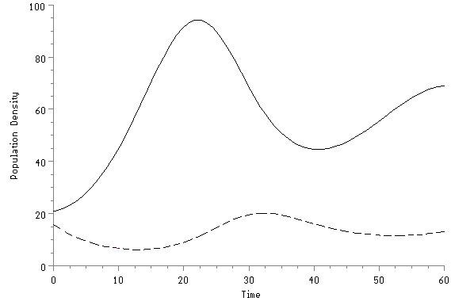

Figura 2.5. Variação de populações de (pragas contínua) e predadores (linha
tracejada) sem controle conforme o modelo (2.5)

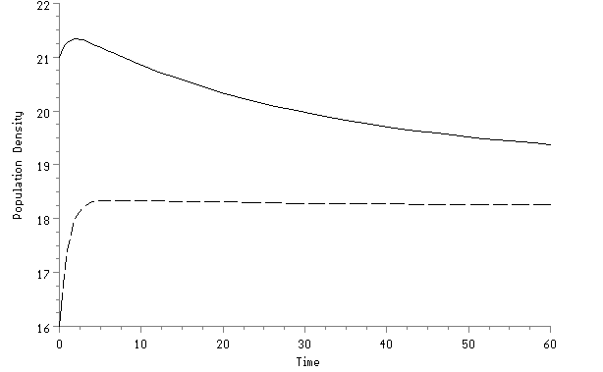

Figura 2.6. Variação de populações de pragas (linha contínua) e predadores
(linha tracejada) com o controle ótimo (2.66).

Como foi mencionado, a idéia de procurar a solução de equação de Hamilton – Jacobi – Bellman entre as funções de Lyapunov inicialmente foi utilizada para sistemas lineares com o funcional quadrático. Nos últimos anos surgiu o interesse para aplicá-la para sistemas não-lineares. Nesta seção foi apresentada uma abordagem para os sistemas populacionais. Aplicação de funções de Lyapunov ao controle de outros tipos de sistemas não-lineares pode ser encontrada nas referências [12,34].

Controle Ótimo de Caos num Sistema Presa - Predador

Estudando interações entre um predador e duas presas através do modelo Lotka – Volterra para três espécies Vance [39] encontrou as trajetórias que chamou “quase-cíclicas”. Gilpin [14] chamou este comportamento do sistema como “caos espiral”.
Nesta seção é considerado o controle ótimo deste sistema a fim de leva-lo do regime caótico a um ponto de equilíbrio estável. O modelo Lotka – Volterra 2(.6) para um predador e duas presas tem a seguinte forma:
$\frac{{\text{dx}}_{i}}{\text{dt}}=x_{i}(r_{i}−\sum_{j=1}^{3}{a_{\text{ij}}}x_{j})$ i=1,2,3, (2.75)
onde $x_{1}$, $x_{1}$ e $x_{1}$ são densidades da primeira presa, segunda presa e predador, respectivamente. Conforme Vance [39] o sistema (2.75) apresenta o comportamento caótico para os seguintes valores de parâmetros: $r_{1}$ = $r_{2}$ = -$r_{3}$ = 1, $a_{\text{11}}$ = $a_{\text{12}}$ = 0.001, $a_{\text{22}}$ = 0.001, $a_{\text{21}}$ = 0.0015, $a_{\text{13}}$ = 0.01, $a_{\text{23}}$ = 0.001, $a_{\text{31}}$ = - 0.005, $a_{\text{32}}$ = - 0.0005, $a_{\text{33}}$ = 0. O diagrama de fase da Figura 2.7 mostra este comportamento.

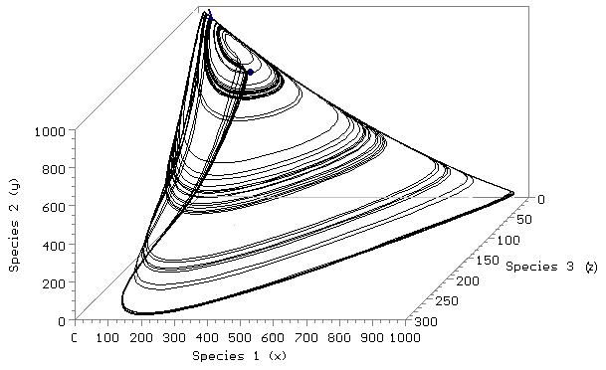

Figura 2.7. Comportamento caótico do sistema Lotka – Volterra.

Tentaremos controlar a dinâmica do sistema (2.75), manipulando somente a densidade de população do predador. As equações do sistema controlado têm a seguinte forma:
$\frac{{\text{dx}}_{i}}{\text{dt}}=x_{i}(r_{i}−\sum_{j=1}^{3}{a_{\text{ij}}}x_{j})$ i=1,2, (2.76)
$\frac{{\text{dx}}_{3}}{\text{dt}}=x_{3}(r_{3}−\sum_{j=1}^{2}{a_{3j}}x_{j}+U)$ (2.77)
A função de controle U consiste de duas partes:

$U=δ x_{3}+u$ (2.78)

O primeiro termo $δ x_{3}$ da função (2.78) leva o sistema ao ponto de equilíbrio desejado e o segundo termo u assegura a estabilidade do ponto de equilíbrio. Se o ponto de equilíbrio desejado é $(x_{1}^{}, x_{2}^{}, x_{3}^{})$, então o valor de $δ$pode ser encontrado através da seguinte fórmula:
$δ =\frac{a_{\text{31}}x_{1}^{}+a_{\text{32}}x_{2}^{}−r_{3}}{x_{3}^{}}$ (2.79)

Para encontrar a função u pode ser formulado o seguinte problema do controle ótimo:
encontrar a função de controle u que transfere o sistema (2.76),(2.77) do estado inicial

$x_{i}(0)=x_{i0}$ i = 1,2,3 (2.80)

ao estado final
$x_{i}(∞)=x_{i}^{}$ i = 1,2,3 (2.81)

minimizando o funcional

$I [u]=\int{[Y^{T}Q Y+u^{2}] }\text{dt}$, (2.82)

onde a matriz simétrica Q é semidefinida positiva, e o vetor Y tem componentes $x_{i}− x_{i}^{}$.
Para resolver o problema de controle ótimo (2.76),(2.77),(2.80)-(2.82) foi utilizada a Programação Dinâmica [3]. A equação de Hamilton – Jacobi - Bellman é:

$\underset{u∈U}{\text{min}}\left(\frac{\text{dV}}{\text{dt}}+w\right)={\left(\frac{\text{dV}}{\text{dt}}+w\right)}_{u=u_{0}}=0$ (2.83)
onde
$w=Y^{T}Q Y+u^{2}$

e a função de controle u pertence a um conjunto não limitado. Num caso geral a equação de Hamilton – Jacobi - Bellman (2.83) é uma equação diferencial parcial não-linear. A solução V desta equação deve satisfazer a condição final:

$V(∞)=0$ 2(.84)

Neste trabalho a função de Bellman V é procurada em forma analítica e, por um lado, deve satisfazer a equação (2.83) e a condição final (2.84) e, por outro lado, tem que fornecer ao sistema (2.76),(2.77) a estabilidade assintótica. A forma da função de Lyapunov para sistema presa – predador é [17]:
$V(x,y)=\sum_{i=1}^{3}{v_{i}\left(x_{i}−x_{i}^{}−x_{i}^{}\text{ln}\left(\frac{x_{i}}{x_{i}^{}}\right)\right)}$ (2.85)

onde v_{i} são constantes positivas a determinar. Encontraremos estas constantes da condição que a função V satisfaz a equação de Hamilton – Jacobi – Bellman (2.83).
A derivada da função V , calculada em virtude do sistema (2.76),(2.77) é:
$\frac{\text{dV}}{\text{dt}}=\sum_{i=1}^{2}{v_{i}(x_{i}−x_{i}^{})(}r_{i}−\sum_{j=1}^{3}{a_{\text{ij}}x_{j}})+v_{3}(x_{3}−x_{3}^{})(r_{3}−a_{\text{31}}x_{1}−a_{\text{32}}x_{2}+δ x_{3}+u)$ (2.86)
Levando em conta (2.87) e as equações de equilíbrio:
$$r_{i}−\sum_{j=1}^{3}{a_{\text{ij}}x_{j}^{}} =0$$
$$r_{3}−a_{\text{31}}x_{1}^{}−a_{\text{32}}x_{2}^{}+δ x_{3}^{}=0$$

a equação de Hamilton – Jacobi - Bellman obtêm-se:

$$\begin{aligned}\underset{}{\underset{u∈U}{\text{min}} \left\{−v_{1}a_{\text{11}}(x_{1}−x_{1}^{})^{2}−v_{1}a_{\text{12}}(x_{1}−x_{1}^{})(x_{2}−x_{2}^{})−\right.}v_{1}a_{\text{13}}(x_{1}−x_{1}^{})(x_{3}−x_{3}^{})− \\ −v_{2}a_{\text{21}}(x_{2}−x_{2}^{})(x_{1}−x_{1}^{})−v_{2}a_{\text{22}}(x_{2}−x_{2}^{})^{2}−v_{2}a_{\text{23}}(x_{2}−x_{2}^{})(x_{3}−x_{3}^{})− (2\text{.}\text{87}) \\ −v_{3}a_{\text{31}}(x_{3}−x_{3}^{})(x_{1}−x_{1}^{})−v_{3}a_{\text{32}}(x_{3}−x_{3}^{})(x_{2}−x_{2}^{})+v_{3}δ (x_{3}−x_{3}^{})^{2}+ \\ +v_{3}(x_{3}−x_{3}^{})u\left.+w\right\}=0\end{aligned}$$
A função u(t) não é limitada e pode ser encontrada da condição:
$\frac{∂}{∂u}\left\{\text{.}\text{.}\text{.}\right\}=0$ (2.88)

onde através de $\left\{\text{.}\text{.}\text{.}\right\}$ é designada a expressão dentre as chaves da equação (2.87). De (2.88) segue:
$u^{o}=−\frac{v_{3}}{2}\left(x_{3}−x_{3}^{}\right)$ (2.89)

Substituindo u = uº na equação (2.87) e comparando os termos semelhantes, obtêm-se:
$$−a_{\text{11}}v_{1}+q_{\text{11}}=0$$
$$−a_{\text{12}}v_{1}−a_{\text{21}}v_{2}+2q_{\text{12}}=0$$
$$−a_{\text{13}}v_{1}−a_{\text{31}}v_{3}+2q_{\text{13}}=0$$
$−a_{\text{22}}v_{2}+q_{\text{22}}=0$ (2.90)
$$−a_{\text{23}}v_{2}−a_{\text{32}}v_{3}+2q_{\text{23}}=0$$
$$δ v_{3}−\frac{v_{3}^{2}}{2}+\frac{v_{3}^{2}}{4}+q_{\text{33}}=0$$

Do sistema (2.90) podem ser encontrados os valores de v_{i} e também três componentes da matriz Q.
Os resultados de simulações do sistema controlado estão nas Figuras 2.8 e 2.9.

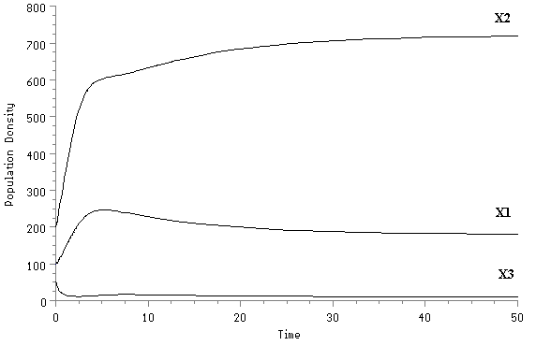
Figura 2.8. As trajetórias do sistema controlado para os valores $x_{1}^{}=$180,
$x_{2}^{}=$720, $x_{3}^{}=$10, $q_{\text{11}}= q_{\text{22}}= q_{\text{33}}=$1.

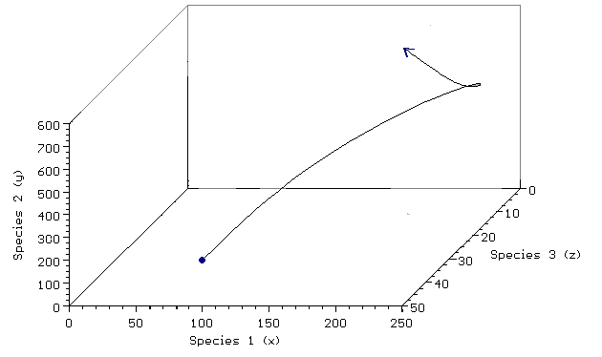

Figura 2. 9. Diagrama de fase do sistema controlado

Conclusões

Este capítulo teve como objetivo apresentar as aplicações de teoria de controle ótimo em alguns problemas da dinâmica populacional tais como a otimização do tratamento de águas residuais de lagoas de aguapé e o controle ótimo de pragas. A utilização da teoria de controle ótimo para o primeiro problema determinou a estratégia ótima de tratamento de lagoas de aguapé, ou seja, foram encontradas: a quantidade de plantas, necessária maximizar a remoção de poluentes da lagoa de aguapé, e a estratégia ótima para mantê-la neste nível. Os experimentos, realizados no Centro Nacional de Suínos e Aves - CNPSA da Empresa Brasileira de Pesquisas Agropecuárias - EMBRAPA, Concórdia/SC, Brasil, confirmaram os resultados fornecidos pela modelagem e otimização.
A meta principal do controle de pragas é manter a densidade da população de pragas num nível de equilíbrio positivo abaixo de danos econômicos. Para alcança-la o problema do controle de pragas foi dividido em duas partes. Na primeira parte, determina-se um nível de equilíbrio abaixo de danos econômicos e encontram-se as funções de controle que levam o ecossistema praga – inimigo natural na vizinhança deste nível. E na segunda parte encontra-se a função de controle ótimo, minimizando o funcional que caracteriza desvios quadráticos do ponto de equilíbrio sugerido. A utilização de funções de Lyapunov para procurar a solução de equação de Hamilton – Jacobi – Bellman permitiu encontrar a solução de último problema, e, também, resolver o problema do controle de caos num sistema presa-predador.

Referências Bibliográficas

- N.G. Becker, Control of a pest population, Biometrics, 26, (1970), 365-375.
- R. Bellman, “Dynamic Programing”, Princeton, New Jersey, 1957.
- A.E. Bryson and Y.C. Ho, “Applied optimal control”, Blaisdell, Waltham, Mass., 1969.
- M.A.L. Caetano and T. Yoneyama, Optimal and sub-optimal control in Dengue epidemics, Optimal Control Applications and Methods, V. 22, Issue 2, (2001), 63-73.
- Y. Cherruault, “Mathematical modeling in biomedicine: optimal control of biomedical systems”, D. Reidel Publishing Company, Dordrecht, 1986.
- C.W. Clark, Economically optimal policies for the utilization of biologically renewable resources, Math. Biosci., 12, (1971), 245-260.
- M.I.S. Costa, J.L. Boldrini, and R.C. Bassanezi. Optimal chemical control of populations developing drug resistance, IMA J. Math. Appl. Med. Biol., 9, (1992), 215-226.
- R.H.R. Costa, A.S.L. Bavaresco, W. Medri, L.S. Philipi, Tertiary treatment of piggery wastes in water hyacinth ponds, Water Science and Tecnology. Vol. 42 Nº 10-11, (2000), pp 211-214.
- R.H.R. Costa, C.T. Zanotelli, D.M. Hoffmann, P. Belli Filho, C.C. Perdomo and M. Rafikov, Optimization of the treatment of piggery wastes in water hyacinth ponds, em “Proceedings of 5th International IWA Specialist Group Conference on Waste Stabilisation Ponds”, NZ Water & Wastes Association Inc., Auckland, 2002.
- P. Debach, “Biological control by natural enemies”,Univ. Press, 1974.
- W.C. Ferreira Jr., Comportamento individual e dispersão social, em “Proceedings do Congresso Latino Americano de Biomatemática, X ALAB – V ELAEM”, pp. 1-17, IMECC – UNICAMP, Campinas, 2001.
- R. Freeman and J. Primbs, Control Lyapunov functions: New ideas from an old source, em “Proceedings of the 35 IEEE Conference on Decision and Control”, pp. 3926-3931, Kobe, Japan, 1996.
- G.F. Gause, “The Struggle for Existence”, Williams and Wilkins, Baltimore, 1934.
- M.E. Gilpin, Spiral chaos in a predator – prey model. American Naturalist, 113, (1979), pp 306 – 308.
- B.S. Goh, Optimal control of a fish resource. Malay. Sci., 5, (1969), 65-70.
- B.S. Goh, G. Leitman and T. L. Vicent, The optimal control of a prey-predator system. Math. Biosc., 19, (1974), 263-286.
- B.S. Goh, “Management and analysis of biological populations”, Elsevier Scietific Publishing Company: Amsterdam, 1980.
- G.W. Harrison, Global stability of predator-prey interactions, J. Math. Biology, 8, (1979), 159-171.
- C.S. Holling, The Components of predation as revealed by a study of small mammal predation of the european pine sacufly. Can. Entomology, 91, (1959), pp. 293-320.
- H. Kawai e V.M. Grieco, Utilização do aguapé para tratamento de esgoto doméstico. Estabelecimento de critérios de dimensionamento de lagoa de aguapés e abordagem de alguns problemas operacionais. Revista DAE, v.44, n.135, (1983), 79-80.
- X.Li, Z. Wu and G. He, Effects of low temperature and physiological age on superoxiddismutase in water hyacinth, Aquatic Botany. 50, (1995), 193 – 200.
- A.M. Letov, The analytical design of control systems, Automation and Remote Control, 22, (1961), 363-372.
- A.J. Lotka, “Elements of physical biology”, William and Wilkins, Baltimore, 1925.
- J.D. Murray, “Mathematical Biology”, Springer- Verlag, Berlim, Heidelberg, New York, London, Paris, Tokio, 1989.
- L.S. Pontryagin, V.G. Boltyanskii, R.V.Gamkrelidze and E.F. Mischenko, “The Mathematical Theory of Optimal Processes”, Interscience Publishers, Inc., New York, 1962.
- M. Rafikov, Determinação dos parâmetros de modelos biomatemáticos, Ciência e Natura, UFSM, Santa Maria, Volume 19, (1997), 7- 20.
- M. Rafikov, R.H.R. Costa, C.C. Perdomo, C.T. Zanotelli, Otimização do tratamento de águas residuais nas lagoas de aguapé, em “Resumo das comunicações do XXIV CNMAC”, v. 2, p.461, SBMAC, 2001.
- M. Rafikov, C.C. Feltrin, Otimização do controle de pragas: método de funções de Lyapunov, em “Proceedings do Congresso Latino Americano de Biomatemática, X– V ELAEM”, pp. 71-80, IMECC – UNICAMP, Campinas, 2001.
- M. Rafikov, E.R. Maleico, Controle ótimo de pragas com base no modelo de presa – predador, em “Seleta do XXII CNMAC” (J.M.Balthazar, S.M.Gomes e A. Sri Ranga, eds.), Tendências em Matemática Aplicada e Computacional, Vol. 1,pp.215-222, SBMAC, 2000.
- M, Rafikov and L. C. Sakr, Optimal pest control of prey-predator systems, em “Nonlinear Dynamics, Chaos, Control and Their Applications to Engineering Sciences” (J.M. Balthazar, P.B. Gonçalvez, I.L. Caldas, R.M.F.L.P.F. Brasil, F.B. Rizotto, eds), v.6, p.323-330, Rio Claro, 2002.
- M.L. Rosenzwieg, R.H. MacArthur, Graphical Representation and stabilityconditions of predator-prey interactions, Am. Nat. 97, (1963), 209-223.
- L.A. Segel, “Modeling dynamic phenomena in molecular and cellular biology”, Univ.Press, Cambridge, 1984.
- C.A. Shoemaker, Optimization of Agricultural Pest Management III: Results and Extension of a Model, Math. Bioci., 1973.
- E.D. Sontag, A ‘universal’ construction of Artstein’s theorem on nonlinear stabilization, Syst. Contr. Lett., 13(2), (1989), 117-123.
- Y.M. Svireghev, E.Y. Elizarov, “Mathematical modeling of biological systems”, Nauka, Moscou, 1972. (em russo)
- S. Ternes e H.M. Yang, Estudo Introdutório de Avaliação da Interação entre Parasitóide Nativo e Exótico no Controle biológico de Pragas, Revista de Biomatemática, 10, Unicamp, Campinas, (2000), 16-34.
- M.B. Thomas and A.J. Willis, Biocontrol- risky but necessary, Trends in Ecology and Evolution, 13, 1998, 325-329.
- R. Van den Bosh, P.S. Messenger, and A.P. Gutierrez, “An Introduction to Biological Control”, Plenum Press, New York, 1982.
- R.R. Vance, Predation and resource partitioning in one predator – two prey, model community. American Naturalist, 112, (1978), 797 – 813.
- P.F. Verhult, Notice sur la loi que la population suit dans son accroissement, Correspondances Mathematiques et Physiques, 10, (1838), 113-121.
- V. Volterra, Fluctuations in the abundance of a species considered mathematically, Nature, 118, (1926), 558-560.
- V. Volterra, “Leçons sur la théorie mathematique de la lutte pour la vie”, Gauthier-Villars, Paris, 1931.
- H. Wacker, Optimal harvesting of mutualistic ecological systems, Resource and Energy Economics, 21, (1999), 89-102.
- K.E.F. Watt, “Ecology and resource management: a quantitative approach”, McGraw-Hill, New York, 1968.
- J.L. Yount and R.A. Crossman, Eutrophication control by plant harvesting. JWPCF, v.42. (1970).
- X. Zhang, L. Chen, A.U. Neumann, The stage-structured predator-prey model and optimal harvesting policy, Math. Biosci., 168, (2000), 201-210.

Simulação Numérica de Modelos da Dinâmica do HIV

Claudia de Lello Courtouké Guedes

Introdução

Apesar dos avanços extraordinários na compreensão dos vírus e nas células do sistema imunológico, ainda não existe um modelo claro para explicar o curso e a variabilidade da patogênese da AIDS. Tais lacunas no entendimento limitam o desenvolvimento de terapias e vacinas eficientes.
Usando modelos matemáticos aliados às simulações numéricas é possível explorar como populações de vírus e células do sistema imunológico interagem em circunstâncias diversas, como as doenças infecciosas se espalham dentro dos indivíduos; sugerir propostas e estratégias para ações de droga-terapia; e auxiliar no entendimento do aparecimento da resistência viral.
É fundamental destacarmos que determinadas características relacionadas à evolução e à progressão da AIDS, provêm da modelagem matemática. Protocolos de tratamento usando uma única droga foram substituídos por aqueles que usam combinações de drogas, como resultado desse entendimento. Os modelos matemáticos associados com os resultados clínicos da combinação de drogas têm sido utilizados para obter estimativas mínimas para períodos de tratamento, [14].
Nossa proposta nesse trabalho é apresentar alguns modelos matemáticos que descrevem a dinâmica do agente etiológico causador da AIDS e o efeito de perturbações em alguns parâmetros usando os recursos das simulações numéricas. Para tanto, mostraremos inicialmente aspectos biológicos dessa infecção e um panorama geral da evolução desses modelos ao longo dos anos.

Aspectos Biológicos

Os vírus são muito diferentes dos outros microorganismos, como as bactérias, os protozoários, os fungos e as algas, uma vez que são acelulares. Sabe-se hoje que os vírus parasitam todos os tipos de organismos vivos, inclusive fungos, bactérias e plantas.
Os avanços na tecnologia em biologia molecular, nas décadas de 1980 e 1990, permitiram a identificação de novos vírus humanos. Vírus identificados recentemente são denominados vírus emergentes, que não são necessariamente novos, mas que o são para a medicina ocidental. Como exemplo de vírus emergentes, destacamos o Hantavirus, o vírus da febre hemorrágica Ebola, que infectou, em 1995, 315 pessoas no Zaire e o vírus da imunodeficiência adquirida (HIV), que será o objeto de nosso trabalho.

Síndrome da Imunodeficiência Adquirida (AIDS)

Entre 1980 e 1983, alguns jovens do sexo masculino foram diagnosticados com um tipo de pneumonia extremamente raro, em Los Angeles, Estados Unidos, que freqüentemente ocorria em pessoas com imunossupressão. Por volta da mesma época, o sarcoma de Kaposi, tipo de câncer que afeta a pele e os vasos sangüíneos, foi diagnosticado com crescente incidência em homens jovens. As pessoas afetadas por estas doenças tinham uma característica em comum: todas eram do sexo masculino, jovens e homossexuais e, além disso, todas apresentavam uma deficiência do sistema imunológico. Estas observações eram indícios de que talvez uma nova doença emergente estaria por vir. De fato, mais tarde esta doença foi denominada de AIDS, Acquired Immune Deficiency Syndrome.
O Serviço de Saúde Pública dos Estados Unidos em 1981, começou a reunir esforços para tentar compreender e definir esta nova doença. Para tanto, desenvolveu as seguintes linhas de pesquisa:
- caracterização epidemiológica da doença;
- definição da etiologia e patogênese;
- desenvolvimento do tratamento.

Uma evidência epidemiológica ocorrida em 1982 apontava para uma rota de transmissão sexual, especialmente através do sêmen. Neste mesmo ano, alguns casos desta nova doença foram observados entre pessoas hemofílicas, pessoas que receberam transfusões sangüíneas, viciados em drogas endovenosas e crianças nascidas de mães que tinham alto risco da nova doença, apontavam ser o sangue também rota de transmissão e, mais ainda, confirmaram a suspeita de que um agente infeccioso estava envolvido.
No Instituto Pasteur, na França, cientistas e pesquisadores, em 1983, conseguem isolar e cultivar um retrovírus, denominado de linfodenopático-associado (LAV) [2]. Pouco tempo depois, um grupo de cientistas americanos, dos Institutos Nacionais de Saúde, identificaram o vírus em pacientes com a nova doença e chamaram este vírus de vírus linfotrópico da célula T tipo III (HTLV-III) [6].
Os isolamentos virais de ambos, franceses e americanos, provaram ser da mesma linhagem e o Comitê para Taxonomia de Vírus chamou de vírus da imunodeficiência adquirida humana (Human Immunodeficiency Virus - HIV), o agente etiológico da AIDS.
Várias hipóteses surgiram com o objetivo de esclarecer a origem da AIDS. Alguns estudos sugerem que o vírus HIV já estava presente nos Estados Unidos desde 1976-7 [13]. Na Europa, estudos similares sugerem que o vírus HIV foi introduzido na população por volta de 1978-80, e que veio dos Estados Unidos. O trabalho [13], sugere que não há uma evidência conclusiva de que o vírus HIV seja originário da África. Contudo, aponta a ocorrência de casos de doenças consistentes com a AIDS, entre africanos, em meados dos anos 70, tais como: a soropositividade em crianças de Uganda em 1972-3 e o isolamento e identificação de retrovírus relacionados com o vírus HIV tanto em humanos como em primatas não humanos. Sugere ainda que se o vírus é novo na África na sua forma atual, então provavelmente ele já existia como um vírus não patogênico em humanos ou vinha de outra população primata. O que se torna claro é que o HIV africano isolado tem maior diversidade genética do que aqueles obtidos nos Estados Unidos e na Europa [10].
Segundo o trabalho [1], estudos relacionados à seqüência molecular do vírus HIV humano e de vírus correlacionados em primatas sugerem que o HIV pode ter aparecido inicialmente há cerca de 150 anos.

Vírus HIV

O vírus HIV é um retrovírus, um vírus de RNA cuja cadeia é dupla. Possui em seu interior a enzima transcriptase reversa, necessária na replicação e, em seu envoltório, são encontradas espículas que servem para a fixação do vírus na célula hospedeira (Figura 3.1).

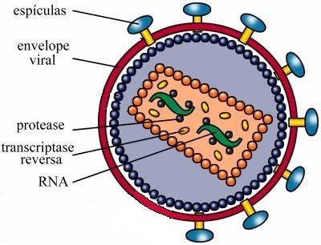

Figura 3.1. Vírus HIV

Após o vírus ter se fixado ao receptor CD4, encontrado nas células T auxiliares, nos macrófagos e nas células dendríticas, os principais alvos da infecção por HIV, o RNA viral é liberado e ocorre sua transcrição em DNA através da enzima transcriptase reversa. Este DNA torna-se então integrado ao DNA cromossômico da célula hospedeira, com o auxílio de outra enzima, chamada integrase (Figura 3.2).
O DNA viral, denominado provírus, pode controlar a produção de novos vírus que brotam da célula do hospedeiro, caracterizando a infecção ativa. Alternativamente, este DNA integrado pode não produzir novas partículas virais de HIV, mas pode permanecer escondido no cromossomo da célula hospedeira como provírus, caracterizando dessa forma a infecção latente, e o sistema imunológico não consegue detectá-lo.
Uma razão pela qual os anticorpos anti-HIV desenvolvidos pelos indivíduos infectados falham em inibir o progresso da infecção é a habilidade do vírus de permanecer como um provírus ou vírus latente. O vírus HIV pode mover-se de uma célula infectada para uma outra adjacente não infectada, através do processo de fusão, ocultando-se desta forma do sistema imune.

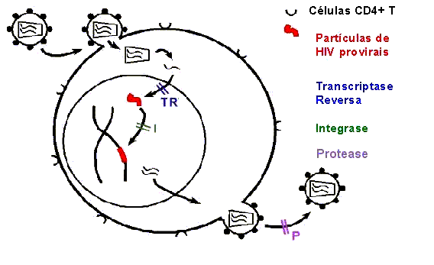

Figura 3.2. Esboço do ciclo de vida do vírus HIV

Além disso, os vírus de RNA, com a etapa da transcrição reversa, possuem uma alta taxa de mutação genética, em relação aos vírus de DNA. Como resultado disto, o genoma do HIV sofre mudanças muitas vezes por dia em uma pessoa infectada e, portanto, isto dificulta o desenvolvimento de vacinas e testes diagnósticos.

Resposta Imunológica do Organismo

Quando uma substância estranha, chamada de antígeno é introduzida no organismo o corpo emite uma resposta imunológica na tentativa de eliminar esta substância o mais rápido possível. Esta resposta é caracterizada de duas formas:
- Resposta imune humoral
- Resposta imune celular
Inicialmente, o antígeno é encontrado pelos macrófagos, células que examinam as partículas estranhas e apresentam suas conclusões para os linfócitos T CD4 positivo, células T CD4+. O termo CD4 denota uma proteína que existe na superfície da célula T, e T refere-se ao timo, órgão responsável pelo amadurecimento desta célula após ter migrado da medula óssea onde é produzida. Estas células freqüentemente são chamadas de células T auxiliadoras (T helper) e funcionam como o centro de comando para o sistema imunológico. Se estas células consideram que uma resposta imunológica deve ser dada, então um sinal inicial é enviado. Primeiro, as células T auxiliadoras se proliferam a fim de reunir esforços, os quais podem emitir tanto a resposta celular como a resposta humoral.
Além disso, ocorre a ativação de um segundo tipo de células T, os linfócitos T CD8 positivo, as células T CD8+, conhecidas como células T assassinas (T killer). Uma vez dado um alvo para estas células, elas o procuram, destruindo as células infectadas com aquela patogênese.
Na resposta imune humoral, ou mediada por anticorpos, as células T auxiliadoras avisam um terceiro grupo de células denominadas de linfócitos B (células B). Estas são as células sangüíneas que produzem os anticorpos. A principal função dos anticorpos é destruir a patogênese e, portanto, auxiliar na eliminação dos antígenos.
Uma vez que a resposta imunológica foi bem sucedida, algumas células mantêm um registro de memória do antígeno. Estas células são chamadas de células de memória. Se a mesma patogênese, ou uma semelhante, é introduzida no organismo novamente, uma resposta mais agressiva e muito mais rápida é executada, e o antígeno é erradicado de maneira mais eficiente e mais rápida.
Esta é a idéia que está por trás das vacinas. Uma pequena versão mais fraca da patogênese é introduzida, incentivando uma resposta imunológica; se o indivíduo infecta-se de forma agressiva, a resposta é imediata e poderosa, portanto, a patogênese não tem chance de se desenvolver.
A infecção causada pelo vírus HIV-1 tem muitas características quantitativas. Por exemplo, existe uma média de tempo de aproximadamente 10 anos entre a infecção com o vírus e o princípio da AIDS em adultos (Figura 3.3) [17].

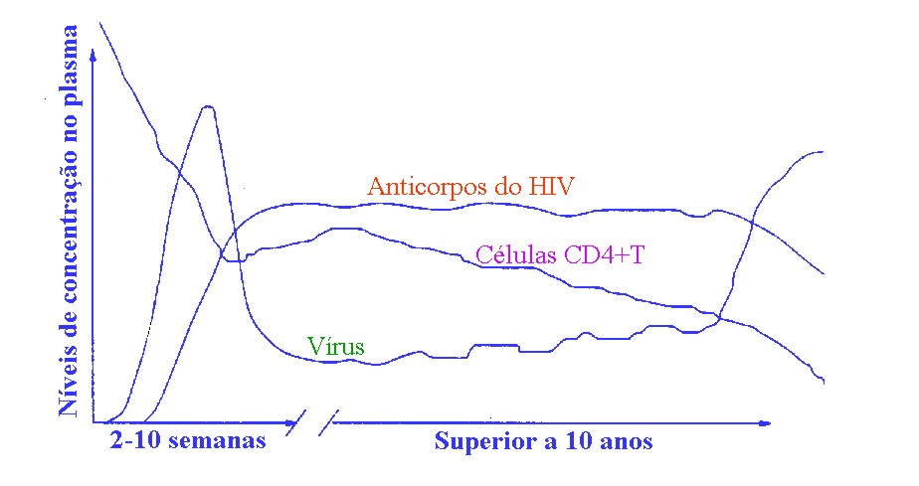

Figura 3.3. A evolução da infecção por HIV [17]

A razão para este período de tempo ainda permanece desconhecida, embora isto pareça estar ligado a mudanças no número de células T CD4+. O período de incubação da doença resultante da infecção primária entre os pacientes é variável, na faixa de 2 a 6 semanas. A duração dos sintomas da infecção primária por HIV é também variável, na faixa de 5 a 24 dias e, em média, 8 dias. Dando continuidade a esta fase, pode se seguir um período longo ou curto da infecção por HIV assintomático, em que as células e os fluidos corpóreos abrigam o vírus.
O Centro de Controle e Prevenção de Doenças (CDC), órgão do Serviço de Saúde Pública americano responsável por informações epidemiológicas, classifica o progresso das infecções por HIV baseado na contagem da população de células T CD4+. Quando a contagem destas células, que é normalmente em torno de 1000 mm⁻³, atinge 200 mm⁻³ ou fica abaixo deste valor em um paciente infectado por HIV, então esta pessoa é diagnosticada como tendo AIDS.
Devido ao papel fundamental das células T CD4+ no equilíbrio do sistema imunológico, sua perda tem efeitos desastrosos no funcionamento do sistema imunológico como um todo e permite a imunodeficiência que caracteriza a AIDS. A razão para a queda da contagem de células T é desconhecida, bem como os processos que determinam a taxa de decaimento [17].
Existem dois tipos de HIV atualmente: HIV-1 e HIV-2. Mundialmente, o vírus predominante é o HIV-1 e geralmente, quando as pessoas referem-se ao HIV sem especificar o tipo de vírus, estão referindo-se ao HIV-1. Tanto o HIV-1 como o HIV-2 são transmitidos por contato sexual, através do sangue e de mãe para filho e causam AIDS indistinguivelmente. Contudo, o HIV-2 é menos transmissível e o período entre a infecção primária e a doença é maior no caso do HIV-2. O HIV-1 é um vírus altamente variável, que alcança mutação muito rapidamente.
Em nosso trabalho estaremos interessados somente no vírus HIV-1.

Modelos da Dinâmica do Vírus HIV

Durante a década passada, muitos modelos, tanto os determinísticos como os estocásticos, foram desenvolvidos com o intuito de se compreender fenômenos associados à infecção por HIV-1, seus impactos no sistema imunológico e o decaimento da contagem de células T CD4+. Os modelos estocásticos podem ser usados para descrever uma contagem para estágios iniciais da doença, quando existem poucos vírus e poucas células infectadas, ou em situações onde a variabilidade de indivíduos é relevante. Já os modelos determinísticos analisam as mudanças na média do número de células e são mais aplicáveis a estágios posteriores do processo de infecção por HIV-1 nos quais as populações de células são grandes em número.
Neste trabalho abordaremos somente modelos determinísticos, uma vez que desejamos estudar o comportamento da infecção a longo prazo e a utilização de droga terapia em diferentes períodos da infecção.

Modelos com e sem droga-terapia

Em todos os modelos que iremos abordar, três populações estão presentes: a das células T CD4+ não infectadas, a das células T CD4+ infectadas e a de vírus livres, denominadas respectivamente, por T, T* e V.
O modelo mais simples da infecção por HIV para as dinâmicas das populações pode ser representado pelo seguinte sistema de equações diferenciais ordinárias:

$\frac{\text{dT}}{\text{dt}}=s+\text{pT}−d_{T}T−\text{kVT}$ (3.1)
$\frac{{\text{dT}}^{}}{\text{dt}}=\text{kVT}−{δT}^{}$ (3.2)
$\frac{\text{dV}}{\text{dt}}={δT}^{}−\text{cV}$ (3.3)

As condições iniciais, T(0), T*(0) e V(0), usualmente são tomadas no ponto de equilíbrio do sistema de equações diferenciais ou tomadas próximas ao equilíbrio. O sistema de equações irá apresentar um ponto de equilíbrio em que V₀ = 0, denotado por não infectado e outro(s) para o(s) qual(is) V₀ ≠ 0, denominado infectado.
Os parâmetros são:

s : taxa de suprimento de células T CD4+ a partir de células precursoras
p : taxa de crescimento para a população de células T CD4+
d_{T} : taxa de morte da população de células T CD4+ não infectadas
δ : taxa de morte da população de células T CD4+ infectadas produtivamente
c : taxa de morte de vírus livres
k : taxa pela qual as células T CD4+ tornam-se infectadas produtivamente por vírus livres

O termo, s, representa a fonte de novas células T CD4+ a partir do timo ou da medula óssea. Se uma célula T CD4+ encontra um antígeno ao qual é específica, ela pode ser estimulada a proliferar. Para este modelo, assume-se que todas as células T CD4+ são específicas ao HIV. Como simplificação toma-se uma fração constante da população de células T CD4+ que está se proliferando, denominada p. O próximo termo, d_{T}, representa a morte natural destas células uma vez que possuem tempo finito de vida. O termo kVT modela a taxa pela qual um vírus livre infecta uma célula T CD4+. Uma vez que o vírus penetra na célula, esta se torna infectada e, então o termo kVT é subtraído da equação (3.1).
A replicação viral ativa e o brotamento destas células é assumido como . Portanto, o parâmetro  representa um termo de perda para a equação (3.2) e um termo de ganho para a equação (3.3), pois novos vírus são produzidos a uma taxa . Em muitos modelos, assume-se que uma célula T CD4+ infectada ativamente produz N partículas virais, e esta idéia foi introduzida em [15] .
A equação (3.3) representa a dinâmica da população de vírus livres infectantes. O último termo desta equação, cV, representa a perda de infectividade viral, morte viral e/ou eliminação pelo próprio organismo.
De um modo geral, os modelos que apresentaremos adiante utilizam este modelo simples, o qual identificaremos como básico, com algumas complementações que oportunamente serão discutidas.

Modelo 1 – Alan S. Perelson, Denise E. Kirschner e Rob de Boer – 1993 [16]

Como vimos anteriormente, quando o HIV infecta uma célula T CD4+, pode permanecer latente não dando sinal algum de sua presença ou pode ocorrer o brotamento de novas partículas virais a partir da superfície das células T CD4+ infectadas. Este modelo subdivide a população de células T CD4+ infectadas em produtivamente e em latentemente, ou seja, além das populações T e V, o modelo introduz a variável T* que agora representará as células infectadas latentemente e T** passará a representar as células infectadas produtivamente. Então,

$\frac{\text{dT}}{\text{dt}}=s−d_{T}T+\text{pT}\left(1−\frac{T+T^{}+T^{\text{**}}}{T_{\text{max}}}\right)−k_{1}\text{VT}$ (3.4)
$\frac{{\text{dT}}^{}}{\text{dt}}=k_{1}\text{VT}−d_{T}T^{}−k_{2}T^{}$ (3.5)
$\frac{{\text{dT}}^{\text{**}}}{\text{dt}}=k_{2}T^{}−{\text{δT}}^{\text{**}}$ (3.6)
$\frac{\text{dV}}{\text{dt}}={NδT}^{\text{**}}−k_{1}\text{VT}−\text{cV}$ (3.7)

com as condições iniciais T(0), T*(0), T**(0) e V(0).

Além de s, p e c, os parâmetros são:

d_{T} : taxa de morte da populações de células T CD4+ não infectadas e infectadas latentemente
T_{max} : nível máximo da população de células T CD4+
δ : taxa de morte da população de células T CD4+ infectadas produtivamente
k₁: taxa pela qual as células T CD4+ tornam-se infectadas por vírus livres
k₂: taxa de pela qual as células T CD4+ infectadas latentemente tornam-se ativamente infectadas
N: número de partículas virais produzidas por lise das células infectadas

Os valores das constantes e dos parâmetros usados são dados em [16] e descritos na Tabela 3.1.

Condições Iniciais Próximas ao equilíbrio
T(0) | 10³ mm⁻³
T*(0) | 0 mm⁻³
T**(0) | 0 mm⁻³
V(0) | 10⁻³ mm⁻³
Parâmetros e Constantes
s |  | 10 dia⁻¹ x mm⁻³
p |  | 0.03 dia⁻¹
T_{max} |  | 1500 mm⁻³
d_{T} |  | 0.02 dia⁻¹
δ |  | 0.24 dia⁻¹
c |  | 2.4 dia⁻¹
k₁ |  | 2.4 x 10⁻⁵ mm³ x dia⁻¹
k₂ |  | 3.0 x 10⁻³ dia⁻¹
N |  | Varia
Tabela 3.1. Condições iniciais, parâmetros e constantes – modelo 1

Aqui, a proliferação da população de células T CD4+ é a seguinte função logística dependente de T, T*, T**

$\text{pT}\left(1−\frac{T+T^{}+T^{\text{**}}}{T_{\text{max}}}\right)$ (3.8)

Uma vez que a célula é infectada, ela se torna latentemente infectada e então o termo k₁VT é subtraído das equações (3.4) e (3.7) e adicionado à equação (3.5). As células infectadas produtivamente são geradas presumivelmente a partir das células infectadas latentemente, portanto um termo de perda é inserido em (3.5), k₂T*, e adicionado em (3.6).
Embora as células infectadas produtivamente possam se dividir uma ou duas vezes gerando poucas células filhas [12], este evento é negligenciado neste modelo. Outra aproximação ocorre na representação correta do número total de partículas virais infectantes produzidas por uma única célula infectada durante sua vida, inclusive qualquer uma de suas células filhas. Esta quantidade é denotada por N. Tanto o parâmetro δ como o parâmetro N são característicos de uma espécie viral particular. Deveríamos esperar que linhagens virais com altas taxas de replicação poderiam possuir elevados valores de N. No entanto, a taxa de morte δ, pode também depender da replicação viral [16].
A equação (3.7) representa a dinâmica da população de vírus livres infectantes. Assume-se que uma célula T CD4+ infectada produtivamente produz N partículas virais. Por simplicidade, toma-se a taxa de produção viral igual a N vezes a taxa de morte da célula.
Nas simulações numéricas, estamos considerando três casos para o parâmetro N (Figura 3.4) : N = 1400 (—), N = 1200 () e N = 1000 (- - -), porém este parâmetro pode ser alterado.
Para os três valores mostrados na Figura 3.4, vemos que a doença é caracterizada por uma fase inicial na qual não existe uma perda discernível de células T, seguida por uma fase de declínio destas mesmas células.
Para valores de N maiores, a fase inicial ocorre durante um período de tempo mais curto e por outro lado, a queda das células T é mais substancial. Vemos ainda que, o comportamento da dinâmica das populações de células infectadas, T* e T**, é essencialmente o mesmo, exceto pela escala de valores.
Para a população de vírus, V, independente do valor de N, após um rápido declínio devido ao brotamento celular e ao ataque sofrido pelas células T, a população viral cresce exponencialmente e se estabiliza em torno de um valor em média da ordem de 10². Comparando a dinâmica das células infectadas com a dos vírus, vemos que V segue essencialmente o mesmo comportamento de T* e T**.
O número de vírions livres, N, é um indicador de alterações para a população viral. Quando N decresce, o aumento da população de vírus ocorre mais lentamente. Este fato conduz a escolha de um valor crítico para N, denotado por N_{crit}, e dado por:

$N_{\text{crit}}=\frac{\left(k_{2}+d_{T}\right)\left(c+k_{1}T_{0}\right)}{k_{2}k_{1}T_{0}}$, (3.9)

em que T₀ = T(0).
Para os parâmetros da Tabela 3.1, encontramos N_{crit} = 774.
A Figura 3.5 representa nossas simulações numéricas em três casos diferentes, N = 600 (), N = 1000 (- - -) e N =774 (—), respectivamente.
Para N < N_{crit} , V decresce indicando que a infecção não causará a doença e o sistema retornará ao estado não infectado. Vemos também que se N > N_{crit} , o vírus crescerá após um declínio inicial e o caso em que N = N_{crit} o vírus atinge um nível constante e nenhuma perda de células T é vista.

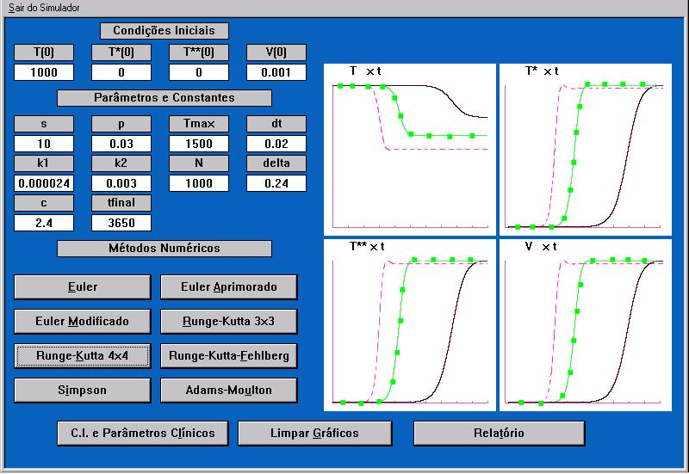

Figura 3.4. Simulação numérica do modelo 1: N =1400(—), N =1200() e N =1000(- - -)

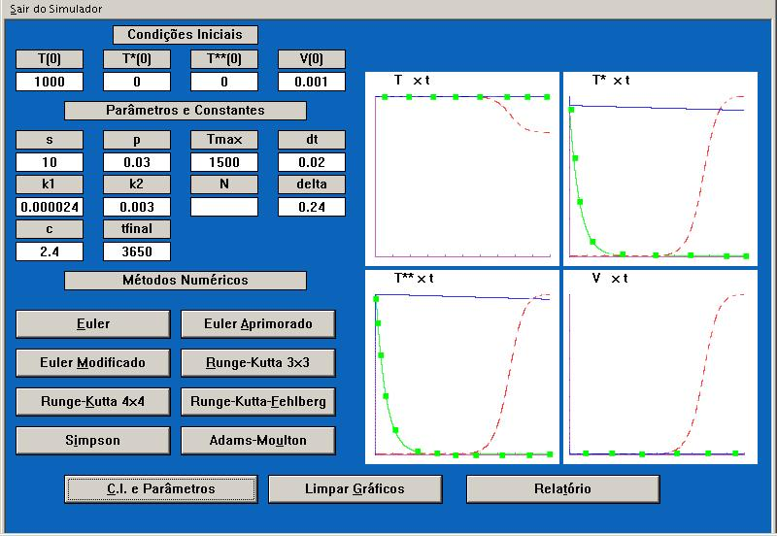

Figura 3.5. Simulação numérica do modelo 1: N =600 (), N =1000 (- - -) e N =774 (—)

Modelo 2 – Alan S. Perelson, Patrick W. Nelson – 1999, [17]

Este modelo é uma revisão do modelo 1, que considera as seguintes populações : a das células T CD4+, a das células infectadas produtivamente e a de vírus, denotadas respectivamente de T, T* e V, e é dado pelo sistema de equações diferenciais ordinárias:
$\frac{\text{dT}}{\text{dt}}=s+\text{pT}\left(1−\frac{T}{T_{\text{max}}}\right)−d_{T}T−\text{kVT }$ (3.10)
$\frac{{\text{dT}}^{}}{\text{dt}}=\text{kVT}−{\text{δT}}^{}$ (3.11)
$\frac{\text{dV}}{\text{dt}}={NδT}^{}−\text{cV }$ (3.12)

com as condições iniciais T(0), T*(0) e V(0).
Os valores das constantes e dos parâmetros usados foram retirados a partir de [16] e descritos na Tabela 3.2.

Condições Iniciais Próximas do Equilíbrio
T(0) | 10³ mm⁻³
T*(0) | 0 mm⁻³
V(0) | 10⁻³ mm⁻³
Parâmetros e Constantes
s |  | 10 dia⁻¹ x mm⁻³
p |  | 0.03 dia⁻¹
T_{max} |  | 1500 mm⁻³
d_{T} |  | 0.02 dia⁻¹
δ |  | 0.24 dia⁻¹
c |  | 2.4 dia⁻¹
k |  | 2.4 x 10⁻⁵ mm³ x dia⁻¹
N |  | Varia
Tabela 3.2. Condições iniciais, parâmetros e constantes – modelo 2

O termo T* na expressão
$\text{pT}\left(1−\frac{T+T^{}}{T_{\text{max}}}\right)$, (3.13)

pode ser ignorado devido ao fato de que a proporção de células infectadas produtivamente é da ordem de 10⁻⁴ a 10⁻⁵ do total de células T, [4]. Portanto, ficamos com apenas
$\text{pT}\left(1−\frac{T}{T_{\text{max}}}\right)$. (3.14)

Na equação (3.10), o termo kVT que simboliza a infecção da célula pelo vírus_ um termo de perda nesta equação_ é ignorado na equação (3.12), pois é pequeno se comparado ao termo cV, [9]. Observe que no modelo 1, este termo é incorporado à dinâmica da população viral.
Assumindo que para um período curto de tempo logo após o início da infecção a população de células T CD4+ permanece constante [17], as equações dadas por (3.10) e (3.11), tornam-se:
$\frac{\text{dT}}{\text{dt}}=0⇒T(t)=T_{0}$ (3.15)
$\frac{{\text{dT}}^{}}{\text{dt}}={\text{kT}}_{0}V−{δT}^{}$ (3.16)
determinando os valores no equilíbrio :
$\begin{aligned}\left.{\text{kV}}_{0}T_{0}={δT}_{0}^{} | \right\}\end{aligned}⇒{\text{NkT}}_{0}=c⇒N=\frac{c}{{\text{kT}}_{0}}$ (3.17)

Escolhemos valores para N tais que:
$N=\frac{c}{{\text{kT}}_{0}}⇒N=\frac{2\text{.}4}{2\text{.}4×{\text{10}}^{−5}×{\text{10}}^{3}}⇒N=\text{100}$ (3.18)
$N>\frac{c}{{\text{kT}}_{0}}⇒N>\frac{2\text{.}4}{2\text{.}4×{\text{10}}^{−5}×{\text{10}}^{3}}⇒N>\text{100}$ (3.19)
$N<\frac{c}{{\text{kT}}_{0}}⇒N<\frac{2\text{.}4}{2\text{.}4×{\text{10}}^{−5}×{\text{10}}^{3}}⇒N<\text{100}$ (3.20)

de modo a avaliar o que ocorre nos casos em que o sistema está em equilíbrio, ou seja, N = 100, ou não está em equilíbrio para os demais valores de N.
Para N = 100 (—), c =NkT₀, e como vemos na Figura 3.6, as populações não apresentam alterações em suas dinâmicas. Quando c >NkT₀ , N = 10 (), o sistema retorna para um ponto de equilíbrio não infectado, além disso, esta condição pode ser entendida como uma eliminação maior do que uma produção viral e isto levaria à erradicação do vírus.
Finalmente, para c < NkT₀ , N = 1000 (- - -), os comportamentos das populações de células infectadas T*, e de vírus V essencialmente são os mesmos. Para V ocorre uma queda inicial logo nos primeiros dias, seguida de um aumento e então caindo exponencialmente até encontrar um novo ponto de estabilidade. Para as células T CD4+, observamos o seguinte comportamento: uma diminuição em sua contagem nos aproximadamente 36 primeiros dias, seguida de um aumento até chegar a uma estabilidade.

Modelo 3 – Alan S. Perelson, Patrick W. Nelson – 1999, [17]

Para modelar a ação de uma única droga-terapia, como um inibidor de transcriptase reversa, o modelo 2 pode ser transformado em:
$\frac{\text{dT}}{\text{dt}}=s+\text{pT}\left(1−\frac{T}{T_{\text{max}}}\right)−d_{T}T−(1−η_{\text{TR}})\text{kVT}$ (3.21)
$\frac{{\text{dT}}^{}}{\text{dt}}=(1−η_{\text{TR}})\text{kVT}−{δT}^{}$ (3.22)
$\frac{\text{dV}}{\text{dt}}={NδT}^{}−\text{cV}$ (3.23)

em que η_{TR} denota a eficácia do inibidor. Quando η_{TR} é tomado igual a 1, significa que o inibidor tem 100% de eficiência e que bloqueia totalmente a infecção. Se a transcriptase reversa é inibida, o HIV pode penetrar na célula, porém não irá infectá-la com sucesso: uma cópia do genoma do DNA viral não será feita e, portanto, a célula não se replicará.

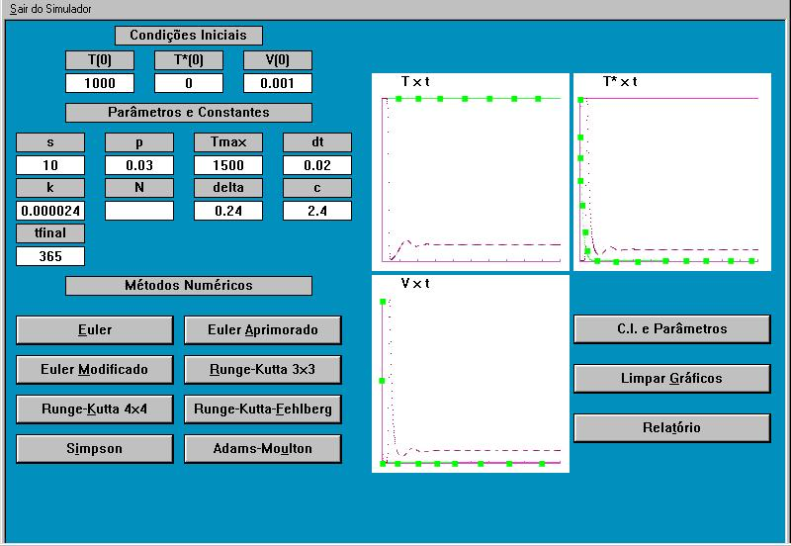

Figura 3.6. Simulação numérica do modelo 2: N =100 (—), N =10 () e N =1000 (- - -)

As condições iniciais aqui são tomadas como sendo o ponto de equilíbrio infectado do sistema de equações diferenciais ordinárias dado pelo modelo 2. De fato,
$\frac{\text{dT}}{\text{dt}}=0⇒s+{\text{pT}}_{0}\left(1−\frac{T_{0}}{T_{\text{max}}}\right)−d_{T}T_{0}−{\text{kV}}_{0}T_{0}=0$ (3.24)
$\frac{{\text{dT}}^{}}{\text{dt}}=0⇒{\text{kV}}_{0}T_{0}−{δT}_{0}^{}=\text{0 }$ (3.25)
$\frac{\text{dV}}{\text{dt}}=0⇒{NδT}_{0}^{}−{\text{cV}}_{0}=0$ (3.26)
e portanto,
$T(0)=T_{0}=\frac{c}{\text{Nk}}$ (3.27)
$T^{}(0)=T_{0}^{}=\frac{{\text{kV}}_{0}T_{0}}{δ}$ (3.28)
$V(0)=V_{0}=\frac{\text{sN}}{c}+\frac{p−d_{T}}{k}−\frac{\text{pc}}{{\text{Nk}}^{2}T_{\text{max}}}$ (3.29)

A justificativa para esta escolha está no fato de que se deseja demonstrar que, aplicando-se uma perturbação no parâmetro k, e isto é feito utilizando-se uma droga-terapia do tipo inibidor de transcriptase reversa, é possível se analisar o comportamento da dinâmica da infecção em um paciente que está em equilíbrio, ou aproximadamente em equilíbrio, antes do tratamento ser iniciado e, além disso, pode-se ainda observar aspectos de erradicação da população de vírus a longo prazo. Observe que o outro ponto de equilíbrio deste sistema é dado quando V₀ = 0, denominado equilíbrio não infectado e portanto não serve para esta análise.
Os parâmetros e as constantes utilizadas neste modelo são dados pela Tabela 3.2.
Nas simulações numéricas, estamos tomando N = 200 e variando a eficiência da droga-terapia através do parâmetro η_{TR} (Figura 3.7).
Os resultados estão tabulados a seguir:

N_{equilíbrio} | η_{TR} | (1-η_{TR})N | Resultado
200 | 0.25 | 150 | Inicialmente os vírus sofrerão um aumento, seguido por uma queda exponencial, finalmente se estabilizando.
200 | 0.5 | 100 | Recuperação da contagem de células não infectadas, declínio acentuado T* e V.
200 | 0.75 | 50 | Recuperação da contagem de células não infectadas, declínio acentuado T* e V.

Portanto, concluímos que quanto maior o valor de η_{TR}, maior a chance de erradicação do vírus.

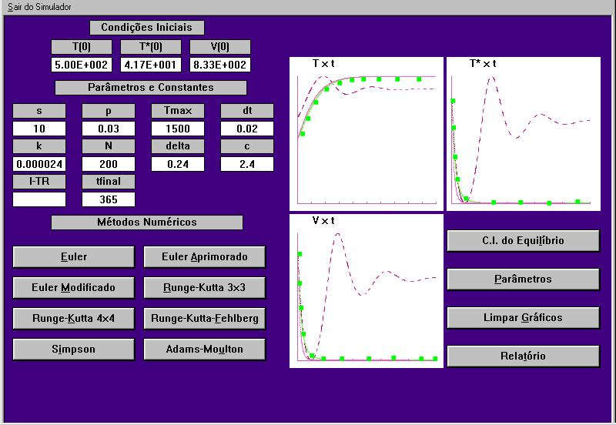
Figura 3.7. Simulação numérica do modelo 3, η_{TR} = 0.75 (—), η_{TR} = 0.5 () e η_{TR} = 0.25 (- - -)

Modelo 4 – Alan S. Perelson, Patrick W. Nelson – 1999, [17]

É possível também modelar a ação da monoterapia através de um inibidor de protease. Os inibidores de protease fazem com que as células infectadas produzam vírions não infectantes. No entanto, os vírions que já foram produzidos permanecem infectantes. Logo, na presença deste inibidor devemos considerar duas subpopulações da população de vírus: uma formada por vírus infectantes e a outra por vírus não infectantes.
Para este modelo as populações são as seguintes: a das células T CD4+, T, a das células infectadas, T* , a dos vírus infectantes V_{I} e a dos vírus não infectantes, V_{NI} . Portanto o modelo 2 torna-se :

$\frac{\text{dT}}{\text{dt}}=s+\text{pT}\left(1−\frac{T}{T_{\text{max}}}\right)−d_{T}T−{\text{kV}}_{I}\text{T }$ (3.30)
$\frac{{\text{dT}}^{}}{\text{dt}}={\text{kV}}_{I}T−{\text{δT}}^{}$ (3.31)
$\frac{{\text{dV}}_{I}}{\text{dt}}=(1−η_{\text{IP}}){NδT}^{}−{\text{cV}}_{I}$ (3.32)
$\frac{{\text{dV}}_{\text{NI}}}{\text{dt}}=η_{\text{IP}}{NδT}^{}−{\text{cV}}_{\text{NI}}$ (3.33)

em que η_{IP} denota a eficácia do inibidor. Quando η_{IP} é tomado igual a 1, significa que o inibidor tem 100% de eficiência e que bloqueia totalmente a replicação viral. Com as condições iniciais:
$\begin{aligned}T(0)=T_{0}=\frac{c}{\text{Nk}} V_{I}(0)=V_{0}=\frac{\text{sN}}{c}+\frac{p−d_{T}}{k}−\frac{\text{pc}}{{\text{Nk}}^{2}T_{\text{max}}} \\ T^{}(0)=T_{0}^{}=\frac{{\text{kV}}_{0}T_{0}}{δ} V_{\text{NI}}(0)=0\end{aligned}$(3.34)

A condição inicial V_{NI}(0) = 0 deve-se ao fato de que antes do tratamento ter sido iniciado, não é possível a produção de vírus não infectantes. Como novamente quer se analisar o comportamento da infecção sujeita à monoterapia de um paciente que está em equilíbrio, ou próximo ao equilíbrio, antes do tratamento, tomam-se as condições iniciais restantes como o ponto de equilíbrio dado por (3.27), (3.28), (3.29).
Os parâmetros e as constantes utilizados neste modelo são dados pela Tabela 3.2.
Na Figura 3.8, vemos que para um indivíduo em equilíbrio, cuja eficiência de monoterapia está entre 10% (- - -) e 30% (—), as populações de células infectadas, T* e de vírus, V_{I} e V_{NI} , possuem basicamente as mesmas características : uma queda inicial seguida por um período de crescimento, repetindo este comportamento até chegar a uma nova estabilidade.
Para as células não infectadas, T, o comportamento é o inverso: um crescimento inicial para os primeiros dias, seguido por uma queda que pode ser retardada dependendo da eficiência do inibidor. Quanto maior a eficiência do inibidor, maior será o tempo para que o crescimento seja iniciado. Efetivamente, a erradicação total da carga viral acontece com uma eficiência em torno de 50% ().

Modelo 5 – Alan S. Perelson, Patrick W. Nelson – 1999, [17]

A ação de uma monoterapia não é suficiente para deter o vírus HIV. Para sustentar uma resposta eficiente do organismo a longo prazo, uma combinação de terapias antiretrovirais é fundamental. As terapias combinam tanto os inibidores de protease como os de transcriptase reversa no intuito de bloquear o ciclo de vida do vírus em dois momentos distintos.

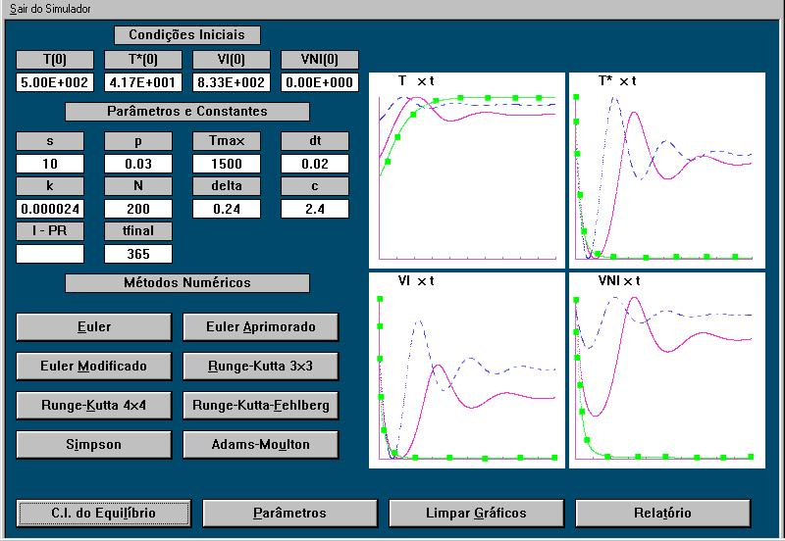

Figura 3.8. Simulação numérica do modelo 4, η_{IP} = 0.1(- - -), η_{IP} = 0.3 (—), η_{IP} = 0.5 ()

Com a utilização de uma única droga ocorre uma queda brutal na concentração viral no plasma logo nas primeiras duas semanas após o tratamento ter sido iniciado. Porém com a monoterapia continuada, a concentração viral permanece caindo, mas bem mais lentamente do que anteriormente. O trabalho [17], sugere que esta segunda fase de decaimento tem uma origem biológica, uma vez que não há evidência de vírus emergentes que são resistentes à droga, entre a 16ª e a 20ª semanas de tratamento.
Utilizando-se uma combinação de terapias, temos as seguintes populações : a das células não infectadas, T, a das células infectadas, T* , a dos vírus infectantes V_{I} e a dos vírus não infectantes, V_{NI} . Portanto o modelo 3 é reescrito como :

$\frac{\text{dT}}{\text{dt}}=s+\text{pT}\left(1−\frac{T}{T_{\text{max}}}\right)−d_{T}T−(1−η_{\text{TR}}){\text{kV}}_{I}T$ (3.35)
$\frac{{\text{dT}}^{}}{\text{dt}}=(1−η_{\text{TR}}){\text{kV}}_{I}T−{\text{δT}}^{}$ (3.36)
$\frac{{\text{dV}}_{I}}{\text{dt}}=(1−η_{\text{IP}}){NδT}^{}−{\text{cV}}_{I}$ (3.37)
$\frac{{\text{dV}}_{\text{NI}}}{\text{dt}}=η_{\text{IP}}{NδT}^{}−{\text{cV}}_{\text{NI}}$
(3.38)

em que η_{TR} e η_{IP} denotam as eficácias dos inibidores de transcriptase reversa e protease respectivamente.
As condições iniciais são dadas em (3.34).
Na Figura 3.9, apresentamos uma simulação numérica que mostra que uma comparação entre o caso em que não há tratamento, ou seja, η_{TR} = 0 e η_{IP} =0 (- - -), e o caso em que usamos um inibidor de transcriptase reversa com eficiência de 10% e um de protease cuja eficiência é de 50%, ou seja, η_{TR} = 0.5 e η_{IP} =0.1 (—). Vemos que o primeiro caso exibe um decrescimento na carga viral, seguido por uma fase de aumento, repetindo esta característica até se estabilizar em um certo nível. Já no segundo vemos nitidamente que o vírus será erradicado, ao passo que a contagem de células T é recuperada.

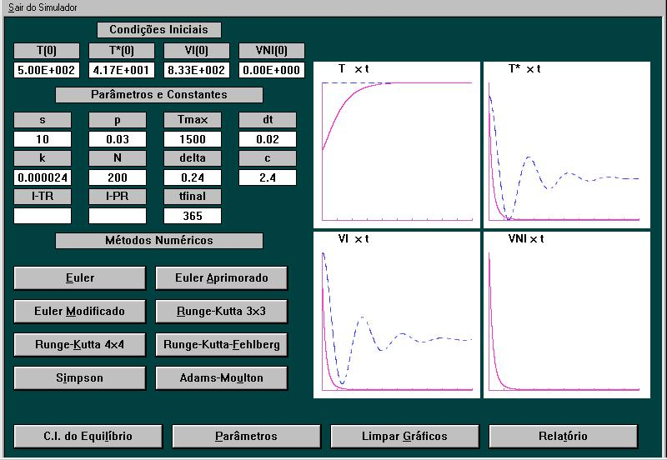

Figura 3.9 : Simulação numérica do modelo 5, η_{TR} = 0 e η_{IP} = 0 (- - -), η_{TR} = 0.5 e η_{IP} = 0.1(—)

Simulamos uma situação em que o indivíduo infectado não está em equilíbrio, e nem próximo a ele e na Figura 3.10, apresentamos este resultado.
Tomamos como condição inicial T(0) = 200 mm⁻³, T*(0) = 100 mm⁻³, V_{I}(0) = 100 mm⁻³ e V_{NI}(0) = 0 mm⁻³, com 50% de eficiência para cada inibidor utilizado. Podemos observar que neste caso, há uma recuperação da contagem de células T CD4+ com a população de vírus infectantes decaindo para um nível da ordem de 10⁻¹⁸.

Observações sobre os modelos

Nesta seção, todos os modelos foram implementados e resolvidos numericamente de acordo com condições iniciais, constantes e parâmetros dados pelas referências bibliográficas. Muitas referências não fornecem todos os valores dos parâmetros do problema e, neste caso, optamos por defini-los para completar a simulação.
Tentamos abordar diversos modelos que incorporam as características básicas da dinâmica da infecção por HIV: a presença das células T CD4+ infectadas latentemente e os efeitos da droga-terapia.

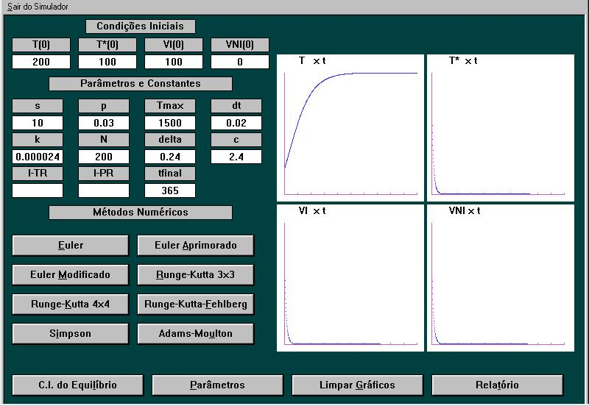

Figura 3.10. Simulação numérica-modelo 5 - indivíduo infectado que não está em equilíbrio, e nem próximo a ele e com η_{TR} = η_{IP} = 0.5

Para cada um destes modelos é possível realizar uma série de simulações, pois os parâmetros, constantes e condições iniciais estão livres para serem modificadas. É possível observar o comportamento do modelo para cada conjunto novo de dados e comparar os diferentes desempenhos dos métodos numéricos para resolução dos sistemas de equações diferenciais dados em cada modelo.

Implementação Numérica

Sistemas de equações diferenciais ordinárias, cujas equações são não lineares, não possuem soluções analíticas triviais de serem determinadas. Estudos locais, em torno de posições de equilíbrio permitem, uma análise quantitativa da variação de parâmetros e condições iniciais. Os modelos apresentados na seção 3.3 têm esta característica. No caso específico do HIV, o próprio modelo matemático ainda não está completamente definido.
Soluções numéricas, por outro lado, permitem várias simulações e comparações com resultados observacionais. A abordagem numérica permite, ainda, a alteração do conjunto de parâmetros, constantes, mesmo aqueles que são mal definidos, variações nas condições iniciais, utilização de droga-terapia em diferentes momentos do ciclo de vida do HIV, teste de eficácia de uma única droga, ou uma combinação delas, a não necessidade de analisar uma classe de indivíduos em particular que está em equilíbrio ou próximo ao equilíbrio.
Para que as conclusões obtidas por experimentos numéricos possam ser utilizadas na resolução do problema original ou mesmo na análise da importância de um termo ou equação, é preciso analisar a convergência e estabilidade dos resultados numéricos.
Nesta seção, faremos uma análise do erro de discretização local dos métodos estudados.

Estimativa Inicial para o Passo de Integração

Para cada modelo, a solução numérica pode ser obtida através dos seguintes métodos:
- de passo único : Euler, Euler Aprimorado, Euler Modificado, Runge-Kutta 3x3, Runge-Kutta 4x4 e Runge-Kutta-Fehlberg
- de passo múltiplo : Adams-Moulton (preditor – corretor) e Simpson.

Introduzindo uma notação vetorial, que por exemplo, para o modelo 1, é :

$$\begin{aligned}\left.y_{1}^{'}=\frac{\text{dT}}{\text{dt}}=s−d_{T}T+\text{pT}\left(1−\frac{T+T^{}+T^{\text{**}}}{T_{\text{max}}}\right)−k_{1}\text{VT}=f_{1}(t,T,T^{},T^{\text{**}},V)=f_{1}(t,y_{1},y_{2},y_{3},y_{4}) | \right\}\left.y_{2}^{'}=\frac{{\text{dT}}^{}}{\text{dt}}=k_{1}\text{VT}−d_{T}T^{}−k_{2}T^{}=f_{2}(t,T,T^{},T^{\text{**}},V)=f_{2}(t,y_{1},y_{2},y_{3},y_{4}) | \right\}\left.y_{3}^{'}=\frac{{\text{dT}}^{\text{**}}}{\text{dt}}=k_{2}T^{}−{\text{δT}}^{\text{**}}=f_{3}(t,T,T^{},T^{\text{**}},V)=f_{3}(t,y_{1},y_{2},y_{3},y_{4}) | \right\}\end{aligned}(3\text{.}\text{39})$$
com as condições iniciais y₁(0)=T(0)=η₁, y₂(0)=T*(0)= η₂, y₃(0)=T**(0)= η₃ e y₄(0)=V(0)= η₄.
Então:
$y=[y_{1} y_{2} y_{3} y_{4}]^{T}, f={\left[\begin{matrix}f_{1} & f_{2} & f_{3} & f_{4}\end{matrix}\right]}^{T}=f(t,y)\text{ , }η={\left[η_{1} η_{2} η_{3} η_{4}\right]}^{T}$(3.40)

e (3.39), tornam-se :
$y'=f(t,y), y(0)=η$ (3.41)
Independentemente do método e das condições iniciais precisamos garantir que a solução numérica não ultrapasse os valores dos desvios observacionais de cada uma das variáveis. O erro de discretização local será utilizado para executar este controle, garantindo que a ordem do erro de discretização local seja menor ou igual ao desvio padrão observado.
Pelo fato da ordem do erro de discretização local do método de Euler ser menor ou igual à ordem de qualquer outro dos métodos implementados, o valor h₀, que é determinado para o método de Euler, será utilizado como primeira aproximação em qualquer um dos outros métodos.
A precisão foi estabelecida pelos valores dos desvios padrões de cada variável, encontrados nas tabelas das observações clínicas.
Como nosso objetivo é executar uma análise do comportamento da solução numérica para diferentes conjuntos de dados, ou seja, de parâmetros e condições iniciais, o cálculo do passo inicial, h₀, pelo método de Euler, foi automatizado.
Para todos os modelos utilizamos a mesma estratégia para a determinação do passo e mostraremos em detalhe para o modelo 1, o algoritmo que encontra o passo para o método de Euler.
No método de Euler, o erro de truncamento ou de discretização local é definido por:

$E_{\text{TEuler}}^{y_{i}}=\frac{h_{y_{i}}^{2}}{2!}y^{(2)}(t_{n})+O(h^{3}), i=1,2,3,4$ (3.42)

Vamos supor que para cada variável, os desvios padrões, ε₁, ε₂, ε₃ e ε₄, são os dados observacionais dados em [9]. Então:

$\left\|E_{{}_{\text{TEuler}}}^{y_{i}}\right\|ε ⇒ \frac{h_{y_{i}}^{2}}{2!}\left\|y^{(2)}(t_{n})\right\|ε ⇒ h_{y_{i}}\sqrt{\frac{2ε}{\left\|y^{(2)}(t_{n})\right\|}}\text{ ,}i=1,\text{.}\text{.}\text{.},4$ (3.43)

em que ε = mín{ε₁, ε₂, ε₃, ε₄}.
Para que fosse possível a automatização do cálculo do passo h₀, introduzimos algumas hipóteses sobre os valores máximo e mínimo para as variáveis envolvidas, baseadas em referências bibliográficas estudadas, pois precisamos determinar os majorantes para as derivadas de 2ª ordem.
De acordo com [19], quando a contagem de células T CD4+ alcança um valor máximo (T_{máximo}) em um indivíduo recém-infectado, a quantidade de carga viral é mínima (V_{mínimo}), uma vez que seu sistema imunológico está tentando combater o antígeno, e o contrário desta afirmação também é válido. Assim sendo, estudaremos estes dois casos separadamente. Tomaremos como base para nossa análise, T_{máximo} = 1500 mm⁻³, V_{mínimo} = 0 mm⁻³, T_{mínimo} = 0 mm⁻³ e V_{máximo} = 1500 mm⁻³. Cabe aqui uma justificativa para a escolha destes valores : em um indivíduo saudável a contagem de células T CD4+ está na faixa de 1000 a 1500 mm⁻³ de sangue e de acordo com [16], durante o curso da infecção, a concentração viral nunca toma valores altos comparados ao da contagem de células T CD4+. Como as populações de células infectadas produtivamente e latentemente fazem parte da população de células T CD4+, iremos adotar o critério de o que vale para T vale para T* e T**.
Desta forma, calculamos as derivadas de segunda ordem para o Caso 1, T_{máximo} e V_{mínimo} , e para o Caso 2, T_{mínimo} e V_{máximo}. A seguir, calculamos os passos de integração:
$h_{y_{i}}^{\text{CASOj}}=\sqrt{\frac{2ε}{\left\|y_{i}^{(2)}\right\|}}\text{ , i }=\text{ 1,}\text{.}\text{.}\text{.}\text{,4 e j }=\text{1, 2}$ (3.44)

Então, escolhemos:
$h_{y_{i}}=\text{mín}\left\{h_{y_{i}}^{\text{CASOj}}\right\}\text{ , i }=\text{ 1, }\text{.}\text{.}\text{.}\text{, 4 e j}=\text{1, 2}$ (3.45)

e portanto,
$h_{0}=\text{mín}\left\{h_{y_{i}}\right\}\text{ ,i}=\text{1, }\text{.}\text{.}\text{.}\text{, 4}$ (3.46)

No caso do modelo 1, o valor de h₀ é igual a 0.009118, para N = 1000.
Em nossos cálculos todas as aproximações foram realizadas a favor da segurança; logo, o valor de h₀ obtido é muito inferior ao que poderia ser usado de fato na integração.
Na Tabela 3.3, identificamos para cada método numérico o passo denotado por h_{ótimo}, o qual simboliza o maior passo de integração que ainda garante a convergência do método numérico. Comparando-se os métodos de mesma ordem, método de Runge-Kutta 4x4 e o método preditor-corretor, e método de Runge-Kutta 3x3 e o método de Simpson, os métodos de passo único apresentam valores maiores para h_{ótimo}, do que os de passo múltiplo.
O maior valor de h_{ótimo} é obtido pelo método de Runge-Kutta-Fehlberg

Métodos | h_{ótimo}
Euler | 0.8
Euler Aprimorado | 0.8
Euler Modificado | 0.8
Runge-Kutta 3x3 | 1.0
Runge-Kutta 4x4 | 1.1
Runge-Kutta-Fehlberg | 1.2
Simpson | 0.6
Adams-Moulton (preditor –corretor)  (sem controle de passo) | 0.065
Tabela 3.3. Comparação entre o método numérico e h_{ótimo} – modelo 1

Comentários sobre a natureza dos erros

Em geral, para as soluções numéricas estamos interessados em avaliar a qualidade de uma aproximação. Obtemos uma estimativa do erro cometido pela aproximação, quando reduzimos o passo h. A solução gerada pelo método irá convergir para a solução do problema de valor inicial, quando fizermos h tender a zero. Neste caso, dizemos que o método converge para a solução exata.
A propriedade da convergência apenas indica o que ocorre quando h tende a zero. Porém, isto não garante que a solução será aceitável quando h é tomado um valor fixo, não nulo e pequeno.
Os erros podem ser de dois tipos :
- erros de truncamento, local e global;
- erros de arredondamento.
Os erros de truncamento são provenientes do fato de estarmos aproximando um problema contínuo com informações sobre um conjunto infinito por um problema discreto com informação sobre um conjunto finito. O erro de arredondamento por sua vez, deve-se ao fato de que os computadores trabalham com a aritmética de ponto flutuante e, portanto, com uma precisão finita.
Nesta seção, para avaliar a qualidade da aproximação, usamos uma estimativa para erro de truncamento local, dado para o método de Euler. Neste caso, utilizamos argumentos externos sobre o fenômeno biológico para determinar os majorantes para as derivadas de 2ª ordem.
O erro de truncamento local nos dá a idéia da magnitude do erro cometido pela aproximação quando partimos da solução exata, como no caso da condição inicial. Contudo, conforme as iterações dos métodos prosseguem, os erros vão se acumulando.
Já, o erro de truncamento global, envolve todos os erros de truncamento feitos em cada aplicação do método numérico. Em particular, se a estimativa para o erro local é da ordem de h^{p+1}, então a estimativa para o erro global será da ordem de h^{p}, [11].
As análises que executamos em relação aos erros de truncamento levam em conta o fato de que a precisão nos cálculos matemáticos é infinita. Isto não ocorre quando implementamos um método numérico computacionalmente. O erro de arredondamento está diretamente relacionado ao número de operações matemáticas realizadas com os dados. Desta forma, quando diminuímos o passo inicial de integração, h, estamos realizando uma aproximação mais precisa do ponto de vista do erro de truncamento. No entanto, as aproximações estão mais vulneráveis aos erros de arredondamento.
Nesta seção, apresentamos para cada modelo, um passo ótimo, denotado por h_{ótimo}, que forneceu um melhor desempenho, considerando tanto o erro de truncamento como o erro de arredondamento.

Estudo de Variação de Parâmetros

Nesta seção, escolhemos o modelo 1 para executar um estudo relacionado ao efeito de perturbações nos parâmetros. Este estudo nos permitirá analisar quais parâmetros são mais sensíveis às perturbações e correlacionar este fato com o significado biológico.
Tabela 3.4. Variações nos parâmetros – modelo 1
Parâmetros
 | -50% | -20% | -10% | 0% | 10% | 20% | 50%
s | 5 | 8 | 9 | 10 | 11 | 12 | 15
p | 0.015 | 0.024 | 0.027 | 0.03 | 0.033 | 0.036 | 0.045
T_{max} | 750 | 1200 | 1350 | 1500 | 1650 | 1800 | 2250
d_{T} | 0.01 | 0.016 | 0.018 | 0.02 | 0.022 | 0.024 | 0.03
δ | 0.12 | 0.192 | 0.216 | 0.24 | 0.264 | 0.288 | 0.36
c | 1.2 | 1.92 | 2.16 | 2.4 | 2.64 | 2.88 | 3.6
k₁ | 1.20E-05 | 1.92E-05 | 2.16E-05 | 2.40E-05 | 2.64E-05 | 2.88E-05 | 3.60E-05
k₂ | 1.50E-03 | 2.40E-03 | 2.70E-03 | 3.00E-03 | 3.30E-03 | 3.60E-03 | 4.50E-03
N | 500 | 800 | 900 | 1000 | 1100 | 1200 | 1500
Como abordamos na seção 3.4, o passo de integração é escolhido de acordo com o conjunto de parâmetros dados inicialmente.
Para todos os parâmetros que iremos estudar usamos as seguintes condições para as variações: de +10%, +20% e +50%.
O modelo 1 é dado por (3.4), (3.5), (3.6) e (3.7). Os dados para cada parâmetro sob variação, para este caso, estão descritos na Tabela 3.4. O valor 0% denota o correspondente ao valor original de cada parâmetro para o modelo 1.
Os testes foram feitos supondo que um parâmetro varia, enquanto os outros permanecem inalterados em relação aos dados originais dados em [16]. As condições iniciais foram tomadas iguais a T(0) = 1000 mm⁻³, T*(0)=0 mm⁻³, T**(0)=0 mm⁻³, V(0)=10 mm⁻³. Isto significa que estamos estudando um indivíduo infectado que não está em equilíbrio, nem próximo a ele, e que não está em tratamento.
Em alguns casos, optamos por colocar em uma única figura, parâmetros que apresentaram comportamentos semelhantes.

Variação no Parâmetro δ

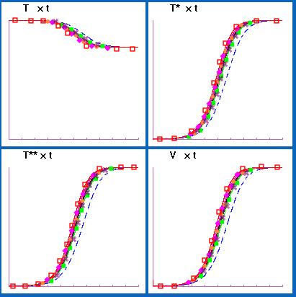
-- -50%-20% -10% —0% +10% +20%+50%

Figura 3.11. Variação no parâmetro δ – modelo 1

Nenhuma variação aplicada ao parâmetro δ proporcionou uma modificação significativa nas dinâmicas originais, como podemos observar na Figura 3.11 .
Inicialmente, a população de células não infectadas, T, permanece constante, seguida por uma queda até atingir uma estabilidade. As populações de células infectadas T* e T**, e de vírus, V, permanecem constantes no início, seguidas de um aumento e alcançando, então, uma nova estabilidade.
As curvas correspondentes à solução numérica original (—) podem ser comparadas com as curvas da solução para as quais a variação mais significativa foi a de -50%(--). Apesar disto as dinâmicas originais são preservadas.

Variações nos Parâmetros s e p

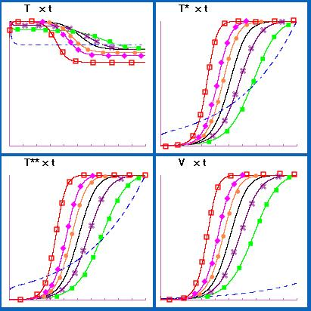
-- -50%-20% -10% —0% +10% +20%+50%

Figura 3.12. Variações nos parâmetro s e p – modelo 1

Tanto o parâmetro s como o parâmetro p possuem um comportamento similar às variações aplicadas em seus valores originais (Figura 3.12). Os parâmetros mostram-se ligeiramente perturbados quando aplicam-se a eles a variação de –50% (- -) em seus valores originais (—), apresentando comportamentos sutilmente distintos dos esperados : uma queda inicial da população de células não infectadas, T, seguida por uma fase de estabilidade. Os comportamentos de ambas as células infectadas T* e T** são semelhantes: um aumento gradativo em seu número, que deve ser seguido por uma estabilidade.
Para a população de vírus, V, um aumento bem gradativo ocorre.
Para as demais variações as dinâmicas originais são preservadas.

Variação no Parâmetro T_{max}

Para uma variação de –50% (- -) em seu valor original (—), vê-se que as dinâmicas das populações mudam totalmente. As populações de células infectadas, T* e T**, após um aumento inicial, diminuem tendendo a zero, ao passo que a população de vírus, V, decai para um valor da ordem de 10⁻⁵. A população de células T não infectadas tem uma queda logo no início, estabilizando-se em seguida.
Para as demais variações, as dinâmicas preservam a solução numérica original. Observamos ainda que, quanto menor o valor de T_{max}, mais rapidamente o vírus será erradicado, e as células T CD4+ alcançarão um novo valor de estabilidade. Isto poderia ser considerado uma explicação para o fato de que, apesar de o indivíduo estar infectado por um longo período de tempo, sua contagem de células T e de carga viral permanecem constantes.
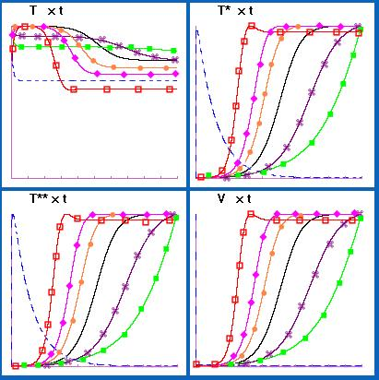
-- -50%-20% -10% —0% +10% +20%+50%

Figura 3.13. Variação no parâmetro T_{max} – modelo 1

Variação no Parâmetro d_{T}

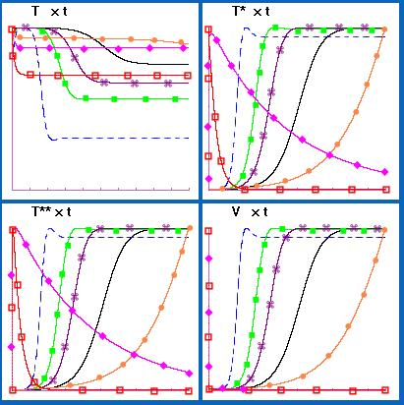
-- -50%-20% -10% —0% +10% +20%+50%

Figura 3. 14. Variação no parâmetro d_{T} – modelo 1

Para as variações de +20% () e +10% () em seu valor original (—), observa-se um comportamento diferente do esperado. A população de células não infectadas, T, cai inicialmente, atingindo uma estabilidade. Já as populações de células infectadas, T* e T**, após um aumento inicial, começam a decair_ mais lentamente para a variação de +20% (), se comparada à variação de +50% ()_ chegando a uma contagem, em média, da ordem de 10⁻³. A carga viral de cai logo nos primeiros dias. Então, este comportamento sugere que um tratamento poderia ser realizado usando uma variação no tempo sobre este parâmetro.
Observamos ainda que quanto maior o valor da variação aplicada a este parâmetro, mais rapidamente ambas_ carga viral e população de células infectadas_ serão eliminadas, e a população de células T CD4+ atingirá uma nova estabilidade. Isto é previsto, pois o tempo médio de vida das células não infectadas, 1/d_{T}, diminui conforme d_{T} aumenta.

Variações nos Parâmetros k₁, k₂ e N

Estes parâmetros apresentam comportamentos similares quando sujeitos às variações de +10%, +20% e +50%, como mostra a Figura 3.15.
Para a variação de –50% (- -) em relação ao valor original de cada parâmetro, observa-se que a população de células não infectadas, T, permanece constante, enquanto as populações de células infectadas, T* e T**, aumentam inicialmente, decaindo logo em seguida tendendo a zero; e a população de vírus, V, decai.
Para a variação de –20% (), a população de células T também permanece constante. No entanto, as populações de células infectadas apresentam um aumento em suas contagens iniciais, o mesmo acontecendo para a população de vírus, embora, neste caso, mais tardiamente. As demais variações não proporcionam mudanças significativas nas dinâmicas originais.

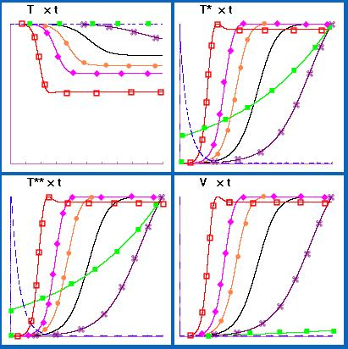
-- -50%-20% -10% —0% +10% +20%+50%

Figura 3.15. Variações nos parâmetros k₁, k₂ e N – modelo 1

Logo, quanto menores os valores destes parâmetros em relação aos seus valores originais, mais rapidamente a população de vírus será erradicada, ao passo que a população de células T CD4+ será mantida sem alterações.
Então, este comportamento sugere que um tratamento poderia ser realizado introduzindo uma variação no tempo sobre estes parâmetros, de tal forma que diminuíssem seus valores.

Variação no Parâmetro c

Conforme as variações aplicadas neste parâmetro diminuem, as dinâmicas das populações vão se tornando similares às originais. No caso em que a variação é de –50% (- -), essas dinâmicas são ligeiramente distintas da original : para a população de células T não infectadas, após um declínio inicial, ocorre um aumento, seguido de um período de estabilidade. Para as populações de células infectadas e de vírus, ocorre um comportamento inverso.
Para a variação de +50% () em seu valor original, observa-se uma mudança da dinâmica das populações. A população de células não infectadas, T, permanece constante, enquanto que as populações de células infectadas, T* e T**, inicialmente aumentam, em seguida, decrescem exponencialmente, atingindo zero e a população de vírus, V, diminui.

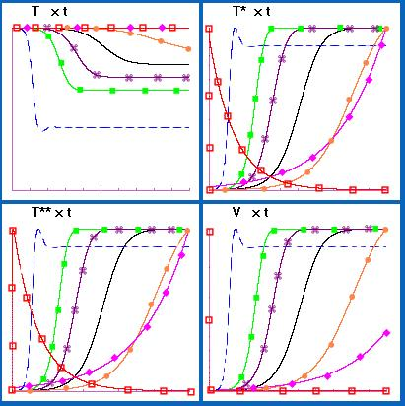
-- -50%-20% -10% —0% +10% +20%+50%

Figura 3.16. Variação no parâmetro c – modelo 1

Portanto, quanto maior a variação aplicada a este parâmetro, mais rapidamente as populações de células infectadas decrescerão até atingir o valor zero, enquanto as populações de células T e de vírus irão permanecer constantes. Este fato também é esperado, pois o tempo médio de vida da população de vírus, 1/c, diminui com o aumento de c. Além disso, um tratamento poderia ser realizado usando uma variação no tempo sobre este parâmetro, de tal forma que aumentasse seu valor.

Resumo dos resultados das simulações

De acordo com o estudo feito anteriormente sobre as variações dos parâmetros do modelo 1, concluímos que os parâmetros que sugerem mudanças no tempo são : T_{max}, d_{T}, k₁, k₂, N e c. Para o parâmetro T_{max}, uma mudança não faz sentido, do ponto de vista biológico, uma vez que simboliza o valor máximo que a população de células T não infectadas pode atingir e isto não poderia, a priori, ser modificado no decorrer do tempo.A utilização de droga-terapia pode estar vinculada às modificações no tempo dos demais parâmetros (por exemplo, para imitar o efeito de um inibidor de transcriptase reversa, no trabalho [16], aplicam-se ao parâmetro N algumas variações). Em outros modelos que vimos na seção 3.3, por exemplo, os modelo 3 e 5, a aplicação de droga-terapia foi utilizada em parâmetros que modelam as taxas de infectividade.

Conclusões

Neste trabalho, apresentamos uma série de modelos matemáticos que têm como objetivo representar características das dinâmicas entre as populações de vírus, células infectadas e células não infectadas. Como mostrado na seção 3.2, a infecção por HIV é um processo biológico complexo e ainda existem questões relacionadas a ela que não estão completamente resolvidas, como por exemplo, a eliminação viral, as células de memória que guardam informações sobre o antígeno (e, portanto, devem ser englobadas de alguma maneira aos modelos), a própria atividade anti-HIV do organismo e o fato de que o vírus HIV é capaz de atacar outras células do organismo.
Em todas as implementações utilizamos dados observacionais a fim de obtermos as precisões para o passo de integração. Contudo, estes dados são referentes a uma classe de indivíduos que se encontram no equilíbrio, ou próximo a ele. Logo, nem todo conjunto de dados fornecido irá gerar uma solução numérica convergente e estável. Assim, é necessário um estudo que envolva as outras classes de indivíduos infectados, pois desta maneira poderemos melhorar as precisões.
Mesmo analisando uma classe específica, foi possível identificar parâmetros que induzem alterações nos comportamentos das soluções ao longo do tempo.
Uma proposta para o detalhamento na modelagem é a introdução de funções que representem estes parâmetros ao longo do tempo. Observamos que isto só é possível para parâmetros que podem ser obtidos e acompanhados ao longo da evolução da doença para um grupo de indivíduos da mesma classe.
Ajustes de curvas também podem ser definidos para classes específicas de indivíduos e testados.
Lacunas na modelagem do fenômeno evolutivo, ou ações de droga-terapia, também podem ser preenchidas com experimentos numéricos, mesmo que não exista uma base de dados consistentes.

Referências Bibliográficas

[1] : R.M. Anderson e R.M. May, “Infectious Diseases of Humans : Dynamics and Control”, Oxford University Press, Londres, 1991.

[2] : F. Barre - Sinoussi, J.C. Chermann, F. Rey et al. “Isolation of a T-lymphotropic retrovirus from a patient at risk for acquired immune deficiency syndrome (AIDS)”, Science, 220 (1983), 868-70.

[3] : B. Carnahan, H.A. Luther e J.O. Wilkes, “Applied Numerical Methods”, New York, Wiley, 1969.

[4] : T.W. Chun, L. Carruth, D. Finzi, , X. Shen, J. A. DiGiuseppe, H. Taylor, M. Hermankova, K. Chadwick, J. Margolick, T.C. Quinn, Y.H. Kuo, R. Brookmeyer, M. A. Zeiger, P. Barditch-Crovo, e R. F. Siliciano, “Quantification of latent tissue reservoirs and total body viral load in HIV-1 infection”, Nature, 387 (1997), pp. 183-188.

[5] : B. D. Davis, et al, “Microbiologia - Vol. IV – Virologia”, EDART, São Paulo, 1973.

[6] : R.C. Gallo, S. Z. Salahuddin, M. Popovic et al, “Frequent detection and isolation of a cithopatic retroviruses (HTLV-III) from patients with AIDS and at risk of AIDS”, Science, 224 (1984), pp. 497-500.

[7] : C.L.C. Guedes e J. S. Bevilacqua, “Simulação Numérica de Modelos Determinísticos da Dinâmica do HIV”, Dissertação de Mestrado, IME, USP, São Paulo, SP, 2001.

[8] : C.F. Gerald e P. O. Wheatley, “Applied Numerical Analysis”, 4ª. Ed., Addison-Wesley Pub. Co., 1989.

[9] : P.P. Ho, A. U. Neumann, A. S. Perelson, W. Chen, J. M. Leonard e M. Markowitz, “Rapid turnover of plasma virions and CD4 lymphocytes in HIV-1 infection”, Nature, 373 (1995), pp. 123-126.

[10] : P. J. Kanki, S. M. M'Boup, D. Ricard, et al, “Human T-lymphotropic virus type-4 and the human immunodeficiency virus in West Africa”, Science, 236 (1987), pp. 827-31.

[11] : J. D. Lambert, “Computational Methods in Ordinary Differential Equations”, John Wiley & Sons, 1973.

[12] : R. Leonard, D. Zagury, I. Desportes, J. Bernard, J. F. Zagury, e R. Gallo, “Cytopathic effect of human immunodeficiency virus in T4 cells is linked to the last stage of virus infection”, Proc. Natl. Acad. Sci. , U.S.A., 85:3570-3574 (1988).

[13] : M. Melbye, R. Madhok, P. S. Sarin, et al , “HTLV-III seropositivity in European haemophiliacs exposed to factor VIII concentrate imported from the USA”, The Lancet, ii, pp. 1444-6 (1984).

[14] : M. Nowak e R. May, “Virus Dynamics : Mathematical Principles of Immunology and Virology”, Oxford University Press, Londres, 2000.

[15] : A. S. Perelson, “Modeling the interaction of the immune system with HIV”, Mathematical and Statistical Approaches to AIDS Epidemiology. Lect. Notes in Biomath., C. Castillo-Chavez (Ed.), 83 (1989), pp. 350-370. New York: Springer-Verlag.

[16] : A.S. Perelson, D. E. Kirschner, e R. De Boer, “Dynamics of HIV infection of CD4+ T cells”, Math. Biosci., 114: 81-125 (1993)

[17] : A. S. Perelson, e P. W. Nelson, “Mathematical analysis of HIV-1 dynamics in vivo”, SIAM Review, Vol. 41 (1999), pp. 3-44.

[18] : W. H. Press, “Numerical Recipes in C : the Art of Scientific Computing”, New York, Cambridge University Press, 1992.
[19] : D. Schenzle, “A model for AIDS pathogenesis”, Stat. Med., 13 (1994), pp. 2067-2079.

[20] : G. J. Tortora, B. R. Funke, C. L. Case, Skyline College 2001, 887 pp,
“Microbiology: An Introduction”, including Microbiology Place™ Website, Student Tutorial CD-ROM, and Bacteria ID CD-ROM, 7/e , Cloth Bound w/CD-ROM format

Índice remissivo

Adams-Moulton, 78, 80
Bellman, 47, 48, 51, 53, 54, 56
condições de compatibilidade, 13
controle biológico, 37, 38, 44, 45, 50
controle ótimo, 3, 30, 32, 33, 35, 38, 39, 40, 42, 43, 45, 46, 47, 49, 50, 51, 52, 53, 55, 56
convergência, 77, 80
dinâmica de populações, 29
equação diferencial parcial, 11, 12, 47, 53
equilíbrio do ecossistema, 38
erro de discretização, 78
estabilidade, 38, 46, 48, 49, 52, 53, 71, 74, 77, 82, 83, 84, 85, 86
Euler, 78, 79, 80, 81
Fourier, 17, 22, 27
função de controle, 32, 33, 34, 43, 45, 46, 47, 48, 50, 52, 53, 56
Hamilton, 33, 40, 47, 48, 51, 53, 54, 56
Jacobi, 47, 48, 51, 53, 54, 56
Lotka-Volterra, 31
Lyapunov, 48, 49, 51, 53, 56, 57
Malthus, 29, 30
Maxwell, 10, 13
Mayer, 33, 39
Neumann, 12, 13, 16, 58, 88
passo de integração, 80, 81, 87
Pasteur, 61
ponto de equilíbrio, 43, 44, 45, 46, 47, 51, 52, 56, 65, 71, 72, 74
Pontryagin, 33, 39, 57
potencial elétrico, 11, 15
problema inverso, 10, 19
Resposta imune celular, 63
Resposta imune humoral, 63
Runge-Kutta, 78, 80
Simpson, 78, 80
spline cúbico, 17, 22, 23
Verhulst, 29, 30
vírus de RNA, 62

